# **Вступ до курсу**

Ви молодці! Два курси позаду, залишилося ще чотири. Ви вже дізналися про основи комп’ютерних обчислень і щойно завершили курс про комп’ютерні мережі. Тепер час перейти до операційних систем (або ОС) Windows і Linux. Але перш ніж ми почнемо роботу, дозвольте представитися.

Ми вже зустрічалися на першому курсі. Але якщо хтось забув або пропустив ті уроки, мене звати Сінді Квач, і я інженер з безпеки сайтів у Google. Моя команда відповідає за керування й підтримку всіх внутрішніх мобільних пристроїв у Google: ОС Android, iOS та Chrome OS. Перш ніж зосередитися на мобільних пристроях, я була системним адміністратором у команді Linux, а до того – інженером з експлуатації. Але, як багато хто в Google, з ким ви знайомі чи ще познайомитеся, я починала свою кар’єру як фахівець з ІТ-підтримки. Я працюю у сфері ІТ вже сім років. Пригадую, що вперше я мала справу з комп’ютерами в середній школі, коли мій учитель установив їх в аудиторіях, щоб ми могли створювати цікаві відео та мультимедійні проєкти. У наш дім технології приніс мій брат. Мої батьки були іммігрантами з В’єтнаму. У дитинстві в нас не було багато грошей, тож нам доводилося щось вигадувати, щоб грати на комп’ютері вдома. Я пам’ятаю, як мій брат годинами збирав комп’ютер, а я просто ставила йому мільйон запитань. Зрештою, я захотіла спробувати зібрати власний комп’ютер. Я зібрала деякі старі деталі й заощадила грошей, щоб купити нові компоненти. Нарешті я склала всі частини разом, згадуючи, як це робив мій брат. Але в мене нічого не вийшло. Виявилося, що я використовувала несумісні компоненти. Але завдяки численним спробам, роботі над помилками та тривалому пошуку в Інтернеті, нарешті я змусила цю штуку працювати. Коли я почула, як мій комп’ютер уперше завантажився, це був момент щастя. Перш ніж я це зрозуміла, я стала фанаткою комп’ютерів. Мені сподобалося концентрувати зусилля й вирішувати проблеми, що необхідно у сфері ІТ. Проте я не думала, що можу зробити кар’єру в технічній професії. Коли я вступила до коледжу, мені довелося знайти роботу, щоб оплачувати навчання. І це була робота фахівцем з ІТ-підтримки в студмістечку. Саме тоді я зрозуміла, що можу зробити кар’єру в галузі технологій. Я працюю з комп’ютерами, скільки себе пам’ятаю, і чимало моїх знань у сфері ІТ ґрунтуються на моєму власному багаторічному досвіді вирішення проблем. Я чудово вирішувала проблеми з операційними системами (або так мені здавалося). Лише ставши системним адміністратором у команді Linux у Google, я зрозуміла, як мало я знала про операційні системи. Мене оточували блискучі колеги, які писали програмний код для великих проєктів операційних систем із відкритим кодом. Про деяких із них навіть були сторінки у Вікіпедії. Тому часом я мала комплекс неповноцінності. Я ніби знову вчилася ходити, коли дедалі більше вивчала про Linux. Я просто не звикла працювати з командним рядком, і мені було важко використовувати його для усунення незрозумілих проблем. Мені доводилося постійно шукати команди і з’ясовувати, де знайти певні файли. Але я не здавалася. Я вчилася щодня, і через рік роботи в команді я усвідомила, що досягла неймовірного прогресу. Уже через рік я створювала й пакувала власні інструменти й розгортала їх для інших користувачів. Додавання коду безпосередньо в програмне забезпечення з відкритим кодом і використання командного рядка стали звичними процесами. Є дуже багато речей, які варто знати про операційні системи, і це одна з причин, чому я залюбки викладаю цей курс. Вивчати Linux зовсім не страшно. Використовувати команди Windows не так і складно. І точно неважко розпочати роботу. Тож зробімо це й розпочнімо. Хоча цей курс міститиме певний теоретичний матеріал, ми більше зосередимося на практичних аспектах операційних систем. Ви дізнаєтеся не лише про те, як використовувати ОС Windows і Linux, але й навчитеся працювати з ними через командний рядок. Пам’ятайте, що в командному рядку вводяться текстові команди, на відміну від графічного інтерфейсу користувача (GUI). Якщо ви вперше використовуєте командний рядок для будь-якої ОС, спочатку це може вас трохи лякати. Це цілком нормально. Але до кінця цього курсу ви зробите великий крок на шляху до того, щоб стати майстром командного рядка. Як завжди, ми допоможемо вам на всіх етапах цього процесу, і ви завжди можете переглянути уроки, щоб освіжити свої знання. Не поспішайте, у вас досить часу. Ми не тільки навчимо вас використовувати командний рядок у Windows і Linux. Ви також дізнаєтеся, як працюють файлові системи, і навчитеся призначати різні дозволи та ролі користувачів, що дуже важливо вміти, працюючи в службі підтримки. Ви зрозумієте, як користуватися диспетчерами пакетів, і дізнаєтеся про переваги різних диспетчерів пакетів для Windows і Linux. Ми також розповімо вам про керування процесами, щоб ви розуміли нюанси виконання програм. Це може заощадити вам цінний час під час реального вирішення проблем. Ми також детально розглянемо засоби для віддаленого підключення, які ви вже використовуєте для доступу до інших комп’ютерів, коли працюєте дистанційно. Нарешті, ми навчимося розгортати ОС, тобто встановлювати ОС відразу на багатьох комп’ютерах. До кінця цього курсу ви станете справжнім досвідченим користувачем ОС, як Windows, так і Linux. Це безцінний набір навичок для кожного, хто хоче працювати у сфері ІТ-підтримки. Адже більшу частину свого часу ми проводимо в операційній системі. Але пам’ятайте: вам знадобиться практика, практика і ще раз практика, щоб надійно опанувати операційні системи. Як і з будь-якою навичкою, знадобиться докласти чимало зусиль, щоб досягти успіху. І врешті-решт ви почуватиметеся в операційних системах як риба у воді. Ми наполегливо радимо вам проходити цей курс на комп’ютері, де встановлено одну з цих операційних систем (а краще обидві). Навігація реальною операційною системою під час проходження цього курсу – набагато ефективніший спосіб вивчити ці поняття. Але якщо у вас немає до них доступу, не страшно. Ви робитимете активні навчальні вправи в додатку під назвою Qwiklabs, який імітуватиме для вас користування ОС Windows і Linux. Я дуже рада, що можу розповісти вам про ОС Windows і Linux. Отож, почнімо!

# **Основні команди**

## Огляд уроку і практичні поради

У першому курсі цієї програми ми трохи познайомилися з операційними системами Windows і Linux. Тепер розгляньмо їх детальніше й навчімося виконувати всі базові дії з навігації в обох операційних системах. Для Windows ми дізнаємося, як користуватися операційною системою за допомогою графічного інтерфейсу (GUI) та інтерпретатора командного рядка (CLI). Для Linux ми зосередимося лише на вивченні командного рядка.

Інтерпретатор командного рядка в Linux називається оболонкою, а мова, яку ми використовуємо для взаємодії з оболонкою, називається Bash. Слід зауважити, що ці дві операційні системи дуже подібні.

Отже, навіть якщо ви не знаєте, як користуватися GUI в Linux, орієнтуючись у GUI Windows, ви зможете використовувати ті ж самі інструменти в графічному інтерфейсі Linux.

Можливо, ви використовуватимете лише графічний інтерфейс Windows у роботі. Навіть якщо так, уміння користуватися командним рядком Windows вирізнятиме вас з-поміж інших фахівців ІТ-підтримки. Скоро ви зрозумієте, що за допомогою командного рядка в будь-якій операційній системі ви можете швидше й ефективніше виконувати свої завдання. Ми закликаємо вас бути уважними й виконувати завдання цього курсу самостійно. По можливості ставте відео на паузу й виконуйте вправи, які ми робимо, або вводьте всі команди, які ми розглядаємо. Так вам буде набагато легше їх зрозуміти. Радимо також записувати всі команди, які ми показуємо. Ви можете записувати їх звичайною ручкою в блокноті або вводити у файлі чи текстовому редакторі. Якщо треба, записуйте їх навіть на камені. Ми просто хочемо, щоб ви записували їх будь-де. Ви, мабуть, не запам’ятаєте всіх команд одразу, щойно ми лише представимо їх вам, але трішки практики – і введення команд стане для вас звичною справою.

За потреби ви також можете використовувати офіційну документацію Windows CMI і Bash, яку ми додали до матеріалів для додаткового читання під цим відео. Вміст цього уроку поділено на дві теми. Перша – базові прийоми навігації в операційній системі. Це, наприклад, перехід з одного каталогу в інший, отримання інформації про файли та видалення файлів і каталогів. Друга тема – операції з файлами й текстом, як-от пошук у каталогах, пошук певного файлу, копіювання та вставлення, комбінування команд тощо. Гаразд, досить балачок. Починаємо!

## Додаткова стаття про Windows CLI та Unix Bash Більш докладну інформацію про сучасний інтерфейс Windows CLI і PowerShell читайте в [офіційній документації PowerShell](https://docs.microsoft.com/powershell/) та [посібнику з користування PowerShell 101](https://docs.microsoft.com/powershell/scripting/learn/ps101/00-introduction). Дізнатися більше про старішу версію командного рядка (CLI) Windows (cmd.exe) можна [тут](https://docs.microsoft.com/en-us/windows-server/administration/windows-commands/windows-commands). Щоб дізнатися більше про Bash, натисніть [тут](https://www.gnu.org/software/bash/manual/bash.html).

## Список каталогів у графічному інтерфейсі (GUI)

В операційних системах файли й каталоги упорядковані у вигляді ієрархічного дерева. У вас є головний каталог, який розгалужується та містить інші каталоги й файли. Розташування цих файлів і каталогів ми називаємо шляхами. Більшість шляхів у Windows виглядає приблизно так: **C:\Users\Cindy\Desktop**. У Windows файловим системам призначаються літери дисків, як-от C:, D: або X:. **Кожна літера диска є файловою системою**. Пам’ятайте: за допомогою файлових систем відстежуються файли на комп’ютері.

Кожна файлова система має кореневий каталог, який є материнським для всіх інших каталогів у цій файловій системі. Кореневий каталог C: записується як C:\, а кореневий каталог X: записується як X:\. Підкаталоги відділяються зворотними скісними рисками, на відміну від Linux, де використовуються скісні риски. Шлях починається з кореневого каталогу диска й продовжується до кінця шляху. Давайте відкриємо цей ПК й перейдемо до нашого головного каталогу.Головним у системі Windows є каталог, де зберігається файлова система. У цьому випадку наша файлова система зберігається на локальному диску C. Тут я переходжу в каталог Users, далі у свій користувацький каталог Cindy і, нарешті, у каталог Desktop. Якщо ви подивитеся на верхній рядок, то побачите шлях до каталогу, де я перебуваю: **Local Disc > Users > Сindy > Desktop**. Це було нескладно, правда?

Як ви бачите, тут, у каталозі Desktop, є кілька каталогів і файлів. Тут є каталог Puppy Pictures, каталог Hawaii та файл із назвою My Super Cool File. Тут також є кілька файлів, які ви не бачите. Ми називаємо їх прихованими файлами. Вони приховуються з кількох причин. Одна з них – ми не хочемо, щоб хтось бачив або випадково змінював ці файли. Це можуть бути критично важливі системні файли, конфігурації  або навіть гірше: особисті фото, де ви в старших класах носите смішну зачіску. Не страшно, ви не перша людина, яка зістригала чуба, залишивши позаду довгий хвіст. Просто з цікавості погляньмо, які файли в нас тут приховано.

Перейдемо вгору й натиснемо View ("Вигляд"), а тоді поставимо прапорець у полі Hidden items ("Приховані елементи"). Тепер ми можемо бачити всі приховані файли в нашій системі. О, цікаво! Тут є файл із назвою secret_file. Як би мені не хотілося поглянути, що там, той, хто його створив, мабуть, не хоче, щоб ми це бачили, тож ми залишимо цей файл у спокої. Давайте знову вимкнемо цей параметр, щоб випадково щось не змінити.

Гаразд, а якщо ми хочемо переглянути інформацію про файл? Для цього можна просто клацнути правою кнопкою миші й вибрати "Властивості". Спробуймо зробити це для файлу My Super Cool File. У цьому спливаючому діалоговому вікні наведено багато інформації. Давайте розберемося. На вкладці "Загальні" ми бачимо назву файлу, тип файлу, додатки, за допомогою яких ми його відкриваємо, і шлях до розташування файлу, а саме: C:\Users\Сindy\Desktop. Також тут видно розмір файлу й розмір на диску. Це може здаватися трохи заплутаним. Розмір файлу – це, фактично, обсяг даних, які він містить. А розмір на диску – це трохи інше. Вам не обов’язково знати це зараз, але ви можете дізнатися про це більше в наступній додатковій статті. Гаразд, рухаймося далі. Далі вказано час, коли файл було створено, востаннє змінено й востаннє відкрито. Після цього вказано атрибути, які ми можемо ввімкнути для нашого файлу.

Тут є "Лише читання" та "Прихований". Як ви, мабуть, здогадались, якщо вибрати "Прихований", файл буде видимий, лише якщо ми ввімкнемо показ прихованих об’єктів. Є ще деякі розширені параметри, але наразі ми не будемо їх торкатися. Ви також можете помітити кілька інших вкладок угорі: "Безпека", "Докладно" та "Попередні версії". Про вкладку "Безпека" ми докладно поговоримо на наступному уроці. Вкладка "Докладно" містить переважно інформацію про файл, яку ми щойно обговорили.

На вкладці "Попередні версії" можна відновити попередню версію файлу.Якщо ви внесли зміни до файлу й хочете їх скасувати, можете повернутися до старої версії. Підсумовуючи тему списків каталогів у графічному інтерфейсі Windows, тут ми бачимо список файлів і каталогів за замовчуванням.Ви можете змінити спосіб їх перегляду: у вигляді значків чи навіть списку. Щоб отримати більше інформації про файл, ви можете переглянути його властивості. Далі дізнаємось, як переглянути всю цю інформацію через інтерфейс CLI Windows.

## Додаткова стаття про фактичний розмір даних та розмір на диску у Windows

Отримати додаткову інформацію про **розмір на диску** та **розмір папки** у Windows можна [тут](https://technet.microsoft.com/en-us/library/hh148159.aspx).

## Windows: список каталогів в інтерфейсі командного рядка

Важливо знати, що є кілька інтерфейсів командного рядка (CLI), доступних в ОС Windows. Перший ‒ це командний рядок (Command Prompt, command.exe). Другий ‒ PowerShell або powershell.exe. Утиліта командного рядка існує дуже довго. Вона дуже схожа на командний рядок, який використовувався в MS DOS.

PowerShell підтримує більшість команд, що й Command Prompt, і чимало інших, тож ми будемо використовувати PowerShell для вправ у цьому модулі. Хочу зазначити, що багато команд PowerShell, які ми використовуємо, насправді є псевдонімами загальних команд в інших оболонках. Псевдонім ‒ це як скорочене імʼя для команди.

Перша команда – це команда переліку файлів і каталогів. Почнемо з переліку каталогів у корені нашого диска "C". Диск "C" ‒ це місце, де встановлена ОС Windows. Для багатьох він може бути єдиним жорстким диском у ПК. Щоб перейти до PowerShell CLI, просто виконайте пошук у списку програм. Звідси ми можемо запустити PowerShell. Ми будемо використовувати команду ls (або list directory), і вкажемо їй потрібний нам шлях.



Шлях не є частиною команди, але є її параметром. Ви можете представляти параметри як значення, повʼязані з командою. Тепер ви бачите всі каталоги в корені диска C. Можливо, ви побачите кілька або безліч каталогів. Усе залежить від того, для чого використовується ПК.

Кореневий каталог C вважається материнським каталогом, а її вміст ‒ дочірніми каталогами. Продовжуючи працювати з операційними системами, ви стикатиметеся з термінами, які можуть спочатку здаватися дещо незрозумілими, але насправді, вони мають сенс. "Матері" та "діти" ‒ загальні терміни, які означають ієрархічні відносини в ОС. Якщо в мене є каталог "собака", в яку вкладена інший каталог "коргі", то "собака" буде материнським каталогом, а "коргі" ‒ дочірнім.

Давайте розглянемо кілька дочірніх каталогів у каталозі Program Files (x86). Цей каталог містить більшість застосунків і програм, установлених в ОС Windows. Users. Містить каталоги профілів користувачів (домашні каталоги), і кожен користувач цього ПК, має тут свій власний каталог. Windows. Cаме тут встановлена ОС Windows. Якщо ми відкриємо PowerShell і виконаємо Get-Help ls, то побачимо текст, що описує параметри команди ls.



Це надасть нам короткий огляд параметрів команд. Якщо ж ви хочете побачити докладнішу довідку, спробуйте Get-Help ls -Full,



і ви побачите детальний опис кожного з параметрів і деякі приклади використання команди. Як переглянути всі приховані файли в цьому каталозі? Можна використати ще один корисний параметр команди ls, -Force.



Параметр -Force відобразить приховані й системні файли, які зазвичай не відображаються ls. Тепер ми бачимо деякі важливі файли й каталоги, як-от Recycle Bin. А це її каталог. Коли ви переміщуєте файли до кошика звичайним чином, вони переміщуються до цього каталогу замість негайного видалення.

Program Data. Цей каталог містить ну дуже багато різних речей. Використовується для зберігання даних програм, установлених у Program Files. Гаразд! Трохи ознайомившись із файловою системою Windows, нам час подивитися, як все це виглядає в Linux.

## Linux: список каталогів

У Linux основний каталог, від якого відгалужуються всі решта, називається кореневим. Шлях до кореневого каталогу позначається скісною рискою. Ось приклад шляху в Linux, який починається з кореневого каталогу: /home/cindy/Desktop. Це те саме, що c:\users\cindy\desktop у Windows. Тепер розгляньмо, що знаходиться в кореневому каталозі. Ми будемо використовувати команду ls (або "вміст каталогу"). Ми також маємо вказати цій команді шлях – каталог, який треба переглянути. Якщо не вказати шлях, за замовчуванням команда покаже той каталог, де ми зараз.

Отже, ls /.



Гаразд, тепер ми бачимо всі каталоги, що містяться в кореневому. Тут їх дуже багато, і всі вони використовуються для різних цілей. Ми не будемо розглядати їх усі, але поговорімо про кілька найважливіших. /bin – цей каталог зберігає важливі двійкові файли або програми. Команда ls, яку ми щойно використали, – це програма, і вона зберігається тут, у каталозі /bin. Це дуже схоже на каталог Program Files у Windows. /etc – у ньому зберігаються деякі важливі файли конфігурації системи. /home – це особистий каталог для користувачів. У ньому зберігаються документи користувачів, зображення тощо. Він подібний до каталогу "Users" у Windows. /proc – цей каталог містить інформацію про процеси, що зараз виконуються.

Ми докладніше розглянемо процеси на одному з наступних уроків. /usr – каталог usr насправді не містить файлів користувачів, як каталог home. Він призначений для ПЗ, встановленого користувачем. /var – тут ми зберігаємо наші системні журнали і загалом будь-які файли, що постійно змінюються. Команда ls має кілька дуже корисних опцій, які можна використовувати. Подібно до параметрів команд у Windows, опція – це спосіб указати додаткові параметри для команди. Зазвичай ми вказуємо опцію за допомогою дефіса, що стоїть перед нею. Хоча це залежить від програми. Кожна команда може мати різні опції. Насправді ви можете переглянути опції, доступні для команди, додавши опцію "--help". Погляньмо, як це працює.





Ми отримали цілий масив тексту, але без паніки! Вам не треба запам’ятовувати ці опції. Ви завжди зможете їх переглянути. Давайте просто швидко переглянемо меню довідки.



Угорі вказано, у якому форматі слід вводити команду. А ось тут описано, що робить ця команда. Цей величезний текст перелічує опції, які можна використовувати. У ньому вказано, які опції команди доступні й що вони роблять. Опція --help надзвичайно корисна, і навіть досвідчені користувачі ОС дуже часто нею послуговуються.

Ще один спосіб отримувати інформацію про команди – це команда man (від manual – "посібник"). Вона показує нам сторінки посібника. У Linux ми називаємо їх man-сторінками. Щоб скористатися цією командою, просто введіть man, а потім потрібну команду. Давайте введемо man ls.



Ми отримуємо ту саму інформацію, що й у випадку --help, але дещо детальнішу.



Гаразд, повернімося до використання команди ls. Зараз нам не зовсім зручно читати. Тож зробімо наш список каталогів доступнішим для читання завдяки опції -l (від long – "довгий"). Вона показує детальні відомості про файли й каталогу у форматі довгого списку.



Тепер ми бачимо додаткову інформацію про наш каталог, його файли й каталоги. Подібно до показу властивостей у Windows, команда ls показує нам детальну інформацію про файл. Давайте розберемо ці вихідні дані, починаючи зліва. Перший стовпець тут – це дозволи для файлу. Примітка: ми розглянемо дозволи для файлів на наступних уроках. Далі йде кількість посилань у файлі. Знову ж таки, ми поговоримо про це докладніше на наступних уроках. Далі вказано власника файлу, тоді – групу, до якої належить файл. Групи – це ще один спосіб указати права доступу. Про них ми теж поговоримо на іншому уроці. Отже, далі вказано розмір файлу, час останнього змінення і, нарешті, назву файлу або каталогу. Останній наш слайд для команди ls присвячений опції -a (від all – "усі"). Ця опція показує нам усі файли в каталозі, включно з прихованими.



Ви можете помітити, що я скомбінувала дві різні опції. Це те ж саме, що ls -l -a /. Обидві команди працюють однаково. Порядок опцій визначає послідовність їх застосування. У нашому випадку неважливо, що ми робимо спочатку: довгий список чи показ усіх файлів. Зверніть увагу, що після застосування цієї опції в нас з’явилися нові файли. Опція -a (або "всі") показує всі файли, включно з прихованими. Щоб приховати файл чи каталог, перед його іменем додають крапку. Як, наприклад, тут: .i_am_hidden.



Фуух! Ми багато чого дізналися в цьому відео. Ми навчилися переглядати детальну інформацію про файли за допомогою команди ls. Ми також почали використовувати шляхи й дізналися, як отримати допомогу з використанням команд із --help і man-сторінок. Ми навіть трохи зазирнули до файлової системи Linux. Якщо я подавала матеріал трохи зашвидко, просто перегляньте це відео ще раз. Зустрінемося на наступному уроці, де почнемо змінювати каталоги в GUI. До зустрічі!

## Windows: зміна каталогів у графічному інтерфейсі користувача

Тепер, коли ми знаємо, як розташовані каталоги, спробуємо переходити з одного в інший. Ви часто змінюєте каталоги у GUI, навіть не усвідомлюючи цього. І навіть якщо це не ваш випадок, розглянемо це ще раз. Адже в знанні криється сила. Це було досить просто, чи не так? Ми можемо вільно переміщатися каталогами й шляхами в наших системах. Ось на що потрібно звернути увагу ще раз ‒ існує 2 різні типи шляхів: абсолютні й відносні. Абсолютний шлях починається з головного каталогу. Відносний шлях – це шлях із вашого поточного каталогу. Ці дві відмінності не настільки важливі, коли ми працюємо в GUI, але дуже важливі, коли ми працюємо в PowerShell. Подивимось, як це виглядає у Windows CLI.

## Windows: зміна каталогів в інтерфейсі командного рядка

Коли ви вперше відкриваєте PowerShell, як правило, ви потрапляєте до головного каталогу. Підказка показує, в якому саме каталозі ви знаходитеся, але також у нас є команда, що підкаже вам, де саме ви є. Це команда "pwd", або "print-working directory".



Якщо потрібно змінити каталог, ми можемо використовувати команду "cd", або "change directory". Щоб скористатися нею, потрібно вказати шлях, яким ми хочемо перейти. Памʼятайте, шлях може бути абсолютним, починаючись із літери диска з повним прописуванням, або відносним, тобто коли ми можемо використати лише його частину, аби ввести, куди саме ми хочемо перейти з того місця, де зараз знаходимося. Я продемонструю, як це виглядає за хвилинку.

Отже, зараз ми знаходимося в каталозі C:\Users\cindy. Натомість, нам треба перейти до C:\Users\cindy\documents. Тож як, на вашу думку, повинна виглядати команда? Ось так ‒

cd C:\Users\cindy\documents



І ми потрапляємо до каталогу документів користувача. Зараз ми використали абсолютний шлях, щоб дістатися до цього каталогу, але в інших випадках, це може бути заскладно та задовго. Ми знаємо, що каталог документів знаходиться в каталозі cindy, то чи можемо ми піднятися на рівень вище, аби дістатися цієї каталогу? Можемо. Перейти на рівень вище можна за допомогою сполучення клавіш "сd ..".



Запустимо команду "pwd" ще раз. Зараз моє місцезнаходження ‒ C:\Users\cindy, це батьківський каталог відносно попереднього.



Використання ".." вважається відносним шляхом, оскільки переміщує вас на один рівень відносно того, де ви знаходитеся зараз. Повернімося до каталогу документів і спробуймо ще раз ‒ перейдемо до робочого столу за допомогою нової команди, яку щойно вивчили. Каталоги робочого столу й документів знаходяться в домашньому каталозі, тож ми можемо ввести "сd ..", а потім "cd desktop". Існує простіший спосіб це написати: cd ..\Desktop.



Давайте ще раз перевіримо з "pwd", яка відобразить, що ми знаходимось у каталозі нашого робочого столу.



Чудово! Ще одне сполучення клавіш – "cd ~". Тильда – це сполучення клавіш, щоб перейти до головного каталогу. Скажімо, я хочу дістатися робочого столу свого головного каталогу. Я можу ввести щось на зразок "cd ~\Desktop".



Оскільки нам доводиться вводити чимало символів, може виникнути запитання, що станеться, якщо ми зробимо помилку, вводячи шляхи або назви? Невже ми мусимо запамʼятовувати, де все розташовується та як пишеться? На щастя, у цьому немає потреби. Оболонка має вбудовану функцію заповнення натисканням клавіші Tab. Вона дозволяє використовувати Tab для автозаповнення імен файлів і каталогів. Скористаємося нею, щоб перейти на робочий стіл з домашнього каталогу. Якщо я введу "D", а потім натисну Tab, перший файл або каталог, що починається з "D", буде автозаповнено.



Якщо це не той файл або каталог, який я шукаю, я можу  продовжити натискати Tab, прокручуючи всі доступні опції завершення шляху, який я почала вводити. Отже, я побачу "Desktop", "Documents", а потім "Downloads".



Зверніть увагу, крапка, що передує шляху .\Desktop, означає лише поточний каталог. Якщо все стерти й почати вводити "De", єдиним відповідним каталогом буде "Desktop".



Заповнення натисканням клавіші Tab – чудова функція, яку ви часто використовуватимете в роботі з командами.

## Linux: зміна каталогів в оболонці Bash

Тепер зробімо те ж саме в bash. З каталогу Desktop ми перейдемо в каталог Documents.У bash ми використовуємо такі самі команди, як і раніше в PowerShell.Команда PWD (друк робочого каталогу) показує нам шлях, де ми знаходимося.



Так, добре. Ми знаходимося в каталозі Desktop, як видно з рядка /home/cindy/Desktop. Для навігації ми використовуємо команду cd, як і у Windows. Ми можемо вказати абсолютний шлях, як-от:

cd /home/cindy/Documents.



Або ми можемо вказати відносний шлях, як-от: cd ../Documents.



У bash для посилання на домашній каталог використовується тильда. Отже, cd ~/Desktop поверне нас на робочий стіл.



І знаєте що? У bash у нас теж є корисна функція доповнення командного рядка. Різниця між доповненням командного рядка в bash і Windows полягає в тому, що за наявності кількох варіантів вони не змінюються по черзі, а натомість відображаються відразу всі варіанти. Ось погляньте.



Ми вже можемо починати порівнювати Windows і Linux.

## Windows: створення каталогів у графічному інтерфейсі та в інтерфейсі командного рядка

Тепер, коли ми розглянули створення списків та змінення каталогів, давайте дізнаємося, як додавати нові. Ми можемо робити це, використовуючи GUI, що надзвичайно просто. Натисніть правою кнопкою миші й виберіть "Створити", потім – "Каталог". Маємо новий каталог.

Як зробити те саме, користуючись CLI PowerShell? У PowerShell команда створення нового каталогу – це mkdir, або make directory.Створімо новий каталог під назвою my_cool_folder.



Ось він. Це було легко. Чи можна використовувати пробіли в назві, замість символів підкреслення? Що, на вашу думку, станеться, якщо я зроблю так? mkdir my cool folder. Це буде помилкою. Mkdir інтерпретує сool і folder як інші параметри команди mkdir. Вона не розуміє ці слова, як дійсні параметри.

Оболонка PowerShell інтерпретує пробіл не так, як ми. Отже, ми повинні чітко вказати їй, що назва каталогу ‒ це одне слово. Ми можемо зробити це різними способами. Можемо взяти імʼя в лапки, на кшталт mkdir 'my cool folder',



або використати зворотні лапки: mkdir my` cool` folder.



Екранування символів ‒ досить поширена практика в роботі з кодом. Це означає, що наступний символ слід обробляти буквально. У нашому випадку екранування символів вказує оболонці сприймати пробіл як частину назви файлу.

У той час як зворотні лапки є символом екранування у PowerShell, інші оболонки й мови програмування можуть використовувати інші символи. Докладніше ‒ у наступному відео.

## Linux: створення каталогів в оболонці Bash

У bash команда створення нового каталогу така ж, як і у Windows. Створімо каталог із назвою my_cool_ folder за допомогою команди mkdir (або "Створити каталог").



Тепер ми можемо переконатися, що каталог my_cool_folder збережена на робочому столі.

Замість зворотних лапок, як у Windows, у Bash для ізолювання символів використовується зворотна скісна риска. Як і у Windows, ви також можете використовувати лапки, щоб охопити ціле ім’я файлу. Як, на вашу думку, створити в Linux каталог my cool folder (із пробілами)?

mkdir my\ cool\ folder.



Готово.

Або mkdir 'my cool folder'.



Можна й так. Якщо ви здогадалися про це, чудово! Якщо ні, теж не страшно. Просто перегляньте це відео ще раз, щоб краще зрозуміти, як ми це зробили.

## Windows: історія команд

Продовжуючи з останнього відео, скажімо, ми хочемо створити пару каталогів. Назвімо їх "my_cool_folder2" і "my_cool_folder3". Ми можемо просто ввести "mkdir my_cool_folder2" та "mkdir my_cool_folder3", натомість, спробуємо ще одну круту функцію PowerShell ‒ "history". Щоразу, коли ви вводите команду, вона зберігається в памʼяті й додається до спеціального файлу. Ми маємо можливість користуватися цим завдяки функції "history".



Це список команд, які я вводила раніше. Сама по собі, ця інформація не є дуже корисною, однак є краще використання функції "history", яке дозволяє швидко прокручувати список команд і використовувати їх знову.

Ми можемо рухатися по списку за допомогою стрілок на клавіатурі. Я перейду до попередньої команди. Звертаю вашу увагу, що вже маю "mkdir my_cool_folder" у списку. Замість того, щоб вводити імʼя повністю, створюючи новий каталог, я лише додам двійку до існуючої команди. Готово. Новий файл створено без потреби вводити все знову. Круто, правда?

Ви навіть можете здійснювати пошук у списку, використовуючи сполучення клавіш Ctrl+R. Тут ви можете вводити фрагменти назви команди, яку шукаєте, і система відобразить збіги. Пошукаймо слово "folder".Я буду побачити команди "mkdir", якими користувалася раніше.

Чудово.

## Linux: історія команд

У Linux використовується точно така сама команда history, що й у Windows.Тут ми можемо використовувати клавіші вгору й вниз і навіть виконувати пошук в історії за допомогою Ctrl-R. Як гадаєте, що потрібно зробити, щоб очистити термінал? Правильно! Ввести команду clear.

## Windows: копіювання файлів і каталогів

Ми вже створили кілька файлів і каталогів, але потрібно ще декілька. Ми не створюватимемо їх "з нуля", замість цього ‒ зробимо копії. Клацнути правою кнопкою, скопіювати, вставити ‒ це алгоритм Windows GUI. Також ми можемо використовувати сполучення клавіш. За допомогою сполучення клавіш можна виконати певне завдання. У Windows сполученням клавіш для копіювання є Ctrl-C, а для вставлення – Ctrl-V.У PowerShell команда для копіювання ‒ 'cp'. Нам потрібно додати файл, який хочемо скопіювати, і шлях, куди саме.





Скопіюємо mycoolfile.txt на робочий стіл. Там ви побачите mycoolfile.txt, який щойно було додано, і ще декілька файлів, які я хочу перемістити. Мені не хочеться вводити цю команду знову й знову. Отже, я використаю те, що називається символом підстановки, що допоможе скопіювати кілька файлів одночасно. Символ підстановки – символ для вибору файлів на основі певного шаблону. Скажімо, нам треба виділити всі файли JPG у каталозі та скопіювати їх. Я перейду до свого каталогу документів,



де маю файли під назвами hotdog.jpg, cotton-candy.jpg та pretzel.jpg. Мені потрібно придумати схему, що допоможе вибрати всі ці файли. Що у них спільного, крім назв смачної їжі? Правильно, розширення .jpg. Все що передує розширенню .jpg, не має значення. І саме це робить cимвол підстановки "*". Це шаблон для будь чого. Отже, я по суті кажу: "виділити всі файли згідно із шаблоном будь_що.jpg." Отже, щоб скопіювати всі файли JPG у каталозі, я можу використати команду 'cp', символ зірочки, .jpg і шлях, куди я хочу їх скопіювати.





Давайте просто перевіримо.



Працює. Замість того, щоб копіювати файли поодинці, ми використали одну команду й вибрали всі файли. Поговоримо більше про шаблони в курсі про автоматизацію. Наразі ваш єдиний вибір – це "*" для всього. Гаразд.

Наступний шаг. Припустімо, нам потрібно скопіювати каталог. А саме, каталог Bird Pictures на мій робочий стіл. Повернімось до каталогу Documents (Документи).Це Bird Pictures. Введемо сp 'Bird Pictures' ~\Desktop.



І PowerShell чітко виконує команду – копіює сам каталог.Однак, цей каталог порожній. PowerShell не копіює вміст каталогу. Щоб скопіювати вміст каталогу, потрібен інший параметр команди – -Recurse. Параметр -Recurse створює список вмісту каталогу, і якщо у списку є підкаталоги, він повторюватиме процес переліку каталогів для кожного з підкаталогів. Щоб скопіювати вміст каталогу разом із каталогом потрібні параметри cp та -Recurse. Ми використовуватимемо новий параметр -Verbose. Копіювання не виводить нічого в CLI, якщо немає помилок. Коли ми використовуємо cp -Verbose, він виводить по одному рядку для кожного файлу з каталогу, який копіюється. Спробуймо.

сp 'Bird Pictures' -Recurse -Verbose.



Це просто повідомляє нам, що ми вже скопіювали Bird Pictures, проте ми не скопіювали файл, який зараз знаходиться тут. Чудово. Тепер каталог і весь вміст скопійовано на мій робочий стіл.

## Linux: копіювання файлів і каталогів

У bash для копіювання файлів використовується така сама команда, як у Windows. Погляньмо на цей каталог. Скопіюймо файл my_very_cool_file.txt на робочий стіл.



Готово.

Можна також використовувати зірочку як символ підстановки для вибору шаблонів. Оскільки це схоже на команду копіювання з Windows, як, на вашу думку, ми можемо скопіювати файли .png в цьому каталозі?

У мене є файли під назвами Pizza.png, Soda.png, Cake.png.  Отже, я можу використати cp *.png і каталог Desktop.Тепер я знову подивлюся в каталог Desktop.



Ось і вони.

У bash застосовуються такі самі правила копіювання. Якщо ми хочемо скопіювати каталог, ми маємо скопіювати його рекурсивно, щоб отримати весь контент. Рекурсивне копіювання записується як –r. Якщо я хочу скопіювати каталог Cat Pictures на робочий стіл, я можу зробити ось так.



Готово.

## Windows: переміщення та перейменування файлів і каталогів

Ми говорили про створення й копіювання файлів і каталогів. Але що, якби ми хотіли перейменувати створений елемент? Щоб зробити це у Windows GUI, натиснемо правою кнопкою миші й перейменуємо. У СLI, якщо ми хочемо перейменувати файл, можна використовувати команду mv (move або move item). Вона дозволяє перейменовувати файли. Перемістимо файл, не змінюючи каталог, у якому він знаходиться. На робочому столі я маю blue_document.txt, який я збираюся перемістити або перейменувати на yellow_document.txt. Як бачите, маємо yellow_document.txt.



Як ви могли здогадатися, команда move дозволяє переміщувати файли з одного каталогу в інший. Перемістімо yellow_document.txt у "Мої документи".



Все вийшло, і я можу це підтвердити. Ось наш файл, круто.

За допомогою шаблонів  ми можемо переміщувати групи файлів.



Як бачите, решту моїх "кольорових" документів переміщено в "Мої документи".

## Linux: переміщення та перейменування файлів і каталогів

Таку саму команду можна використовувати для Linux. Команда mv ("перемістити") може перейменовувати й переміщати файли в каталогах. Так само вона працює й тут. Я хочу перемістити файл red_document і перейменувати його на blue_document.



Як бачимо, файл перейменовано на blue_document.



Тепер я хочу перемістити blue_document у каталог Documents ("Документи").



За допомогою символів підстановки можна переміщати кілька файлів одразу, як у Windows. Давайте перемістимо всі файли _document у каталог Desktop.



Тепер, якщо перевірити каталог Desktop, ось і вони.

## Windows: видалення файлів і каталогів

Гаразд, тепер, коли ми навчилися вказувати, створювати й переміщувати файли в каталогах, почнемо їх видаляти. У Windows GUI, якщо ви хочете видалити файл або каталог, ви натискаєте правою кнопкою миші й видаляєте його. Файл потрапляє до кошика, який знаходиться на робочому столі. Якщо треба відновити файл, натискаєте правою кнопкою й відновляєте. Якщо вміст кошика буде видалено, такі файли ви вже не зможете відновити.

У PowerShell командою для видалення файлів і каталогів є rm (або remove). Будьте обережні, використовуючи rm, оскільки команда не використовує кошик. Після того як файли й каталоги видалено, вони зникають назавжди.

Видалимо файл text1.txt у моєму домашньому каталозі. Ось він. І я просто видаляю його.



Файл видалено. Команда remove може здатися небезпечною зброєю в неправильних руках. На щастя, ми маємо "запобіжники", які надають такі повноваження лише уповноваженим користувачам. Ми поговоримо більше про файлові дозволи в іншому відео. Хіба що коротенько. Видалимо файл під назвою important_system_file.



Отримуємо повідомлення про помилку ‒ я не маю дозволу на його видалення. У деяких випадках, як цей, це тому, що файл було позначено як системний. В інших це може бути через нестачу дозволів користувача у файловій системі для видалення таких файлів.

Цього разу я маю всі потрібні дозволи, але оскільки цей файл важливий, PowerShell хоче переконатися, що я маю намір зробити саме це. Якщо я повторю команду, додавши параметр -Force, файл буде видалено. Давайте подивимось.Додаю "-Force", і файл зникає.



Якщо файл належить комусь іншому, або якщо я не є адміністратором, то, можливо, я просто не маю належного дозволу на видалення файлу. Якщо так, потрібен доступ до облікового запису адміністратора для видалення. Добре, давайте спробуємо видалити каталог, використовуючи remove next.



Ось і все. Ще один випадок, коли PowerShell запитає, чи справді ми мали намір виконати цю операцію. Оскільки це відбувається в каталозі, що містить інші файли, а також тому, що ми не використали параметр -Recurse. Ми бачимо підказку з проханням підтвердити видалення каталогу з усім його вмістом. Щоб продовжити, ми можемо вказати Yes або Yes to All.

Ми також можемо скасувати цю команду й запустити знову з параметром -Recurse. Таким чином, PowerShell знатиме, що ми розуміємо наслідки того, що робимо. Отже, давайте продовжимо, скасуймо операцію й спробуймо ще раз. - Recurse. Так, файл видалено. Це було використання команди remove. Через особливість команди треба бути надзвичайно обережними, видаляючи файли або каталоги.

## Linux: видалення файлів і каталогів

Щоб видалити файли з Linux, як і у Windows, можна використовувати команду rm ("видалити").Давайте видалимо цей файл text1.



Ось і все, його нема.

Як і у Windows, ми отримаємо повідомлення, якщо спробуємо видалити щось, що видалити не можна. Давайте видалимо self_destruct_button.



Чудово, усе працює як задумано. Далі спробуймо видалити каталог. Якщо ви подумали про себе, що нам слід рекурсивно видалити цей каталог, ви маєте рацію. Чудові навички дедукції!



Отже, rm -r, давайте видалимо каталог misc_folder. Якщо ми перевіримо, misc_folder тепер немає. Використовуючи команду rm, не забувайте зайвий раз пересвідчитися, що ви випадково не видаляєте щось важливе.

## Сінді: чому операційна система важлива

Я знала достатньо, щоб бути небезпечною. І думаю, саме це привело мене на посаду системного адміністратора в Linux. Коли я отримала цю посаду, я працювала з насправді блискучими людьми. Цілі сторінки у Вікіпедії були написані про них, їхній внесок у Linux і у всі ці програми з відкритим кодом. Вони не користувалися операційною системою, вони її створювали, вони писали код, усували апаратні й програмні помилки. Така робоча атмосфера справді суттєво покращила мої навички роботи з Linux, адже я багато вчилась, щоб відповідати їхньому рівню. Тож я читала їхні звіти про помилки та вжиті заходи. Можу сказати, що вже за рік я комфортно працювала з командним рядком. Я пакувала власні інструменти, писала програмний код і робила внесок у проєкти з відкритим кодом. Це, безумовно, відкрило мені очі на те, скільки я думала, що знала про операційні системи, порівняно з тим, скільки я знаю зараз. Коли ти пишеш частину коду для чогось, чим користуються тисячі, якщо не мільйони людей, то навіть не віриться, що ти справді зробив це. Саме таке відчуття виникає, коли робиш щось у спільноті з відкритим кодом. Я фанатка операційних систем, адже за їх допомогою можна робити так багато речей. Ви можете додати свій код в операційну систему, як-от Ubuntu чи Debian, і тим самим зробити свій реальний внесок. Я маю на увазі, що я не можу створити, наприклад, новий процесор, яким користуватимуться люди, але я можу додати власний код або виправити помилку. Ви можете зробити так багато з операційною системою. І це неймовірно.

## Learner Story: Chelsea

Найважливіше в материнстві - подавати хороший приклад. Що ви робите, коли все втратили? Рік тому я стала бездомною разом зі своїми доньками. Мої діти повністю відчули на собі перебування в притулку, я продовжувала казати їм що це всього лише відпустка та ми чекаємо поки наш будинок буде готовий. Це найгірше, що мені колись доводилося робити.

Я виросла в муніципальних будинках у Східному Нешвіллі, тому ніхто ніколи не говорив про кар'єру. Я не знала, що робити або куди йти, але продовжувала казати: "Вони спостерігають, як ти з цим впораєшся. Ти маєш показати серйозний приклад цим дівчатам."

Більшість людей вважає, що Goodwill це просто роздрібний магазин, але все значно більше, ніж може здатися. Поки я жила у притулку, я вирішила звернутися до їхнього кар'єрного центру і я справді отримала роботу в офісі [нерозбірливо] в Goodwill. Співробітник сказав мені, що Goodwill та Google наразі мають програму проведення IT-тренінгів, програма називається Сертифікат професіонала ІТ-підтримки. Коли я дізналася, що я могла б отримати освіту через Goodwill, це змінило моє життя.

 Челсі - саме та людина, яку підтримав Goodwill. Ось чому за сприяння Google.org, ми запустили "Цифровий прискорювач кар'єри від Goodwill". Використовуючи інструменти та ресурси від Grow with Google, "Цифровий прискорювач кар'єри від Goodwill" орієнтований на об'єднання понад мільйона людей з навичками, які потрібні, щоб рухатися вперед у цифровій кар'єрі. Сертифікат професіонала IT-підтримки від Google був чудовим фундаментом для цього. Я приєдналася до клубу четвертої години ранку, я вставала, поки дівчата ще спали, робила домашні завдання. Поки я навчалася, я дізналася, що представник Google збирався прийти та виступити з доповіддю про технології в Goodwill. Я мала піти.

Челсі справді виділялася, коли я познайомилася з нею на заході Goodwill вона поставила кілька дійсно цікавих запитань і її ентузіазм був відчутним. Тому я попросила її надіслати мені своє резюме.

Коли мені призначили співбесіду, я дуже нервувала, я не була впевнена, чи підходжу для роботи. Під час співбесіди Челсі продемонструвала не лише фундаментальні технічні знання, які вона розвинула, але й свою ініціативність. Це саме те, що ми шукаємо в людях, які працюють в наших центрах обробки даних. Тому ми запросили її до себе на роботу.

Я дуже люблю свою роботу. Коли я тільки її отримала, моя донька сказала: "Мамо, ти отримала цю роботу, це означає, що у нас завжди буде будинок". За той рік, протягом якого ми співпрацювали з Google.org, ми бачили, як понад чверть мільйону людей покращують свої цифрові навички. Майже 30 тисяч людей отримали роботу. Рік тому я не була впевнена, щодо того, куди йде моє життя. Я думала, що все розвалюється. Я відчуваю надію щодо майбутнього вже зараз. Я хочу, щоб мої дочки знали, що вони можуть досягти будь-якої цілі, яку вони поставлять перед собою. Моя мета - стати розробником, і це те, чим я хочу займатися. Я зайшла так далеко, я планую сягнути зірок. Мене звати Челсі Ракер, і я технічний працівник центру обробки даних Google.

# **Маніпуляції з файлами і текстом**

## Основні команди

Тепер, коли ми вивчили основи навігації файлами й каталогами, дізнаймося, як ми можемо відображати й редагувати файли, шукати текст у файлах тощо. У Windows GUI, якщо ми хочемо відкрити файл і переглянути його вміст, ми можемо просто двічі натиснути файл. Залежно від типу файлу, він відкриється в програмі за замовчуванням.

Текстові файли за замовчуванням відкриваються в Notepad, але ми можемо це змінити за потреби. Щоб змінити стандартну програму відкриття файлів, натисніть правою кнопкою миші й виберіть "Властивості". У розділі меню "Відкрити за допомогою" можна змінити програму на іншу, наприклад Wordpad.

Більшість файлів, з якими ми будемо працювати протягом цього курсу, будуть текстовими та конфігураційними. Ми зосередимося на файлах цих типів замість зображень, музичних файлів тощо.

Перегляд вмісту файлу в PowerShell здійснюється за допомогою команди cat (concatenate), що означає "об’єднати", тож давайте спробуємо.



Це призведе до скидання вмісту файлу в оболонку PowerShell. Це не найкраще рішення, оскільки файл продовжуватиме запис свого вмісту, доки його не буде відображено цілком. Якщо ми хочемо переглядати вміст файлу по одній сторінці за раз, ми можемо скористатися командою more.



Команда more отримає вміст файлу, але призупиниться, щойно заповнить вікно термінала. Далі ми можемо прокручувати текст у власному темпі. Коли ми виконуємо команду more, ми запускаємо програму, окрему від оболонки. Це означає, що ми взаємодіємо з more різними клавішами. Enter переміщує нас по файлу на один рядок. Цим можна скористатися за потреби повільно пересуватися файлом. Space переміщує нас по файлу на одну сторінку. Розмір сторінки в цьому випадку залежить від розміру вікна термінала.

Як правило, more повністю заповнює вікно термінала вмістом. Клавіша Q закриває more й повертає нас до оболонки PowerShell. Тож якщо ми залишаємо more й повертаємось до оболонки, ми просто натискаємо Q. Ось і все.

Що робити, якщо ми хочемо переглянути тільки частину файлу?  Скажімо, нам треба переглянути перші рядки текстового файлу, але ми не хочемо відкривати весь файл. Натомість, просто хочемо зрозуміти, що це за документ, переглянувши Head (заголовок) файлу. Для цього ми повертаємося до cat і додаємо параметр -Head.



Відобразяться перші 10 рядків файлу. Як переглянути останні кілька рядків або Tail файлу?

Закладаюся, ви вже здогадалися, що треба вводити.



За замовчуванням, це відобразить останні десять рядків файлу. Здається, що ці дві команди не мають безпосередньої користі для вас, але ми продемонструємо їх переваги, працюючи з журналами в наступному відео. Тепер давайте розглянемо, як аналогічні завдання виглядають в Linux.

## Linux: відображення контенту файлу

Щоб прочитати простий файл у bash, ми також можемо скористатися командою cat для перегляду документа.



Давайте переглянемо important_document. Команда cat подібна до команди cat у Windows, адже вона не дуже корисна для перегляду великих файлів. Замість неї ми використовуємо іншу команду – less.



Команда less виконує роль, подібну до команди more у Windows, але вона має більше функцій.



Цікавий факт: у bash є й команда, що називається more, але вона повільно поступилась місцем less. Це в буквальному сенсі той випадок, коли менше – це більше. Як і у випадку з more, використовуючи less, ми запускаємо інтерактивну оболонку. Ось кілька клавіш, які ви найчастіше використовуватимете для навігації в цьому інструменті: угору й вниз, Page Up і Page Down, g – перехід на початок файлу. G – перехід у кінець текстового файлу. Скісна риска, а потім – word_search. Це дає змогу шукати слово або фразу. Якщо я введу скісну риску, а потім слово, яке хочу знайти, я зможу просканувати текстовий файл на наявність слів, що відповідають запиту. q – вихід із less і повернення до своєї оболонки, аналогічно до клавіші q для команди more у Windows.

Бачите, скільки функцій пропонує less, наприклад, для пошуку у файлі? less – чудовий інструмент для перегляду файлів будь-якого розміру. Ви неодмінно часто використовуватимете цю команду як фахівець з ІТ-підтримки.

Подібно до cat і параметра head у Windows, ми можемо робити те ж саме в Linux за допомогою команди head.



Вона за замовчуванням покаже вам перші десять рядків файлу. А що робити, якщо ви хочете переглянути останні кілька рядків файлу? Скористайтеся командою під назвою tail.



Вона за замовчуванням покаже вам останні десять рядків файлу.

## Windows: змінення текстових файлів

Досі ми обговорювали, як читати й змінювати файли, але ще не розглядали, як редагувати їх вміст. Увага, спойлер! Це наша наступна тема. Ми можемо редагувати текстові файли в Notepad, як робили раніше, переглядаючи текстовий файл. Для базового редагування він підходить. Але для внесення змін до файлів конфігурації, скриптів чи інших складних текстових файлів вам може знадобитися більше функцій.

Є чимало редакторів для Windows GUI. Для демонстрації використаємо Notepad ++. Посилання міститься в додаткових матеріалах. Це текстовий редактор із відкритим вихідним кодом, що підтримує безліч різних типів файлів. Notepad++ може відкривати багато файлів і вкладок. Він також виконує виділення синтаксису для відомих типів файлів і має безліч розширених функцій для редагування тексту. Виділення синтаксису ‒ популярна функція багатьох текстових редакторів. Відображення тексту різними кольорами й шрифтами полегшує категоризацію.

На моєму ПК вже встановлено Notepad++. Ви можете вчинити аналогічно, і отримати можливість редагування за допомогою Notepad++. Натисніть правою кнопкою миші й виберіть "Редагувати за допомогою Notepad++".

Потрібно редагувати файл з CLI? На жаль, у терміналі Powershell немає якісного редактора. Але ми можемо запустити Notepad++ з CLI й почати редагування. Отже, вводимо start notepad++ і додаємо імʼя файлу.



Як бачите, Notepad++ відкрито,  і ми маємо запит на створення файлу. Якщо ви хочете дізнатися про редактори, які можна використовувати в CLI, у додаткових матеріалах згадується Vim, ще складніший текстовий редактор.

Дізнатися більше про notepad++ <https://notepad-plus-plus.org/>

## Linux: змінення текстових файлів

У Linux є багато популярних текстових редакторів, за допомогою яких можна редагувати файли. Нам не стане часу, щоб охопити їх усі. Тому розгляньмо один редактор, який міститься майже в кожному дистрибутиві, а саме Nano. Nano – надзвичайно компактний, але корисний текстовий редактор. Ми включили його до додаткового читання для цього відео, тож ознайомтеся з ним. Щоб відредагувати файл у Nano, просто введіть nano, а потім ім’я файлу.



Після цього запуститься програма Nano. У ній можна почати редагувати контент, як у будь-якому текстовому редакторі.



У нижній частині екрана ви помітите кілька параметрів, як-от: ^G і ^K. Символ ^ означає, що потрібно натиснути Ctrl-G або Ctrl-K. Ми не розглядатимемо всі ці параметри. Але деякі з них можуть бути корисні. Це Ctrl-G, що відкриває сторінку довідки, і Ctrl-X, яку ми використовуємо, щоб зберегти зміни або вийти з Nano.

Давайте відредагуємо цей файл, а тоді збережемо зміни. Мене запитують, чи хочу я зберегти файл або вийти й скасувати зміни. Я натискаю клавішу Y, адже хочу зберегти зміни. Одразу після цього я вийду з Nano. Давайте перевіримо, чи насправді ми змінили цей файл. Ось воно.



Nano – дуже корисний інструмент, коли потрібен швидкий текстовий редактор у Linux. Але щоб стати досвідченим користувачем ОС, я раджу вам прочитати додатковий матеріал, де ви дізнаєтеся більше про текстові редактори, що використовуються в галузі, як-от: Vim або Emacs.

Nano <https://www.nano-editor.org/>

Emacs <https://www.gnu.org/software/emacs/tour/>

## Windows Powershell

Досі ми використовували командні псевдоніми PowerShell. PowerShell є складною, потужною й надійною командною мовою. Ми використовували загальні псевдоніми, ідентичні їхнім аналогам у Linux. З цього моменту ми потребуватимемо розширених можливостей командного рядка, тож час ознайомитися з командами PowerShell детальніше.

Ви вже бачили приклад команди PowerShell, Get-Help, яка використовується для перегляду додаткової інформації. Існує інша команда PowerShell для перегляду одного з наших псевдонімів, що ми використовували як список каталогів. Аби побачити, яка саме команда PowerShell виконується, ми можемо використати команду Get-Alias.



Цікаво, коли ми викликаємо команду LS, ми викликаємо команду PowerShell Get-ChildItem, що отримує й перелічує дочірні елементи, що є файлами й підкаталогами певного елемента. Давайте запустимо команду Get-ChildItem з елементом C:\.



І ви побачите той самий вивід, що з C:\ ls.

Круто! Команди PowerShell довгі й інформативні, завдяки чому їх легше зрозуміти. Але це також означає більше тексту, який треба вводити при інтерактивній роботі з CLI. Псевдоніми загальних команд є чудовим прикладом оптимізації в PowerShell. До цього моменту ми використовували їх, щоб швидше ознайомитися з інтерфейсом командного рядка (СLI). ОС Windows надає три різних способи виконання команд.

Перший – використання команд PowerShell або пов’язаних псевдонімів. Інший спосіб, про який ми вже згадували, але детально ще не говорили – команди утиліти cmd.exe. Команди cmd.exe – це команди часів старої доброї MS-DOS. Але їх все одно можна використовувати завдяки зворотній сумісності. Хоча вони не є настільки ж потужними, як команди PowerShell.

Прикладом команди cmd.exe є dir. Вона робить те саме, що й команда Get-ChildItem в PowerShell , для якої також застосовується псевдонім Is.



Пам’ятаєте команду Get-Help? для отримання довідки з використання cmd.exe можна застосувати параметр команди /?. Але пам’ятайте про різницю – Get-Help використовується для команд PowerShell, таких як Get-Help ls, а /? для інших команд, таких як dir/?. Якби я спробувала скористатися ls/?, нічого б не відбулося, тому що команда PowerShell псевдонімом якої є Is, не знає, як обробляти параметр /? та навпаки.

Використовуйте команди, з якими ви почуваєтеся комфортно. У цьому курсі ми використовуватимемо команди PowerShell та псевдоніми.

## Windows: пошук у файлах

Імовірно вам вже доводилося шукати слова в текстовому документі, або знаходити й замінювати слова тощо. Більшість текстових редакторів подібні, коли йдеться про пошук слів. Усе, що потрібно ‒ натиснути комбінацію Ctrl+F для пошуку. Досить просто, так? Але що, якби ви хотіли побачити, чи існує слово в декількох файлах? Це можна зробити кількома способами. Спочатку ми обговоримо опції GUI, а потім звернемося до PowerShell і дізнаємось, як шукати слова з CLI.

У Windows є служба, яка називається "Службою пошуку Windows". Ця служба індексує файли на ПК, переглядаючи їх за певним розкладом, Потім вона створює список імен і властивостей файлу, який він знаходить у базі даних. Це тривалий і ресурсомісткий процес.

Отже, на багатьох серверах Windows пошукова служба не встановлена або взагалі вимкнена. На ПК під керуванням Windows 8 та Windows 10 ця служба увімкнена для файлів вашого домашнього каталогу, але не для всього жорсткого диска. За замовчуванням, служба пошуку Windows знаходить файли за назвою, шляхом, датою останньої зміни, розміром або іншими параметрами, але ви не можете шукати слова всередині самих файлів. Службу пошуку Windows можна налаштувати на пошук вмісту файлів та їхніх властивостей. Щоправда, це збільшує кількість часу, необхідного індексатору для пошуку. Це ніби ваш ПК виконує всі можливі пошукові запити заздалегідь, а вам залишається лише переглянути результати.

Налаштуємо службу на індексування вмісту файлу й подивимось, як це виглядатиме. Налаштування, які ми шукаємо, знаходяться на Панелі керування, але ми можемо скористатися меню "Пуск", щоб знайти потрібне ще швидше. Відкрийте меню "Пуск" та введіть "індексування".У результатах пошуку відображатимуться параметри індексування. Натисніть їх.



Тепер нам потрібно змінити параметри каталогу користувача, у якій зберігаються всі домашні каталоги. Виберіть "Користувачі" й натисніть "Додатково". Перейдіть на вкладку "Типи файлів" і виберіть "Властивості індексу" й "Вміст файлу".Натисніть "OK".



Тепер закрийте параметри індексування. Після цього, служба пошуку Windows почне перебудовувати індекс на основі нових налаштувань. Це може бути швидко або тривати певний час, усе залежить від кількості файлів на ПК та їхнього розміру. На моєму ПК переіндексацію вже завершено. Тепер я можу використовувати Windows Explorer  і мій домашній каталог для пошуку файлів, що містять певне слово. Пошукаємо слово cow.



Результати пошуку: farm_animals.txt та ranch_animals.txt. Супер, цей текстовий файл містить cow! Якщо не хочете використовувати службу пошуку Windows, можна використовувати Notepad++, який ми обговорювали в попередніх відео. У Notepad++ натисніть Ctrl+Shift+F, щоб відкрити "Знайти у файлах".



Тут ми можемо вказати, що саме потрібно знайти. Можемо обмежити пошук певним каталогом, певним набором файлових розширень або взагалі замінити слово на інше. Пошукаємо cow, і цього разу я також шукатиму в домашньому каталозі.



 "Знайти усі", саме так. І знову, маємо farm_animals.txt та ranch_animals.txt.



Якщо ми не можемо або не хочемо використовувати GUI, можна шукати слова у файлах з командного рядка. У PowerShell ми будемо використовувати команду sls (або select-string) для пошуку слів або рядків символів чи файлів. Ви можете розглядати рядки як спосіб представлення тексту комп’ютером. Ви дізнаєтеся більше про це в курсі про автоматизацію IT. Команда select-string шукатиме текст, який відповідає вказаному шаблону. Це може бути слово, частина слова, фраза або складні шаблони, які описуються за допомогою мови порівняння шаблонів – Regular Expressions. У тому самому курсі ви дізнаєтеся більше про Regular Expressions. Майте на увазі, що це дійсно потужний потенціал, якого ми лише торкнемося. Отже, ми будемо шукати слово у файлі в моєму домашньому каталозі.



І знову пошукаємо слово cow. Ви побачите, що команда select-string знайшла cow, відображаючи файл і номер рядка, де було знайдене слово. Чудово!

Якщо ж ви хочете виконати пошук кількох файлів у каталозі, можна скористатися порівняння шаблонів. Памʼятаєте символ зірочки для вибору всіх? Ми можемо використати його тут також.



Зараз ми бачимо, що він знайшов сільськогосподарських тварин і тварин ранчо. Select-String також може виконувати багато інших функцій. Ми матимемо можливість побачити це на наступних уроках. Можливість знайти рядок у файлі або наборі файлів, буде критично важливою навичкою для вас у цьому курсі та у вашій роботі в ІТ-підтримці. Це також важливий інструмент, який ми навчимося поєднувати з іншими інструментами, щоб зробити дійсно потужні речі з CLI.

## Windows: пошук у каталогах

Що робити, якщо ми хочемо знайти щось у каталозі, на зразок пошуку лише виконуваних файлів у ньому? Параметр команди -filter готовий нам допомогти. Я використаю ls для каталогу Program Files із додаванням -Recurse, -Filter і шукатиму файли .exe.



Ціла купа файлів.



-Filter відфільтрує результати для назв файлів, які відповідають шаблону. Символ * означає "будь-який", а .exe ‒ це розширення для виконуваних файлів Windows. Отже, результат який ми отримаємо, це список виконуваних файлів .exe.

## Linux: пошук у файлах

У bash ми можемо шукати слова у файлах, які відповідають певному шаблону, за допомогою команди grep. Скажімо, ви хочете дізнатися про певний файл, який існує в каталозі, або чи є в ньому певне слово. Подібно до команди select-string у PowerShell, ми можемо скористатися командою grep у bash. Пошукаймо слово cow ("корова") у файлі farm_animals.



Як бачите, команда grep знайшла слово cow у текстовому файлі farm_animals. Команду grep також можна використовувати для пошуку в кількох файлах.



Скористаймося тут командою із символом підстановки *.Як бачите, вона знайшла слово cow у файлах farm_animals і ranch_animals. Команда grep часто використовуватиметься протягом цього курсу й далі, тому її важливо запам’ятати.

## Windows: вхідні дані, вихідні дані та послідовність передачі даних

Ми вже вивчили чимало потужних, індивідуальних інструментів. Це деякі з найважливіших команд, з якими ви працюватимете щодня. Тепер ми дізнаємося, як їх поєднувати, щоб зробити ще потужнішими. Виконаймо ось яку команду в нашому домашньому каталозі. А пізніше розберемо її, крок за кроком. Перейдемо до домашнього каталогу.



Тож команда така: "echo woof > dog.txt".



Далі ввожу "ls", аби перевірити, що саме містить наш робочий стіл, де ми бачимо файл під назвою dog.txt.



Усередині цього файлу ми повинні зустріти слово woof.



Готово. Що саме тут відбувається? Подивимось уважніше: echo woof. У PowerShell echo є псевдонімом для Write-Output. Це дає нам підказку, що тут відбувається. Ми знаємо, що команда echo роздруковує вхідні дані клавіатури на екрані. Але як саме це працює? Кожен процес і кожна команда приймають вхідні й створюють вихідні дані. Для цього ми використовуємо потоки вводу-виводу (I/O streams). Кожен процес у Windows має три різних потоки: standard in, standard out і standard error. Спробуйте уявити їх як потоки води в річці. Ви надаєте вхідні дані процесу, додаючи дані до потоку standard in, що "впадає" в процес. Коли процес створює вихідні дані, він додає дані до потоку standard out, що "витікає" з процесу. У CLI вхідні дані, які ви вводите за допомогою клавіатури переходять до потоку standard in, процесу з яким ви взаємодієте. Це відбувається незалежно від того, чи це PowerShell, чи текстовий редактор або щось інше. У свою чергу, процес звʼязується з вами, розміщуючи дані в standard out, який CLI записує на екрані, на який ви дивитеся. А що, якби замість виводу команди на екран, ми спробували зберегти її у файлі?

Символ > або "більше ніж" – це оператор перенаправлення, який дозволяє змінити напрямок нашого standard out потоку. І замість того, щоб відправляти потік standard out на екран, ми можемо відправити його до файлу. Якщо файл існує, його буде перезаписано. Інакше, буде створено новий файл. Якщо ми не хочемо перезаписувати існуючий файл, є інший оператор перенаправлення, який можна використовувати для додавання інформації – це "більше ніж, більше ніж". Подивимося на нього в дії.

echo woof >> dog.txt.



Тепер, якщо ми подивимося на файл dog.txt, то побачимо, що woof було додано знову.



Чи можна надіслати вивід однієї команди на вхід іншої? Так. Для цього будемо використовувати вертикальну риску. Спочатку погляньмо на те, що міститься в цьому файлі. cat words.txt.



Погляньте, це список слів. А якщо ми хочемо просто перелічити слова, які містять рядок st? Ми можемо використати select-string (або sls) безпосередньо у файлі або ж використати вертикальну риску, щоб спрямувати вивід cat на ввід select-string. Отже, cat words.txt | select-string st,



і бачимо список слів, що містять st. Щоб звʼязати все між собою, ми можемо використати перенаправлення виводу й помістити наш новий список у файл. Отже: "більше ніж", і новий файл під назвою st words.txt.



Тепер, якщо я введу сat_st words.txt, то все запрацює.



Це просто базовий приклад того, як можна взяти кілька простих інструментів і обʼєднати їх для виконання складних завдань. Нарешті, останній редиректор вводу-виводу – stderr (standard error). Памʼятаєте, як ми намагалися видалити системний файл з обмеженим доступом і отримали помилку "Відмовлено в доступі"? Давайте ще раз це переглянемо. Цього разу, я збираюся видалити інший

захищений файл – rm secure_file.



Бачимо помилки, як і повинно бути. Але що, якби ми не хотіли їх бачити? Виявляється, ми можемо перенаправити вивід повідомлення про помилки в інший вихідний потік, який називається standard error. Оператор перенаправлення можна залучити для будь-якого з вихідних потоків, ми лише повинні вказати, який саме потік перенаправити. Отже, введемо rm secure_file 2> errors.txt.

Якщо я подивлюся на errors.txt, то побачу повідомлення про помилку, яке ми щойно отримали.



Що означає двійка? Усі вихідні потоки пронумеровані. Одиниця – для стандартного виводу, що ви бачите зазвичай, а двійка – для стандартного виводу помилок або повідомлень.



Зверніть увагу, PowerShell має ще кілька потоків, але ми не будемо розглядати їх у цьому відео. Вони можуть бути перенаправлені так само. Більше про них можна прочитати в додаткових матеріалах до цього відео. Отже, коли ми використовуємо 2>, ми вказуємо PowerShell перенаправити стандартний вивід помилок до файлу замість стандартного виходу. Що робити, якщо нам байдужі повідомлення про помилки, але ми не хочемо поміщати їх у файл? Використовуючи щойно вивчені оператори перенаправлення, ми можемо відфільтрувати ці повідомлення. У PowerShell можна зробити це, перенаправивши standard error на $null.

Що таке $null? Це "ніщо". Тобто, дійсно. Це особлива змінна, яка містить визначення "нічого". Ви можете вважати її чорною дірою для цілей перенаправлення. Отже, давайте перенаправимо повідомлення про помилки на $null, rm secure_file 2> $null.



Тепер з нашого виводу відфільтровані повідомлення про помилки. Можна дізнатися ще багато цікавого. Спробуйте Get-Help about_redirection, щоб переглянути докладні відомості. Звісно ж, з операторами перенаправлення потрібен час і практика. Тож не хвилюйтеся, це цілком нормально. Щойно ви почнете звикати до них, ви помітите, як навички покращуються, а робота стає легшою. Тепер, давайте подивимося на перенаправлення виводу в Linux.

## Linux: вхідні дані, вихідні дані та послідовність передачі даних

Подібно до Windows, у нас є 3 різні потоки вводу-виводу: stdout, stdin і stderr. Пам’ятаєте приклад stdout з останнього уроку? Та сама концепція застосовується і в Linux.



Ми виводимо тут текст woof, але не надсилаємо його за замовчуванням на екран, а хочемо перенаправити у файл за допомогою оператора stdout. Давайте перевіримо.

 Є.

Цей параметр перезаписує в будь-який файл із назвою dog.text вміст woof. Якщо ми не хочемо перезаписувати наявний файл, то можемо використати оператор додавання (>>). Отже,

echo woof >> dog.txt.



Можемо перевірити. Є.

Один з операторів перенаправлення, про який ми говорили на уроці з Windows, але не показали приклад, – це оператор stdin. Оператор stdin позначається символом <. Замість того, щоб отримувати дані з клавіатури, таким чином ми можемо отримувати їх із файлів. Ця команда точно відповідає команді cat file_input.



Різниця тут полягає в тому, що вхідні дані ми беремо не з клавіатури, а використовуємо файл як стандартне джерело вводу. Оператори stdin на практиці більше застосовуються в написанні сценаріїв, але до цього ми повернемось на курсі 5 програми "Автоматизація ІТ". До того часу ми не зможемо побачити його справжній потенціал.

Нарешті, подібно до Windows, останній оператор перенаправлення, про який ми поговоримо, – stderr. stderr відображає повідомлення про помилки, які ви можете отримувати, використовуючи оператор перенаправлення "2>". Як і у Windows, "2" позначає потік stderr. Отже, щоб перенаправити лише повідомлення про помилки в даних, можете використати щось на кшталт цього:

ls /dir /fake_dir 2> error_output.txt.



Тепер я перегляну цей новий документ. І ось ми бачимо повідомлення про помилку у файлі error_output.txt.

Пам’ятаєте нульову змінну $, яку ми використовували у Windows, щоб видалити небажані вихідні дані в метафоричну чорну діру? Щось подібне є і в Linux. У Linux існує спеціальний файл, який називається /dev/null.





Скажімо, ми хочемо відфільтрувати повідомлення про помилки у файлі, щоб бачити лише повідомлення stdout. Ми можемо зробити щось на кшталт цього. Тепер із наших вихідних даних відфільтровано повідомлення про помилки. Пам’ятаєте, як ми говорили про виведення даних однієї команди й використання їх як вхідних даних іншої для pipeline у Windows? Те ж саме є й у Linux. Це можна зробити за допомогою команди pipe.

Скажімо, ми хочемо побачити, в яких підкаталогах каталогу /etc міститься слово Bluetooth.

Ми можемо зробити щось на кшталт цього.



Ми використовуємо оператор pipe, щоб взяти вихідні дані з ls -la /etc і pipe, і надсилаємо їх команді grep. Тепер, навіть не переглядаючи каталог, ми можемо швидко дізнатися, чи є в ньому каталог Bluetooth. Ось він.

Ви познайомилися з функціями операторів перенаправлення. Коли ви глибше зануритесь у світ Linux, ви використовуватимете їх на регулярній основі. Це надзвичайно цінні інструменти, і відтепер вони належать до вашого арсеналу.

## Розширена навігація у Windows та Linux

Ви вивчили багато команд та інструментів, щоб закласти міцний фундамент для роботи в ІТ-підтримці. Багато інших команд ви ще не бачили. Не хвилюйтеся, і до них дійде черга. У процесі кар’єрного росту ви можете виявити, що звичні вам інструменти й команди вже недостатньо потужні й ефективні. Може, вам доведеться шукати файли за складнішими шаблонами. Для цього потрібно знати такі інструменти, як регулярні вирази.

Регулярні вирази допоможуть у разі складного вибору на основі шаблону. Ми поговоримо про них пізніше на курсі ІТ-автоматизації цієї програми. PowerShell також має значно більше можливостей. Є чудові відео та статті, які допоможуть вам від ваших перших кроків тут до того, щоб опанувати Windows CLI.

Якщо вас це зацікавило, радимо після перегляду відео ознайомитися з додатковими матеріалами. І звісно, на цих курсах ми не будемо оцінювати ваші знання цього матеріалу, але у сфері ІТ-підтримки вони дійсно можуть стати вам у нагоді.

Ви виконали надзвичайну роботу. На цьому уроці ми охопили багато інформації. Можливо, тут ви вперше стикнулися з Linux або Windows. Якщо так, ви вже пройшли величезний етап на шляху свого навчання. Дуже важливо, щоб ви могли по пам’яті застосовувати вивчені команди. Сподіваюся, ви їх занотували під час перегляду відео курсу. Далі ми ознайомимо вас із деякими новими командами, які ви вивчили в Bash і Windows CLI. Обов’язково перегляньте відео ще раз і відпрацюйте вправи, щоб усе пригадати, перш ніж починати. Коли будете готові, побачимося на наступному уроці.

Дізнатися більше про початок роботи із Microsoft PowerShell

<https://learn.microsoft.com/en-us/shows/getting-started-with-microsoft-powershell/>

<https://github.com/PowerShell/PowerShell>

# **Користувачі та групи**

## Користувачі, адміністратори та групи

Вітаю!  Тепер, коли ми навчилися навігації в операційних системах Windows і Linux, почнімо налаштовувати наш комп’ютер для використання іншими людьми. Як фахівець з ІТ-підтримки ви маєте відповідати за комп’ютери інших користувачів. Вони розраховуватимуть, що ви допоможете їм налаштувати комп’ютер, вирішити проблеми тощо. Тепер ми дізнаємось, як керувати кількома обліковими записами на одному комп’ютері. Ви також дізнаєтеся про різні дозволи й типи доступу, як додавати й видаляти користувачів, і отримаєте корисні поради для керування кількома користувачами.

Нерідко комп’ютером користуються кілька людей. На домашньому комп’ютері це можуть бути ваші батьки, брати й сестри або діти. У міській раді, бібліотеці, школі чи в інших громадських місцях теж можуть бути комп’ютери з кількома користувачами. Хоча на цих комп’ютерах є кілька облікових записів, усі користувачі комп’ютера ізольовані один від одного. Це означає, що Кевін не може бачити файли й каталогу Віктора, і навпаки.

Існує два різні типи користувачів: звичайні користувачі й адміністратори. Звичайний користувач – це той, кому надано доступ до комп’ютера, але обмежено доступ, наприклад, до встановлення програм або змінення певних налаштувань. Адміністратор – це користувач, який має повний контроль над комп’ютером. Він може переглядати будь-чиї облікові записи, змінювати й видаляти будь-якого користувача й переглядати будь-який файл. На комп’ютері може бути кілька адміністраторів. На вашому особистому комп’ютері ви є адміністратором за замовчуванням, бо це дає вам повний контроль над вашою системою.

Зрештою, це ваш комп’ютер. Але на загальнодоступному комп’ютері адміністратор – це той, хто його насправді адмініструє й обслуговує, як-от фахівець з ІТ-підтримки. Він може надавати доступ іншим користувачам, встановлювати програми, змінювати закриті налаштування системи й виконувати інші дії, які вважає доцільними. Наскільки жахливо було б, якби хтось, хто користується громадським комп’ютером, міг встановлювати програми? Комп’ютери були б переповнені, на них був би хаос, а найгірше, їх могли б заразити шкідливим програмним забезпеченням.

Користувачі впорядковуються в групи відповідно до рівнів доступу та дозволів на виконання певних завдань. Ці завдання визначаються на розсуд адміністратора комп’ютера. Адміністратор може надавати різні права доступу й налаштування залежно від типу групи, до якої належить користувач. Скажімо, ви адміністратор домашнього комп’ютера. яким користуються всі члени сім’ї. Ви помістили своїх батьків у групу під назвою "Батьки", а дітей – у групу під назвою "Діти". Ви не хочете, щоб хтось із них міг встановлювати програми, а крім того, хочете додати обмеження щодо безпеки для групи дітей. Як адміністратор ви можете призначити різні дозволи для обох цих груп. Отже, як ви зрозуміти, до якого типу користувачів і до яких груп ви належите у Windows і Linux? Звісно, ви б знали це, якби були адміністратором комп’ютера. Але навіть якщо ні, комп’ютер може вам про це розповісти. На наступних уроках ми дізнаємось, як переглядати інформацію про користувачів і групи у Windows і Linux.

## Користувачі, адміністратори та групи

Для перегляду інформації про користувачів і групи у Windows ми використовуватимемо інструмент керування комп’ютером. Після входу в Керування комп’ютером у пошуку застосунків відобразиться вікно з великою кількістю інформації.



Ми будемо часто використовувати цей застосунок протягом цього курсу, тому розгляньмо його детальніше.



У верхній частині бічної панелі бачимо Керування комп’ютером (локально).



Це означає, що ми керуємо одним комп’ютером локально. У корпоративному середовищі можна керувати кількома комп’ютерами в домені. Домен Windows – це мережа комп’ютерів, користувачів, файлів тощо, які додаються до центральної бази даних. Якщо ви адміністратор цього домену, ви можете переглядати облікові записи й комп’ютери з будь-якої машини в домені. Докладніше про домени та керування ними поговоримо на наступному занятті, присвяченому системному адмініструванню й сервісам ІТ-інфраструктури.

Під цим меню знаходиться підменю System Tools (Cистемні інструменти).



Давайте розглянемо кожне з цих підменю. Task Scheduler (Планувальник завдань): запускає програми й завдання в певний час, як-от: автоматичне вимкнення комп’ютера о 23:00 щовечора.

Event Viewer (Переглядач подій): саме тут система зберігає системні журнали.



Shared Folders (Спільні каталоги): відображаються каталоги, якими різні користувачі на комп’ютері діляться один з одним. Пам’ятаєте, ми говорили, що користувачі не можуть переглядати чужі файли? Це не зовсім так. Якщо користувачі зберігають файли в спільному каталозі, кожен, хто має доступ до цього каталогу, може переглядати його.

Local Users and Groups: тут ми керуємо користувачами й групами.



Performance (Продуктивність): моніторинг ресурсів машини, як ЦП та ОЗП.



Device Manager (Диспетчер пристроїв): саме сюди ми переходимо, щоб керувати  пристроями комп’ютера, як-от мережевими адаптерами, звуковими адаптерами, моніторами тощо.



Під меню Storage (Зберігання) розташоване підменю "Керування дисками". Розглянемо його детальніше на наступному занятті, присвяченому темі дисків.



І нарешті, меню Services and Applications (Служби та застосунки): відображає програми й служби, доступні в системі. Тут ми можемо ввімкнути або вимкнути такі служби, як DNS.



Усі суттєві налаштування, які ми як адміністратори повинні змінювати, є в інструменті керування комп’ютером. Якщо ви досвідчений користувач, вам краще користуватися ним, ніж застосунком налаштувань за замовчуванням.

Давайте повернемося до завдання. Перевіримо, який у нас обліковий запис, і до яких груп ми входимо. Повернімося до Local users and groups (Локальні користувачі та групи).



У каталозі Users (Користувачі) є вбудовані ОЗ Windows: Гість і Адміністратор.



У локальний обліковий запис адміністратора можна увійти за допомогою імені користувача й пароля адміністратора на комп’ютері. Цей обліковий запис вимкнено за замовчуванням. Оскільки цей обліковий запис має необмежений доступ на комп’ютері, небезпечно залишати його відкритим. Поки давайте подивимося на мій обліковий запис. Cindy.



Двічі натиснемо його, щоб переглянути більше інформації. Гаразд, давайте розбиратися.



На вкладці General міститься певна основна інформація про користувача та деякі параметри. User must change password at next logon



Оскільки я адміністратор, я можу змусити користувачів змінювати пароль. Це стає в нагоді, якщо зламали чийсь обліковий запис, яким я керую. Ми не можемо допустити, щоб хтось чужий увійшов в обліковий запис, тому змушуємо користувачів змінювати паролі.

User cannot change password



Password never expires



Account is disabled



Увімкнення/вимкнення облікового запису означає його активність чи неактивність. Account is locked out



Це означає, що в обліковий запис користувача не можна увійти. Ніколи не знаєш, чи не збирається напакостити незадоволений співробітник. Ми можемо зробити так, щоб ніхто не зміг увійти в комп’ютер. На вкладці Member Of ми можемо перевірити, до яких груп входимо.



Я бачу, що я в групі адміністраторів.



Замість того, щоб постійно перебувати в ОЗ локального адміністратора, можна увійти у свій ОЗ і використовувати повноваження адміністратора за потреби. Це можна зробити завдяки UAC – контроль доступу користувачів. Це функція у Windows, яка запобігає несанкціонованим змінам у системі. Ці зміни повинні бути затверджені адміністратором. Оскільки я адміністратор, я введу пароль, щоб підтвердити бажання внести зміни. Нарешті, на останній вкладці Profile можна змінювати налаштування свого профілю користувача,



наприклад місце розташування домашнього каталогу.



Це не дуже важливо для локального облікового запису. Проте зручно, коли ви керуєте багатьма користувачами в домені. Тепер, якщо перейти до меню Groups на бічній панелі, все повинно виглядати знайомо.



Так само, як і на вкладці Member, ми можемо переглядати, які групи доступні й хто є їх учасниками. Ось це і є процес перегляду даних про користувачів і групи в Windows GUI. Далі розглянемо, як зробити те саме, використовуючи Windows CLI.

## Windows: перегляд інформації про користувача та групу за допомогою інтерфейсу командного рядка

На минулому занятті ми детально розглянули використання CLI та побачили, як він може пришвидшувати тести під час зміни файлів і каталогів. Сьогодні ми працюватимемо з командами, щоб виконувати інші завдання в системі.

Уявіть, що ви працюєте IT-спеціалістом в компанії, і ваш начальник просить вас перевірити всю інформацію про користувачів на 10 комп’ютерах, щоб переконатися, що обліковий запис локального адміністратора не активовано. Вам потрібно буде знайти керування комп’ютером у рядку пошуку, вибрати локальне керування комп’ютером, переглянути системні інструменти, вибрати локальних користувачів і групи, потім двічі клацнути ім’я користувача комп’ютера, щоб переконатися, що обліковий запис локального адміністратора активовано. І все це вам потрібно повторити ще 9 разів. На щастя, є набагато швидший шлях.

Ви можете просто скористатися CLI, і швидко переглянути список користувачів на комп’ютері за допомогою команди Get-LocalUser.Як бачите, він містить мій обліковий запис користувача, декількох інших користувачів та інші облікові записи за замовчуванням, що є частиною Windows.



Ось тут видно, що мій обліковий запис локального адміністратора не активовано. Так набагато простіше.

А як щодо груп? Упевнена, що ви здогадаєтеся. Get-LocalGroup відобразить групи на локальному комп’ютері.



Існує безліч груп, але не хвилюйтеся, всі вони – вбудовані групи. Вони всі важливі, але ми навряд чи колись будемо вносити зміни до більшості з них. Група, в яку ми будемо вносити зміни, називається групою адміністраторів.



Ця група вирішує, хто може мати адміністративний доступ до машини. Важливо знати всіх у цій групі, оскільки будь-хто з неї може внести будь-які зміни до комп’ютера. Щойно в GUI ми побачили, що перебуваємо в цій групі, але мені цікаво, хто ще?

Подивимося, хто ще є в цій групі, через Get-LocalGroupMember.Я хочу перевірити групу адміністраторів.



Ми бачимо, що в групі адміністраторів є адміністратор і я, більше немає нікого. Так, як мені й потрібно. І останнє, для активації команд локального користувача й групи PowerShell потрібно мати версію PowerShell 5.1 або пізнішу.

Ви помітили, що я постійно кажу про локальні облікові записи й користувачі. Якщо у вашій організації є багато комп’ютерів з ОС Windows, потрібно використовувати активний каталог, щоб керувати обліковими записами користувачів у центральній службі каталогів. Докладніше про облікові записи активних каталогів ми поговоримо на наступному занятті, присвяченому системному адмініструванню й сервісам IT-інфраструктури. Наразі – локальні облікові записи.

## Linux: користувачі, суперкористувач і не тільки

У Linux керування доступом користувачів працює подібно до Windows. Різні типи користувачів мають різні права й можуть об’єднуватися в групи з різними рівнями доступу. Однак є кілька відмінностей у системі позначення в Linux. У Linux є звичайні користувачі й адміністратори. Крім того, є спеціальний користувач, який називається root ("кореневий"). Не плутайте це з кореневим каталогом чи скісною рискою. Користувач root – це перший користувач, який створюється автоматично, коли ми встановлюємо ОС Linux. Цей користувач має всі права в ОС. Він є "суперкористувачем". Формально є лише один обліковий запис суперкористувача або root. Але будь-кого, хто отримує доступ до його повноважень, теж можна назвати суперкористувачем.

Тепер давайте розглянемо контент файлу з обмеженим доступом root. Цей файл має шлях /etc/sudoers.



Ми отримали повідомлення про помилку: cat: / etc/sudoers. У дозволі відмовлено. Файл sudoers – це захищений файл, який може читати лише користувач root. Без проблем. Ми можемо ввійти як root, а потім виконати цю команду. Але завжди працювати як root може бути дуже небезпечно. Адже root, як і локальний обліковий запис адміністратора у Windows, має необмежений доступ до комп’ютера. Якщо ми зробимо хоча б одну помилку, то можемо видалити або змінити щось важливе, а це не дуже добре. Отже, замість входу як root ми можемо сказати оболонці, що хочемо виконати одну цю команду від імені root. Нагадує функцію UAC у Windows? Тому що, власне, це вона і є. У Linux це можна зробити за допомогою команди sudo (або "superuser do"). Отже: sudo cat /etc/sudoers.



Тепер ми можемо бачити контент цього файлу.



Щоб не запускати sudo щоразу, коли потрібно виконати команду, яка вимагає прав root, можна скористатися командою su ("замінити користувача"). Це дозволить вам змінити користувача на іншого. Якщо не вказати користувача, за замовчуванням це буде root. Тепер, як бачите, у командному рядку написано: root@cindy-nyc.



Знову ж таки, зазвичай не дуже добре постійно залишатися в системі як користувач root. Є багато критично важливих сервісів і файлів, які можна помилково змінити. Якщо потрібно ввійти як root, це нормально. Але будьте обережні. Тепер я вийду з облікового запису root і ввійду як простий користувач.



Щоб дізнатися, хто має доступ до виконання команди sudo, можна переглянути файл /etc/group.



Так само можна переглянути членів усіх груп. На вигляд це дещо відрізняється від графічного інтерфейсу Windows.



Але ви можете помітити певну схожість із CLI Windows. Насправді читати цей файл досить просто,

навіть якщо ви поки не експерт. Кожен рядок представляє окрему групу. Погляньмо на рядок sudo.



Тут є чотири поля, розділені двокрапками. Перше поле – назва групи, у нашому випадку – sudo. Друге поле – пароль групи. Нам не потрібно вказувати пароль групи, тож за замовчуванням це пароль root. "х" тут означає, що пароль зашифрований і зберігається в окремому файлі, про що ми поговоримо на іншому уроці. Третє поле – ідентифікатор групи. Коли операційна система виконує завдання, де бере участь група, замість назви групи використовується її ідентифікатор. Нарешті, останнє поле – списки користувачів у групі. Скажімо, ви хочете переглянути користувачів на комп’ютері. У якому файлі, на вашу думку, зберігається ця інформація? На жаль, це не /etc/user. Файл, що містить інформацію про користувачів, має назву /etc/password.



Ого, тут набагато більше інформації й набагато більше користувачів. Більшість із цих облікових записів – насправді не люди-користувачі. Це низка процесів, які постійно виконуються на комп’ютері і які нам потрібно пов’язати з користувачем. Отже, у нашій системі багато користувачів із різними дозволами, що потрібні для виконання цих процесів. Погляньмо на перший рядок, що позначає реального користувача, у запис якого ми можемо ввійти, а саме root. Ми не будемо говорити про всі поля, бо вони неважливі. Але перші три варто розглянути.



Перше поле – ім’я користувача, а друге поле – пароль користувача. Пароль насправді не зберігається в цьому файлі. Він зашифрований і зберігається в іншому файлі, як і пароль для ідентифікатора групи. Третє поле – ідентифікатор користувача (або UID). Як і у випадку з групами, система ідентифікує користувачів за ідентифікатором, а не за іменем користувача. Користувач root має UID, що дорівнює нулю. Ось загалом так ми переглядаємо дані про користувачів і групи в Linux.

## Windows: паролі

У цьому відео ми поговоримо про важливий аспект щодо користувачів на комп’ютері. А саме про роботу з паролями. Паролі підвищують безпеку наших облікових записів і комп’ютерів: вони роблять так, що лише Марті знає магічну таємницю доступу до її облікового запису, і більше ніхто, навіть адміністратор комп’ютера. При встановленні пароля вам бажано переконатися, що ви й тільки ви знаєте цей пароль. Пам’ятайте: якщо ви керуєте обліковими записами інших, ви не повинні знати їхні паролі. Натомість бажано, щоб користувачі вводили паролі самі.

Щоб скинути пароль у GUI, повернімося до інструмента керування комп’ютером.



Під локальними користувачами й групами натиснемо правою кнопкою миші ім’я користувача, наприклад sarah.





Натиснемо "Властивості".



Потім тут ми поставимо прапорець, де сказано: "Користувач повинен ввести пароль під час наступного входу".





Натискаємо "Застосувати" й "OK". Потім, коли користувач увійде в обліковий запис, він буде змушений змінити пароль. Якщо він забув пароль, у вас є можливість встановити йому пароль вручну, натиснувши правою кнопкою й вибравши "Встановити пароль".





Це може мати такі наслідки, як втрата доступу до певних облікових даних. Більше можна дізнатися з додаткових матеріалів після цього відео.

Щоб змінити локальний пароль у PowerShell, використаємо команду net у стилі DOS. У PowerShell є власна команда для встановлення пароля, але вона трохи складніша. Для неї потрібен деякий простий сценарій. Скрипти буде розглянуто на курсі автоматизації ІТ. Тож ви можете повернутися до цієї теми потім. Щоб почитати наперед, перегляньте документацію для Set-LocalUser. Зараз ми обмежимося простішою, менш потужною командою net. Net робить різні речі: змінення паролів локальних користувачів – лише одна з них. Якщо хочете дізнатися, що ще може робити команда net, перегляньте документацію для цієї команди в додаткових матеріалах. Оскільки це команда в старому стилі DOS, можна також використати параметр /?, щоб отримати довідку про команду із CLI. Для змінення пароля користувача є команда net user, потім ім’я користувача й пароль.



Цю команду краще застосовувати,  ставлячи зірочку замість того, щоб писати пароль у командному рядку.



Якщо ви поставите зірочку, net призупиниться й попросить ввести пароль. Ось так. Чому цей підхід кращий? Уявіть, що ви змінюєте пароль, і в цю саму мить хтось іде позаду й заглядає через плече. І ваш пароль уже не таємниця. Слід ще знати, що в багатьох середовищах часто команди, які люди виконують на комп’ютерах, записуються у файл журналу, що надсилається до центральної служби. Тому краще, щоб будь-які паролі не записувалися таким чином. Чи помітили ви проблему в підході із зірочкою? Правильно. Якщо за допомогою цієї команди я зміню чиїсь паролі, то знатиму їх, а це недобре. Натомість ми зробимо те, що робили в GUI, і змусимо користувача змінити пароль за замовчуванням під час наступного входу за допомогою параметра /logonpasswordchg:yes.Отже, я змушу Віктора змінити його пароль під час наступного входу.



Отже, net…Параметр /logonpasswordchg:yes означає, що наступного разу, коли Віктор увійде в цей комп’ютер, йому доведеться змінити пароль. Вибач, Вікторе.

Ви можете ознайомитися з додатковою інформацією про Windows і паролі[тут](https://msdn.microsoft.com/en-us/library/cc875839.aspx).

## Linux: паролі

Щоб змінити пароль у Linux, потрібно лише виконати команду passwd ("пароль"). Спробуймо змінити мій пароль.



Коли ви встановлюєте пароль, він надійно шифрується, а потім зберігається в спеціальному захищеному файлі /etc/shadow. Цей файл може прочитати лише користувач root. Це захищає його від сторонніх очей. Навіть якби у вас був доступ, ви не змогли б розшифрувати паролі тут. Якщо ви керуєте комп’ютером і хочете примусити простого користувача змінити пароль, як ми це робили у Windows, ви можете використати з командою passwd опцію -e ("закінчення терміну дії"). Дивіться.



Термін дії пароля користувача негайно закінчиться, і після наступного входу йому потрібно буде встановити новий пароль.

## Windows: додавання й видалення користувачів

Добре. Тепер, коли ви знаєте, як переглядати інформацію про користувачів та ієрархію дозволів, давайте дізнаємося, як додавати й видаляти користувачів. Щоб додати користувача, ми повернемося до інструмента керування комп’ютером. Під розділом "Локальні користувачі та групи" натиснемо правою кнопкою миші й виберемо "Новий користувач".





Система запитає імʼя нового користувача, повне імʼя та пароль. Памʼятайте, що для використання належних методів встановлення паролів, ми встановлюємо пароль за замовчуванням, змінюючи його під час наступного входу. Отже, продовжимо й встановимо пароль за замовчуванням. встановивши прапорець для пункту "Користувач повинен змінити пароль під час наступного входу", далі натиснемо "Створити".

Я створюю новий обліковий запис для Elisabeth, додаю пароль, переконуюсь, що все позначено правильно й натискаю кнопку "Створити".



Саме так ми створюємо нового локального користувача. Щоб видалити користувача, натиснемо правою кнопкою миші й виберемо "Видалити".



Ми отримаємо повідомлення з попередженням, яке повідомить нам що імена користувачів є унікальними, тож навіть створивши нового користувача з тим самим імʼям після видалення, отримати доступ до старих ресурсів буде неможливо.



Щойно ви підтвердите, що справді хочете це зробити, натискаєте "Видалити" й видаляєте. Аналогічно видаляється обліковий запис локального користувача.

Для додавання й видалення локальних облікових записів користувачів з CLI ми використаємо команду net, яка використовується для зміни паролів, просто з дещо іншими параметрами. Як і раніше, ми використаємо команду PowerShell: new-local user, що потребуватиме трохи знань з написання скриптів. Якщо ви захочете скористатися нею, ознайомтеся з додатковими матеріалами модуля.

Повернімося до команди net. Щоб додати нового локального користувача, ми використовуємо параметр /add. Якщо додати /add до команди, яку ми використовували раніше, команда net створить обліковий запис. Ми можемо використати "*", аби нам запропонували ввести пароль. Давайте перевіримо це, створивши новий обліковий запис для Andrea. Отже,

net user andrea * /add.



Виведемо список облікових записів, щоб переконатися, що все спрацювало. Отже вводимо Get-LocalUser. Супер. Ось наш обліковий запис.



Є невеличка проблема, яку ви вже бачили в попередньому відео про паролі. Цей обліковий запис належить Andrea, але ми знаємо, яким є пароль, а цього нам знати не треба, оскільки це надає можливість входу як Andrea. Тож мусимо переконатися, що пароль буде змінено на інший, невідомий нам. Ми позначимо її обліковий запис як такий, що вимагає зміни пароля, використовуючи параметр /logonpasswordchg:yes.



Отже, net user andrea /logonpasswordchg:yes. Тепер ви всі знаєте, що таке пароль. Ви можете обʼєднати дві команди, що ми використали, створивши новий обліковий запис із вимогою зміни пароля при першому вході. Створимо ще один обліковий запис для Сesar.

net user cesar pa5sw0rd/add /logonpasswordchg:yes.



Тепер, коли ми запускаємо Get-LocalUser, ми повинні побачити обидва нові облікові записи.



Чудово. Ось і вони. Новий обліковий запис Сesar містить відомий пароль, який ви можете передати, але користувачу доведеться його змінити, коли він увійде в систему вперше. Тепер давайте видалимо облікові записи, які ми щойно створили. Я продемонструю це, використовуючи net і Remove-LocalUser. Обидві команди робитимуть те саме. Спершу видалимо обліковий запис Andrea.

net user andrea /del.

Після цього, обліковий запис буде видалено.



Використовуючи Remove-LocalUser сesar, видаляємо обліковий запис Cesar.



Обліковий запис видалено. Погляньте, як кожна з цих опцій слідує шаблону. Приклад із net user виглядає ідентично створенню нового облікового запису користувача, крім того, що замість додавання облікового запису, ми його видалили. У другому прикладі, аналогічно, замість створення нового локального користувача ми видалили обліковий запис. Вивчаючи нові команди CLI, ви почнете помічати подібні закономірності.

Здатність визначати шаблони допоможе виявити нові речі, які ви можете робити, і згадати, як робити те, чого ви давно не робили.

## Linux: додавання й видалення користувачів

Щоб додати нового користувача в Linux, можна скористатися командою useradd.

sudo useradd juan.



Ми можемо перевірити, чи його створено. Ось він. Цю команду можна поєднати з командою passwd, щоб користувач змінив свій пароль після входу. Щоб видалити користувача, можна ввести sudo userdelete juan.



Його більше немає в списку. Чудово! Далі ми зануримося в цікавий світ дозволів. Побачимося там!

## Мобільні користувачі та облікові записи

Оскільки більшість мобільних пристроїв використовуються одноосібно, мобільні операційні системи обробляють облікові записи користувачів трохи інакше, ніж інші ОС, які ми згадували. Візьмемо за приклад GPS-навігатор автівки. Навряд чи він колись запитуватиме у вас ім'я користувача чи інші дані щоб увійти до системи. Тим не менш, облікові записи користувачів в ОС, що керує GPS-пристроєм є, але ви не повинні їх бачити чи мати з ними якусь справу.

З іншого боку, візьмемо смартфон або планшет під управлінням iOS або Android. Ці пристрої вимагатимуть введення імені користувача і пароля одноразово при першому налаштуванні пристрою, після чого, система, не вимагатиме цього пароля щоразу, коли ви використовуватимете пристрій. Початковий обліковий запис, який ви використовуєте під час першого налаштування це основний обліковий запис. Цей обліковий запис використовується для створення вашого профілю користувача на пристрої. Профіль користувача подібний до облікового запису користувача на мобільному пристрої. Він містить всі ваші облікові записи, налаштування та додатки.

В iOS та Android, основний обліковий запис може бути використано для синхронізації налаштувань та даних із хмарним сховищем. Коли ви замінюєте пристрій або налаштовуєте новий мобільний пристрій з первинним обліковим записом, який використовували раніше, ви маєте можливість відновлення даних та додатків, якщо виконувалось резервне копіювання до хмарного сховища. Але не хвилюйтеся про це поки що. Ми поговоримо більше про синхронізацію і резервні копії в наступних відео. Також на iOS та Android, профіль користувача може входити у додаткові облікові записи.



Це може бути додатковий обліковий запис електронної пошти, облікові записи в соціальних мережах тощо. Якщо дозвіл надано, додатки мобільного пристрою можуть використовувати такі облікові записи для процедури єдиного входу (SSO). Це означає, що замість того, аби щоразу запитувати у вас ім'я користувача та пароль, вони дозволять вам автентифікуватись використовуючи обліковий запис до якого ви вже увійшли. Такі додатки не матимуть доступу до ваших облікових даних але ви можете дозволити використовувати їх за потреби.

Ознайомтеся з матеріалами курсу з безпеки аби дізнатись детальніше, як SSO працює. Як фахівець з ІТ-підтримки, ви можете допомагати користувачам налаштовувати облікові записи на на їхніх мобільних пристроях але ніколи не запитуйте їхніх паролів. Вимагайте від користувачів самостійного введення паролів і навіть при випадковому розкритті пароля, рекомендуйте користувачам змінити пароль на новий. Більшість мобільних пристроїв підтримують лише один профіль користувача і розроблені для використання однією людиною. Втім деякі пристрої Android підтримують декілька профілів користувачів. Щоб побачити, як це працює, перегляньте додаткові матеріали курсу.

Уявіть свою роботу на іншому більшому пристрою, такому як ПК, ноутбук або сервер коли ви повинні вводити ім'я користувача та пароль аби отримати доступ. За замовчуванням, більшість мобільних пристроїв операційних систем не проситимуть вас вводити пароль основного облікового запису знову кожного разу, коли ви будете використовувати пристрій. Це зручно, але це також означає, що кожен, хто підніме (загублений) пристрій матиме доступ до всіх ваших особистих і робочих даних. Навіть якщо пристрій не містить приватної інформації, він може мати доступ до конфіденційних або привілейованих систем що може бути так само погано. Мобільні операційні системи зазвичай мають більш безпечні способи захисту ваших даних. Ви можете встановити для пристрою пароль, PIN-код або графічний ключ на вашому пристрої. Деякі смартфони використовують датчики відбитків пальців, розпізнавання обличчя або інші види біометричних даних для надання доступу до пристрою.

Біометричні дані - це щось що є унікальним саме для вас, як відбиток пальця, голос, або обличчя. Ми поговоримо більше про біометричні дані у рамках курсу з ІТ-безпеки. Для захисту комерційних даних, деякі організації використовують управління мобільними пристроями або MDM політики, що вимагають встановлення блокувань на мобільних пристроях. Системи управління мобільними пристроями використовуються для застосування та примусового виконання правил, як саме пристрої повинні налаштовуватись та використовуватись. Ми поговоримо більше про MDM політики у наступних відео.

Щоб дізнатися більше, ознайомтеся з наведеними нижче даними.

* [Додавання облікових записів до iOS](https://support.apple.com/HT201320)
* [Додавання облікових записів до Android](https://support.google.com/nexus/answer/7664951)
* [Кілька облікових записів користувачів на Android](https://support.google.com/nexus/answer/2865483)

## Бен Лайф – директор з інформаційних технологій

Мене звати Бен Фрід, я інформаційний директор Google і віце-президент компанії. Я очолюю команду, що відповідає за технології, які працівники Google використовують у своїй роботі. Це можуть бути такі речі, як ноутбук і телефон або засоби для для відеоконференцій у конференцзалі чи ваш телефон на робочому столі. Але це й програмне забезпечення, яке працівники використовують щодня у своїй роботі. Я витрачаю дуже багато часу на зустрічі, переважно з моїми командами. Я намагаюся зрозуміти, чим вони займаються і чим я, як керівник, можу їм допомогти. Також я чимало часу спілкуюся з нашими клієнтами, людьми всередині компанії. Так я можу зрозуміти, що мають робити мої команди та як ми можемо краще виконувати свою роботу. Коли я лише приєднався до Google, очолюваній мною команді була потрібна істотна допомога. І мені було надзвичайно складно визначити, що я як керівник мав зробити, щоб їй допомогти. Я пригадую, як певної миті я зрозумів: якщо я продовжу брати участь у процесі й докладати всіх зусиль, ми з усім упораємося. І нехай було дуже важко й іноді я йшов із роботи з думкою, що в мене немає ідей, як вирішити ту чи іншу проблему, врешті-решт мій підхід спрацював. Я був занадто впертий і занадто дурний, щоб зрозуміти, коли слід піти. І це насправді принесло мені успіх у неймовірно складній ситуації.

# **Права доступу**

## Windows: права доступу до файлів

Права доступу до файлів ‒ важлива концепція компʼютерної безпеки. Ми надаємо доступ до певних файлів і каталогів лише тим, хто його потребує. Використаємо аналогію. Доступ користувачів до файлів і каталогів подібний до концепції дозволів в інших сферах нашого життя. Наприклад, ви обмежуєте доступ до свого профілю у соціальних мережах або залишаєте копію домашнього ключа родичу на випадок надзвичайної ситуації. На останньому курсі цієї програми ви дізнаєтеся більше про основи безпеки. Наразі зосередимося на його стандартному блоці – файлових дозволах.

У Windows дозволи файлів і каталогів призначаються за допомогою списків керування доступом або ACL. Зокрема, ми будемо працювати з DACL, дискреційними списками контролю доступу. Файли й каталоги Windows також можуть входити до SACL (системних списків керування доступом). SACL використовуються, щоб давати Windows вказівку вносити до журналу подій усі випадки отримання доступу до файлу або каталогу. Більше з цього приводу можна дізнатися в додатковій статті. Ви можете інтерпретувати DACL як нотатки, хто саме може використовувати файл, і що саме користувачу дозволено робити.

Кожен файл або каталог мають власника й один або кілька DACL. Розглянемо приклад. Я відкриваю домашній каталог у Windows Explorer. Якщо ми натиснемо правою кнопкою на робочому столі й виберемо "Властивості", то зможемо переглянути властивості каталогу робочого столу.



А якщо перейдемо на вкладку безпеки, то зможемо побачити вікно дозволів. У верхньому полі міститься список користувачів і груп. У нижньому полі ‒ список дозволів, призначених кожній групі користувачів.



Що саме робить кожен із цих дозволів? Це залежить від того, дозвіл призначено файлу, чи каталогу. Не хвилюйтеся, незабаром усе це стане зрозумілим. Зробімо короткий опис цих дозволів. Read. Дозвіл на читання дозволяє побачити, що файл існує, і дозволяє читати його вміст. А також дозволяє читати файли й каталоги в каталозі. Read and Execute. Цей дозвіл дозволяє читати файли, і якщо файл є виконуваним, запускати їх. Read and Execute включає Read, тому, якщо вибрати Read and Execute, Read буде вибрано автоматично. List folder contents (або "Створити список вмісту") є псевдонімом Read and Execute для каталогів.

Вибір одного прапорця активуватиме інший. Це означає, що ви можете читати й виконувати файли в каталозі. Write. Дозвіл на запис дозволяє вносити зміни до файлу. Це може здивувати, але ви можете мати доступ на запис, не маючи дозволу на читання. Дозвіл на запис дозволяє створювати підкаталоги й змінювати файли каталогу.

Modify. Це дозвіл на змінення, що включає читання, виконання й запис. Full control. Користувач або група можуть робити з файлом будь що. Включає в себе всі дозволи Modify та надає можливість отримувати право власності на файл і змінювати його списки ACL. Тепер, коли ми натиснемо правою моє ім’я користувача, ми побачимо всі дозволи для Сindy,а саме ‒ повний доступ до всіх дозволів.



Якщо ми хочемо побачити списки ACL окремого файлу,  можемо використовувати утиліту перегляду й змінення списків ACL, що називається ICACLS або Improved Change ACLs. Cпочатку поглянемо на робочий стіл.

вводимо icacls, ~\Desktop.



Виглядає корисним. Але що саме це означає? Я бачу облікові записи користувачів, які мають доступ до мого робочого столу, мій обліковий запис є одним із них.



Але що з рештою цієї інформації?  Ці списки представляють дозволи, про які ми щойно говорили.



Подивимося у довідці ICACLs, це все пояснить. Тож вводимо icacls /?.



І маємо детальний опис того, що саме означає кожна з цих літер.



F означає повний контроль над каталогом робочого столу.



ICACLs називає цей параметр повним доступом (full access), раніше ми бачили це в GUI як full сontrol. Це той самий дозвіл. Що означають інші літери? Дозволи NTFS можуть бути успадковані, як ми бачили з довідки ICACLs.

OI ‒ обʼєкт успадкування (object inherit),



CI ‒ контейнер успадкування (container inherit). Якщо я створюю нові файли або обʼєкти всередині каталогу робочого столу,  вони успадковують цей DACL. Якщо я створюю нові каталоги або контейнери на робочому столі, вони також успадковують цей DACL.

Якщо ви хочете дізнатися більше про успадкування ACL та NTFS, ознайомтеся з додатковими матеріалами для читання.

Щоб дізнатися більше про списки керування доступом (ACL) у Windows, перейдіть [за цим посиланням](https://msdn.microsoft.com/en-us/library/windows/desktop/aa374872(v=vs.85).aspx)

## Linux: права доступу до файлів

Як ми вже знаємо, деяким файлам і каталогам призначаються різні дозволи, щоб сторонні особи не могли їх переглядати або змінювати. У Linux може бути три різні дозволи: Read (читання) – дозволяє комусь читати контент файлу або каталогу. Write (запис) – дозволяє записувати інформацію до файлу чи каталогу. Execute (виконання) – дозволяє виконувати програму. Давайте подивимося на це за допомогою команди ls. Ми будемо використовувати опцію long, щоб бачити дозволи для файлу.



Гаразд. Перше, що ми бачимо в цьому стовпці: -rwxrw-r--. Тут 10 бітів.  Перший – це тип файлу. У цьому прикладі дефіс означає, що ми маємо справу зі звичайним файлом. Іноді можна побачити d, що означає каталог. Наступні дев’ять бітів – це власне дозволи. Вони згруповані в трійки, тобто набори з трьох бітів. Перша трійка позначає дозвіл власника файлу. Друга трійка позначає дозвіл групи, до якої належить цей файл. Остання трійка позначає дозвіл усіх інших користувачів.

r означає дозвіл на читання, w – дозвіл на запис, а x – дозвіл на виконання. Як у двійковому коді: якщо біт заповнено, то дозвіл активний. Отже, якщо в наших дозволах біт має значення "-", дозвіл неактивний. Якщо в біті будь-яке інше значення, крім "-", дозвіл активний. Дозволи в Linux надзвичайно гнучкі й ефективні, адже ми можемо встановлювати певні дозволи залежно від нашої ролі, як-от власник у групі чи будь-який інший користувач.

Давайте розглянемо це детально. Перший набір дозволів rwx позначає дозволи користувача, який є власником цього файлу. У нашому випадку це cindy. Ми можемо побачити це в полі власника в ls -l. Отже, тут сказано, що власник файлу може читати, записувати й виконувати цей файл. Наступний набір дозволів – це дозволи групи. Ми бачимо, що цей файл належить до групи cool_group. Члени групи мають дозволи на читання та запис, але не на виконання. І, нарешті, дозволи для всіх інших користувачів і груп

дозволяють їм лише читати цей файл.

Ми коротко розглянули дозволи Linux.  Вам може знадобитися деякий час, щоб звикнути до читання дозволів.  Не хвилюйтеся, врешті-решт ви це опануєте. Як завжди, не соромтеся переглядати цей урок, щоб освіжити свої знання.

## Windows: зміна прав доступу

Тепер, уміючи зчитувати дозволи, давайте дізнаємося, як змінювати дозволи у Windows. Скажімо, ми хочемо надати доступ іншому родичу для перегляду каталогу із сімейними знімками на комп’ютері. Як мені це зробити?

На моєму локальному диску C є каталог з назвою "Фото з відпустки", якою я хочу поділитися з іншим користувачем – Деваном. Для цього я натисну каталог правою кнопкою миші й перейду до розділу "Властивості", а далі на вкладку "Безпека".





Тепер я бачу можливість редагувати дозволи на доступ до файлів. Я натисну тут.



Я бачу, що можу додати до цього ACL групу або імена користувачів. Я продовжу й натисну "Додати".



Тут потрібно ввести ім’я користувача, якого я хочу додати до цього ACL. Введу devan і натисну "Перевірити імена",



щоб підтвердити, що ввела правильно.



Після перевірки натисну "OK". Щойно Девана буде додано до ACL, можна натиснути ім’я користувача, а тоді встановити прапорці біля дозволів, які я хочу йому надати. Надамо Девану доступ на редагування, щоб додавати зображення до цього каталогу.



Ось так. Ми тут, здається, пропустили інший прапорець – "Заборонити". Ви мабуть здогадалися, що він не дозволяє мати певний дозвіл. Але він особливий, тому що зазвичай має перевагу над наданням дозволів.  Скажімо, Деван у групі, яка має доступ до цього каталогу.  Якщо ми явним чином встановимо заборону для користувача Девана, то навіть якщо група має доступ до каталогу, Деван його не матиме. Вибач, Деване.

Щоб дізнатися більше про пріоритети дозволів, читайте додаткову статтю. Щоб змінити дозвіл у CLI, ми повернемося до команди icacls. У прикладах, які я вам покажу, icacls буде виконуватися в PowerShell. Команду icacls було розроблено для командного рядка ще до PowerShell. Її параметри містять спеціальні символи, в яких PowerShell плутається. Беручи параметри icacls в одинарні лапки, я наказую PowerShell не намагатися інтерпретувати параметр як код. Якщо ви виконуватимете ці команди в command.exe, то, щоб вони працювали, треба видалити одинарні лапки. Давайте розглянемо це разом для PowerShell.exe та command.exe. У PowerShell команда буде така, з одинарними лапками.



У командному рядку команда буде така, з подвійними лапками.



За мить ми побачимо, що робить ця команда. А зараз погляньмо на різницю між лапками. У прикладі в PowerShell  ми додаємо одинарні лапки, щоб PowerShell ігнорував дужки, і тому, що шлях містить пробіл. У прикладі в command.exe ми повинні брати шлях у подвійні лапки. І нам не потрібні одинарні лапки, щоб приховати дужки.

Зрозуміло? Чудово.

Давайте тепер поглянемо на дозволи, які ми надали Девану через icacls.



Круто.

Бачу нове вкладення DACL до каталогу "Фото з відпустки" для Девана,  що надає йому доступ на редагування. Можна побачити, що будь-які нові файли або каталоги, створені у "Фото з відпустки", будуть успадковані.

Гаразд. Скажімо, ми хочемо, щоб будь-хто з дозволом на користування цим комп’ютером міг бачити ці знімки. Але щоб не міг додавати чи видаляти фото. Які дозволи ми хочемо йому надати? Саме так. Ми хочемо надати дозвіл на читання каталогу "Фото з відпустки". Скористаємося спеціальною групою "Всі", щоб надати дозвіл на читання каталогу. Отже, icacls…



Успішно.

До групи "Всі" входять, власне, всі, а ще локальні облікові записи, наприклад Сінді й Девана. Користувачі-гості. Це особливий тип користувачів, яким дозволено користуватися комп’ютером без пароля. За замовчуванням вони вимкнені. Ви можете вмикати їх у дуже особливих ситуаціях. Тепер будь-хто на цьому комп’ютері зможе переглядати знімки, які зібрали ми з Деваном.Насправді, може я й не хотіла, щоб усі переглядали мої фото з відпустки. Я хочу, щоб їх могли бачити лише ті, хто має паролі до комп’ютера. Для цього я хочу використати групу автентифікованих користувачів. До цієї групи не входять користувачі-гості. Отже, спочатку додамо новий DACL.



Успішно.

Тепер видалимо дозволи для групи "Всі".



Успішно.

Тепер перевіримо з icacls, чи дозволи встановлені як треба.



Чудово. Бачимо, що автентифіковані користувачі додані, а "Всі" видалені. Далі розглянемо змінення дозволів у Linux.

## Linux: зміна прав доступу

У Linux ми змінюємо дозволи за допомогою команди chmod ("змінити режим"). Спочатку виберіть набір дозволів, який потрібно змінити. Власник, який позначається як "u", група, до якої належить файл, що позначається як "g", або інші користувачі, що позначається як "о". Щоб додати або видалити дозволи, просто введіть символ "+" або "-", який указує, на кого впливає дозвіл. Розгляньмо кілька прикладів.



Отже, chmod u+x my_cool_file.



Ця команда говорить, що ми хочемо змінити дозвіл для my_cool_file, надавши дозвіл на виконання (x) його власнику (u). Те ж саме можна зробити, якщо потрібно видалити дозвіл. Отже, chmod u-x my_cool_file. Замість "+" вводимо "-". Досить просто, чи не так?

Якщо ви хочете додати кілька дозволів для файлу, ви можете зробити щось таке.



Тут сказано, що ми хочемо додати дозволи на читання й виконання власнику файлу my_cool_file. І ви можете зробити те ж саме для кількох наборів дозволів. Ви вводите:

chmod ugo+r my_cool_file.



Тепер тут сказано, що ми хочемо додати дозвіл на читання власнику, групі, до якої належить файл, і всім іншим користувачам і групам. Цей формат із використанням rwx і ugo для позначення дозволів і користувачів у chmod відомий як символьний формат. Дозволи можна змінювати й у числовому форматі, що набагато швидше, простіше й дає змогу змінити всі дозволи відразу.



Числовий еквівалент rwx становить: 4 для читання (r), 2 для запису (w) і 1 для виконання (x). Щоб установити дозволи, ми додаємо ці числа для кожного набору дозволів, який хочемо змінити. Розгляньмо приклад.



Перше число 7 – це дозвіл власника файлу. Друге число 5 – це дозволи групи, а третє число 4 – це дозвіл для всіх інших користувачів. Секундочку, а як ми отримали 5 і 7? Пам’ятайте, що ви маєте додавати дозволи. Якщо ви додасте 4, 2 і 1, то отримаєте rwx, що дорівнює 7. Отже, дозвіл власника дає йому право читати, записувати й виконувати файл. Здогадаєтеся, що означає 5? Правильно! 4 + 1 – читання й виконання. Отже, як ви бачите, числовий формат – це швидше, ніж символьний. Замість того, щоб виконувати щось на кшталт:



ми можемо ввести chmod 754 my_cool_file, щоб змінити їх усі.



Ви можете змінювати дозволи як у символьному, так і в числовому форматі.  Просто виберіть спосіб, найзручніший для вас. Ви також можете змінити власника й групу файлу. Команда chown ("змінити власника") змінює власника файлу. Давайте змінимо власника на devan.



Чудово! Тепер devan – власник цього файлу. А щоб змінити групу, до якої належить файл, слід скористатися командою chgrp ("змінити групу").



Чудово! Тепер цей файл належить до групи best_group_ever. Щоб ви звикли читати й змінювати дозволи, може знадобитися певний час. Попрактикуйтеся змінювати дозволи для кількох файлів, щоб усе зрозуміти. Дозволи – це базовий компонент комп’ютерної безпеки, і ви використовуватимете їх у своїй роботі на посаді фахівця з ІТ-підтримки.

## Windows: спеціальні права доступу

Мабуть ви пам’ятаєте, ми розглядали спеціальні дозволи в інтерфейсі GUI. У списку дозволів є прапорець спеціальних дозволів.



Дозволи, які ми дотепер розглядали й налаштовували, називалися простими дозволами. Прості дозволи насправді є наборами спеціальних або конкретних дозволів. Наприклад, надаючи повторний дозвіл на файл, ви насправді налаштовуєте декілька спеціальних дозволів. Давайте поглянемо на список доступних спеціальних дозволів. Для цього перейдемо на вкладку "Додатково" під налаштуваннями дозволів.



Натиснувши ім’я користувача й перейшовши до розділу "Додаткові дозволи", відкриємо список усіх спеціальних дозволів, увімкнених для цього файлу.









Обираючи базовий дозвіл як "Зчитування", насправді ми активуємо спеціальні дозволи "Список каталогів" / "Зчитування даних".



"Зчитати атрибути", "Зчитати розширені атрибути", "Зчитати дозволи" й "Синхронізувати" є просто уточнюючими дозволами. Ви можете змінювати ці дозволи, як і будь-які інші базові дозволи. Обов’язково детальніше прочитайте про різні типи спеціальних дозволів у додаткових матеріалах до цього відео. Найчастіше вам будуть потрібні прості дозволи. Але інколи, вам доводитиметься створювати файл чи каталог, дотримуючись не зовсім простих шаблонів. Розгляньмо приклад у цьому інтерфейсі CLI. Щоб переглянути спеціальні дозволи на файл у CLI, ми використаємо команду icacls, як і раніше. Розгляньмо цікавіший приклад, ніж мій каталог на робочому столі.

icacls C:\Windows\Temp.



Цей каталог тимчасово зберігає файли всіх користувачів у системі. Ми хочемо, щоб всі в системі могли створювати файли й каталоги тут. Ви можете подумати, що ми будемо щось змінювати чи повністю контролювати, але ми лише хочемо, щоб користувачі не могли видаляти файли один одного. Погляньмо на деякі зі списків DACL, закріплені за цим каталогом, і з’ясуймо, як це зробити. По-перше, локальні адміністратори й обліковий запис ОС комп’ютера мають усі дозволи на цей каталог, файли й каталоги в них. Ось новий дескриптор – IO, який вказує на те, що цей DACL є лише успадкуванням.



Це означає, що він буде успадкованим, але не застосовуватиметься до цього сховища C:\Windows\Temp.  Група користувачів містить усі їхні облікові записи на локальній машині. Ми надамо дозвіл користувачам до WD, як-от створити файли/записати дані, AD – створити каталоги/додати дані, і S – синхронізувати.



У додаткових матеріалах ви прочитаєте, що ці спеціальні дозволи входять до змінюваного простого дозволу. На відміну від змінюваного простого дозволу, ми не надаємо користувачам можливість видаляти файли або каталоги. Але ми хочемо, щоб користувачі могли видаляти власні файли й каталоги. Тож, як це зробити?

Ось тут ви бачите назву "CREATOR OWNER". CREATOR OWNER – спеціальний користувач,



що представляє власника незалежно від того, до якого файлу відноситься DACL. У цьому каталозі й у всіх підкаталогах той, хто володіє файлом або каталогом, має повний контроль над ними. Чудово. Я хочу створити каталог й файл у C:\windows\temp і подивимося, які DACL застосовуються.



Давайте застосуємо наші знання про переадресацію даних і запишемо вихідні дані icacls у цей файл. Отже, icacls C:/Windows/Temp/example.

Потім ми застосуємо редиректор вихідних даних, щоб отримати icacls.txt.



Так, тепер поглянемо на файл, який ми створили для перегляду виводу icacls.



Чудово! Я створила файли, тому можу повністю їх контролювати. А всі інші DACL, які ми бачили в C:/windows/Temp, були успадковані. Ви бачите, що використовувати спеціальні дозволи в NTFS DACLs може бути складно, але ви зможете створювати дійсно потужні набори дозволів, підлаштованих під ваші конкретні потреби.

Щоб дізнатися більше про права доступу для файлів і папок у Windows, перейдіть <https://learn.microsoft.com/en-us/previous-versions/windows/it-pro/windows-server-2008-R2-and-2008/cc732880(v=ws.11)?redirectedfrom=MSDN>

## Linux: SetUID, SetGID, біт закріплення

У Linux також є спеціальні дозволи. Скажімо, я хочу, щоб користувач міг зробити щось, що вимагає прав root, але не хочу надавати йому ці права. Що робити в такому випадку?

Рада, що ви запитали. Деякі команди вимагають змінення файлів, що належать користувачу root. Зазвичай, щоб змінити файл, який належить root, потрібно використовувати sudo. Але ми хочемо, щоб звичайні користувачі могли змінювати файли, не надаючи їм доступу root. Розгляньмо приклад. Скажімо, я хочу змінити свій пароль. Я б могла скористатися командою passwd, яку ми вже вивчили.



Досить просто, чи не так? Тепер я просто введу новий пароль, і мій пароль буде змінено. Ми знаємо, що команда passwd таємно шифрує наші паролі, а потім додає їх у файл /etc/shadow. Давайте трохи глибше зазирнемо в цей файл.



Тут сказано, що цей файл належить користувачу root. Як же ми зможемо записувати чи шифрувати паролі в цьому файлі, якщо він належить root? Завдяки спеціальному біту дозволів, відомому як setuid, ми можемо дозволити керування файлом із дозволом власника файлу. У цьому випадку, команда passwd виконується від імені root. Давайте перевіримо.



Ми бачимо, що дозволи для цього файлу мають трохи дивний вигляд. Там, де має стояти літера "х", стоїть "s". Символ "s" означає setuid. Коли s підставляється там, де мав би бути нерегулярний біт, це дає нам змогу керувати файлом із дозволами його власника. Активувати біт setuid можна в символьному чи числовому форматі.



У символьному форматі використовується символ s, а в числовому – число 4, які додаються перед рештою дозволів ось таким чином.



Подібно до setuid, ви можете керувати файлом із використанням дозволів групи завдяки setgid ("установити ідентифікатор групи"). Це дає змогу керувати файлом як учасником групи, до якої він належить.



У дозволах нашої групи ми бачимо, що біт setgid активний. Це означає, що ця програма виконується як group tty. Біт setgid активується аналогічно до setuid. Єдина відмінність: у числовому форматі використовується 2. Отже, я можу зробити так:



Або ось так:



І нам залишилося розглянути останній спеціальний біт дозволу. Це "біт закріплення в пам’яті". Біт закріплення дозволяє будь-кому змінювати файл, але лише власник або привілейований користувач може його видалити.Він "закріплює" файл або каталог. Завдяки йому будь-хто може записати щось у файл або каталог, але не може нічого видалити. Лише власник root щось може видаляти. Розгляньмо дозволи для каталогу /tmp, куди багато програм записують тимчасові файли.



І ви побачите, що я маю на увазі. Я додала опцію d, щоб показати дані лише для каталогу, але не контекст. Як ви бачите, тут є спеціальний дозвіл, але після нього стоїть символ "t". Це означає, що будь-хто може додавати й змінювати файли в каталозі /tmp, але лише користувач root або власник може видалити каталог /tmp. Активувати "біт закріплення в пам’яті" можна в числовому або символьному форматі. Символьний біт – це "t", а числовий – "1". Отже:

sudo chmod +t my_folder



або: sudo chmod 1755 my_folder.



Вийшло. Давайте перевіримо.



Ми отримали чимало інформації про спеціальні біти. На практиці вам не доведеться мати справу з цими бітами дозволів щодня, але важливо знати про них, якщо ви колись захочете дозволити користувачам ділитися каталогами чи навіть виконувати команди з дозволами вищого рівня. Доступ користувачів, груповий доступ, паролі та дозволи – усе це базові поняття у сфері безпеки. Зараз ви працюєте лише з дозволами й доступом у масштабі одного комп’ютера. Про доступ на багатокористувацьких рівнях, у різних мережах тощо ви дізнаєтеся в наступному курсі із системного адміністрування й послуг ІТ-інфраструктури. А наразі вітаю! Ви щойно зробили перший крок до отримання базових знань із комп’ютерної безпеки. У наступному модулі ми змінимо тему й поговоримо про операційну систему та як вона керує програмним забезпеченням. Далі на вас чекають два оцінювання, що охоплюють дозволи Windows і bash. Після їх завершення вам буде "надано дозвіл" зробити перерву, перш ніж ми перейдемо до наступного модуля.

# **Створення, зміна й видалення дозволів для файлів і папок у Windows**

## Приклад 1

У каталозі C:\Users\Qwiklab\Documents\ є файл під назвою important_document. Ваша мета в цьому прикладі – змінити дозволи, щоб користувач Kara мав для цього файлу дозвіл лише на читання.

По-перше, скористайтеся командою ICACLS, щоб переглянути наявні дозволи для цього файлу:

ICACLS C:\Users\Qwiklab\Documents\important_document

Copied!

content_copy

C:\Users\Qwiklab\Documents\important_document QWIKLABS-BB-5A8\Kara:(R,W)

NT AUTHORITY\SYSTEM:(I)(F)

BUILTIN\Administrators:(I)(F)

BUILTIN\Users:(I)(RX)

Everyone:(I)(RX)

Successfully processed 1 files; Failed processing 0 files

Як бачите, наразі Kara має дозволи на читання й записування (позначені літерами R і W). Нам потрібно, щоб у цього користувача був лише дозвіл на читання, тож потрібно видалити дозвіл на записування. Найпростіший спосіб досягнути цього – видалити всі дозволи користувача Kara, а тоді додати дозвіл на читання. Ви можете повністю видалити користувача Kara з дозволів файлу й перевірити, чи спрацювало це, скориставшись такими командами:

ICACLS C:\Users\Qwiklab\Documents\important_document /remove "Kara"

Copied!

content_copy

processed file: C:\Users\Qwiklab\Documents\important_document

Successfully processed 1 files; Failed processing 0 files

ICACLS C:\Users\Qwiklab\Documents\important_document

Copied!

content_copy

C:\Users\Qwiklab\Documents\important_document NT AUTHORITY\SYSTEM:(I)(F)

BUILTIN\Administrators:(I)(F)

BUILTIN\Users:(I)(RX)

Everyone:(I)(RX)

Successfully processed 1 files; Failed processing 0 files

Як бачите, користувача Kara більше немає в дозволах файлу. Щоб заново надати дозвіл на читання, скористайтеся цією командою:

ICACLS C:\Users\Qwiklab\Documents\important_document /grant "Kara:(r)"

Copied!

content_copy

processed file: C:\Users\Qwiklab\Documents\important_document

Successfully processed 1 files; Failed processing 0 files

Тепер дозволи для файлу повинні бути налаштовані правильно, і в користувача Kara має бути лише дозвіл на читання. Ви можете ще раз перевірити це через попередню команду:

ICACLS C:\Users\Qwiklab\Documents\important_document

Copied!

content_copy

C:\Users\Qwiklab\Documents\important_document QWIKLABS-BB-066\Kara:(R)

NT AUTHORITY\SYSTEM:(I)(F)

BUILTIN\Administrators:(I)(F)

BUILTIN\Users:(I)(RX)

Everyone:(I)(RX)

Successfully processed 1 files; Failed processing 0 files

Щоб підтвердити виконане завдання, натисніть Check my progress (Перевірити мій прогрес).

## Приклад 2

У каталозі C:\Users\Qwiklab\ є папка під назвою Secret, де користувач Kara має дозвіл на читання. Ваша мета в цьому прикладі – змінити ці дозволи, щоб інший користувач (Phoebe) також мав дозвіл на читання, а в користувача Kara був дозвіл на читання й записування. Можете переглянути наявні дозволи за допомогою цієї команди, і ви побачите, що користувач Kara має дозвіл на читання, а Phoebe в списку користувачів немає.

ICACLS C:\Users\Qwiklab\Secret\

Copied!

content_copy

C:\Users\Qwiklab\Secret\ QWIKLABS-BB-066\Kara:(R)

NT AUTHORITY\SYSTEM:(I)(OI)(CI)(F)

BUILTIN\Administrators:(I)(OI)(CI)(F)

BUILTIN\Users:(I)(RX)

BUILTIN\Users:(I)(OI)(CI)(IO)(GR,GE)

Everyone:(I)(RX)

Everyone:(I)(OI)(CI)(IO)(GR,GE)

Successfully processed 1 files; Failed processing 0 files

По-перше, надайте користувачу Phoebe дозвіл на читання. Як і раніше, ви можете надати ці дозволи, скориставшись командою внизу. Тоді, знову за допомогою попередньої команди, підтвердьте, що зміни внесено:

ICACLS C:\Users\Qwiklab\Secret\ /grant "Phoebe:(r)"

Copied!

content_copy

processed file: C:\Users\Qwiklab\Secret\

Successfully processed 1 files; Failed processing 0 files

ICACLS C:\Users\Qwiklab\Secret\

Copied!

content_copy

C:\Users\Qwiklab\Secret\ QWIKLABS-BB-066\Phoebe:(R)

QWIKLABS-BB-066\Kara:(R)

NT AUTHORITY\SYSTEM:(I)(OI)(CI)(F)

BUILTIN\Administrators:(I)(OI)(CI)(F)

BUILTIN\Users:(I)(RX)

BUILTIN\Users:(I)(OI)(CI)(IO)(GR,GE)

Everyone:(I)(RX)

Everyone:(I)(OI)(CI)(IO)(GR,GE)

Successfully processed 1 files; Failed processing 0 files

Наступний крок – надати користувачу Kara дозвіл на записування. Вам не потрібно, як у попередніх випадках, видаляти наявні дозволи. Просто додайте дозвіл на записування за допомогою цієї команди:

ICACLS C:\Users\Qwiklab\Secret\ /grant "Kara:(w)"

Copied!

content_copy

processed file: C:\Users\Qwiklab\Secret\

Successfully processed 1 files; Failed processing 0 files

Тепер у файлі мають бути потрібні дозволи. Щоб підтвердити це, перегляньте їх за допомогою такої команди:

ICACLS C:\Users\Qwiklab\Secret\

Copied!

content_copy

C:\Users\Qwiklab\Secret\ QWIKLABS-BB-066\Phoebe:(R)

QWIKLABS-BB-066\Kara:(R,W)

NT AUTHORITY\SYSTEM:(I)(OI)(CI)(F)

BUILTIN\Administrators:(I)(OI)(CI)(F)

BUILTIN\Users:(I)(RX)

BUILTIN\Users:(I)(OI)(CI)(IO)(GR,GE)

Everyone:(I)(RX)

Everyone:(I)(OI)(CI)(IO)(GR,GE)

Successfully processed 1 files; Failed processing 0 files

Щоб підтвердити виконане завдання, натисніть Check my progress (Перевірити мій прогрес).

## Приклад 3

У каталозі C:\Users\Qwiklab\ є папка під назвою Music. Група користувачів під назвою Everyone (Усі) має для цієї папки дозвіл на читання й записування. Такі групи дають змогу змінювати дозволи одразу для кількох локальних користувачів, яких вони об’єднують. Наприклад, комп’ютер, яким у компанії користується багато працівників, може мати групу користувачів "Працівники", у яку після оформлення додаватимуть новачків. Так вони автоматично отримуватимуть доступ до необхідних ресурсів. Не буде потреби налаштовувати все вручну. Група Everyone створюється за умовчанням, і до неї автоматично додається кожен новий користувач.

Ваша мета в цьому прикладі – змінити налаштування для цієї папки, щоб група Everyone мала дозвіл лише на читання (а на записування – ні).

Як і зазвичай, перегляньте наявні дозволи за допомогою цієї команди:

ICACLS C:\Users\Qwiklab\Music\

Copied!

content_copy

C:\Users\Qwiklab\Music\ Everyone:(R,W)

NT AUTHORITY\SYSTEM:(I)(OI)(CI)(F)

BUILTIN\Administrators:(I)(OI)(CI)(F)

BUILTIN\Users:(I)(RX)

BUILTIN\Users:(I)(OI)(CI)(IO)(GR,GE)

Everyone:(I)(RX)

Everyone:(I)(OI)(CI)(IO)(GR,GE)

Successfully processed 1 files; Failed processing 0 files

Ви можете змінювати дозволи для груп так само, як робите це для користувачів. Щоб видалити наявні дозволи групи, а тоді заново надати їй дозвіл на читання, скористайтеся цими командами:

ICACLS C:\Users\Qwiklab\Music\ /remove "Everyone"

Copied!

content_copy

processed file: C:\Users\Qwiklab\Music\

Successfully processed 1 files; Failed processing 0 files

ICACLS C:\Users\Qwiklab\Music\ /grant "Everyone:(r)"

Copied!

content_copy

processed file: C:\Users\Qwiklab\Music\

Successfully processed 1 files; Failed processing 0 files

У групи Everyone тепер має бути дозвіл лише на читання. Ви можете перевірити це, скориставшись тією ж командою, що й раніше:

ICACLS C:\Users\Qwiklab\Music\

Copied!

content_copy

C:\Users\Qwiklab\Music\ Everyone:(R)

NT AUTHORITY\SYSTEM:(I)(OI)(CI)(F)

BUILTIN\Administrators:(I)(OI)(CI)(F)

BUILTIN\Users:(I)(RX)

BUILTIN\Users:(I)(OI)(CI)(IO)(GR,GE)

Everyone:(I)(RX)

Everyone:(I)(OI)(CI)(IO)(GR,GE)

Successfully processed 1 files; Failed processing 0 files

Щоб підтвердити виконане завдання, натисніть Check my progress (Перевірити мій прогрес).

## Приклад 4

Також у папці documents є файл під назвою not_so_important_document. У цьому прикладі вам потрібно змінити дозволи для цього файлу, щоб група Authenticated Users (Автентифіковані користувачі) мала дозвіл на записування. Група Authenticated Users містить користувачів, які виконали автентифікацію в домені, якому комп’ютер довіряє, або в домені самого комп’ютера. Щоб побачити, з чого починати роботу з цим файлом, перегляньте наявні дозволи за допомогою цієї команди:

ICACLS C:\Users\Qwiklab\Documents\not_so_important_document

Copied!

content_copy

C:\Users\Qwiklab\Documents\not_so_important_document

NT AUTHORITY\SYSTEM:(I)(F)

BUILTIN\Administrators:(I)(F)

BUILTIN\Users:(I)(RX)

Everyone:(I)(RX)

Successfully processed 1 files; Failed processing 0 files

Так ви побачите, що групи Authenticated Users наразі немає в списку. Це означає, що єдиний потрібний крок – надати їм дозвіл на записування. Ви можете зробити це за допомогою команди:

ICACLS C:\Users\Qwiklab\Documents\not_so_important_document /grant "Authenticated Users:(w)"

Copied!

content_copy

processed file: C:\Users\Qwiklab\Documents\not_so_important_document

Successfully processed 1 files; Failed processing 0 files

Так група отримає дозвіл на записування. Щоб перевірити, чи спрацювали попередні команди, ви можете скористатися тією ж командою, що й раніше:

ICACLS C:\Users\Qwiklab\Documents\not_so_important_document

Copied!

content_copy

C:\Users\Qwiklab\Documents\not_so_important_document

NT AUTHORITY\Authenticated Users:(W)

NT AUTHORITY\SYSTEM:(I)(F)

BUILTIN\Administrators:(I)(F)

BUILTIN\Users:(I)(RX)

Everyone:(I)(RX)

Successfully processed 1 files; Failed processing 0 files

Щоб підтвердити виконане завдання, натисніть Check my progress (Перевірити мій прогрес).

## Приклад 5

В останньому прикладі вам потрібно змінити дозволи для ще одного файлу в папці Documents. Потрібно зробити так, щоб будь-хто в системі мав дозвіл на читання файлу public_document. Як і зазвичай, спершу перегляньте дозволи файлу:

ICACLS C:\Users\Qwiklab\Documents\public_document

Copied!

content_copy

C:\Users\Qwiklab\Documents\public_document NT AUTHORITY\SYSTEM:(I)(F)

BUILTIN\Administrators:(I)(F)

BUILTIN\Users:(I)(RX)

Everyone:(I)(RX)

Successfully processed 1 files; Failed processing 0 files

Найпростіший спосіб надати всім користувачам у системі дозвіл на читання – додати цей дозвіл для групи Everyone. Також ви можете додати кожного користувача вручну, проте надаючи натомість дозвіл групі, ви заощаджуєте час. У вас зникає потреба повертатися й знову змінювати дозволи, якщо в майбутньому створять нового користувача. Надайте кожному користувачу в системі можливість читати файл. Для цього використайте цю команду:

ICACLS C:\Users\Qwiklab\Documents\public_document /grant "Everyone:(r)"

Copied!

content_copy

processed file: C:\Users\Qwiklab\Documents\public_document

Successfully processed 1 files; Failed processing 0 files

Зрештою, ще раз перегляньте дозволи, щоб переконатися, що це спрацювало:

ICACLS C:\Users\Qwiklab\Documents\public_document

Copied!

content_copy

C:\Users\Qwiklab\Documents\public_document Everyone:(R)

NT AUTHORITY\SYSTEM:(I)(F)

BUILTIN\Administrators:(I)(F)

BUILTIN\Users:(I)(RX)

Everyone:(I)(RX)

Successfully processed 1 files; Failed processing 0 files

Щоб підтвердити виконане завдання, натисніть Check my progress (Перевірити мій прогрес).

# **Створення, зміна та видалення прав доступу до файлів та папок у Linux**

## Перевірка дозволів

Перш ніж почати змінювати дозволи, перевірте дозволи конкретного файлу чи папки. Щоб переглянути дані про власність і дозволи для файлу, скористайтеся командою **ls**, указавши параметр **-l** та назву потрібного файлу: ls -l [НАЗВА ФАЙЛУ]

На вашій машині в каталозі **/home/qwiklab/documents** є файл під назвою **important_document**. Ви можете перейти в указаний каталог із поточного за допомогою команди:

cd ../qwiklab/documents

Copied!

content_copy

Перевірте наявні дозволи, скориставшись цією командою, і перегляньте результат унизу:

ls -l important_document

Copied!

content_copy

-rw------- 1 student student 16 Aug 4 11:38 important_document

Як бачите, його власником є "кореневий" користувач (тобто користувач із необмеженими правами доступу), який також має дозвіл на читання й записування (проте не на виконання), а всі інші користувачі не мають жодних дозволів для цього файлу.

## Зміна дозволів для файлу

Тепер змініть дозволи для файлу important_document (з попереднього кроку), щоб власник, окрім наявних, мав також дозвіл на виконання. Для цього ви скористаєтеся командою **chmod** з аргументом **700**. Два нулі означають, що ніхто, крім власника, не матиме жодних дозволів, а цифра сім означає, що власник отримає всі доступні дозволи (зокрема на виконання). Зверніть увагу: оскільки файлом володіє кореневий користувач, вам доведеться використати команду **sudo**.

sudo chmod 700 important_document

Copied!

content_copy

Ви можете перевірити дозволи, скориставшись командою нижче. Ви побачите, що з’явився дозвіл на виконання:

ls -l important_document

Copied!

content_copy

-rwx------ 1 student student 16 Aug 4 11:38 important_document

Щоб підтвердити виконане завдання, натисніть Check my progress (Перевірити мій прогрес).

Зміна дозволів для файлу important_document

Check my progress

## Зміна дозволів для папки

Тепер ви виконаєте схожі дії, цього разу для каталогу. По-перше, перейдіть на один каталог вище:

cd ..

Copied!

content_copy

У цьому каталозі є папка під назвою secret_folder. Перегляньте її поточні дозволи за допомогою команди **ls**, цього разу з параметром **-ld** замість **-l**, оскільки зараз ви переглядаєте каталог, а не файл:

ls -ld secret_folder/

Copied!

content_copy

drw-r--r-- 2 root root 4096 Aug 4 11:38 secret_folder/

Як бачите, власник файлу (кореневий користувач) має дозволи на читання й записування, а всі інші користувачі – лише на читання.

Цілі практичного заняття, які стосуються цього файлу, указано нижче.

1. Власник повинен мати всі дозволи.
2. Група повинна мати лише дозвіл на записування.
3. Усі інші, крім власника й групи, не повинні мати дозволи.

**Попередження**: якщо в каталозі використовувати команду **chmod**, це не впливає на файли в ньому. Хоч ця інформація не стосується конкретно поточного заняття, її варто запам’ятати.

Перед цим ми за допомогою числового аргумента визначали дозволи для файлу. Якщо ви не хочете пригадувати, яка цифра відповідає певному рівню дозволів, можете скористатись альтернативним синтаксисом. Щоб виконати першу умову, потрібно просто додати для власника дозвіл на виконання, оскільки в нього вже є дозволи на читання й записування. Щоб додати виконання до дозволів власника, можна скористатися командою нижче. (Зверніть увагу, що літера u означає user (користувач), а x – execute (виконати).)

sudo chmod u+x secret_folder/

Copied!

content_copy

Ви можете ще раз перевірити, чи має власник дозволи на читання, записування й виконання:

ls -ld secret_folder/

Copied!

content_copy

drwxr--r-- 2 root root 4096 Aug 4 11:38 secret_folder/

Тепер ви можете змінити дозволи для групи. Наразі в групи є дозвіл на читання, проте немає дозволу на записування. Ви можете виправити цю ситуацію двома схожими командами. Це можна зробити в будь-якій послідовності. Літера g означає group (група) (як літера u раніше), а літери w та r означають write (записувати) і read (читати) відповідно:

sudo chmod g+w secret_folder/

Copied!

content_copy

sudo chmod g-r secret_folder/

Copied!

content_copy

Ви можете ще раз перевірити дозволи, щоб переглянути, чи має група дозвіл лише на записування, а власник – ті самі, що й раніше:

ls -ld secret_folder/

Copied!

content_copy

drwx-w-r-- 2 root root 4096 Aug 4 11:38 secret_folder/

Зрештою, ви можете видалити дозвіл на читання в усіх інших користувачів за допомогою команди нижче (літера o означає other (інші)):

sudo chmod o-r secret_folder/

Copied!

content_copy

Скориставшись командою **ls** ще раз, ви побачите, що усі умови для цього файлу виконано:

ls -ld secret_folder/

Copied!

content_copy

drwx-w---- 2 root root 4096 Aug 4 11:38 secret_folder/

Таке використання команди **chmod** легше запам’ятати, але воно вимагає значної кількості команд. Усі попередні кроки можна було б виконати за допомогою числових символів, наприклад:

sudo chmod 720 secret_folder/

Copied!

content_copy

Щоб підтвердити виконане завдання, натисніть Check my progress (Перевірити мій прогрес).

Зміна дозволів для папки secret_folder

Check my progress

## Зміна власників

Тепер ви зміните власника файлу. У вашому поточному каталозі є папка під назвою taco. За допомогою команди **ls** перевірте її дозволи, і ви побачите, хто власник файлу:

ls -ld taco/

Copied!

content_copy

drwxr-xr-x 2 root root 4096 Aug 4 11:38 taco/

Як бачите, цим файлом володіє кореневий користувач. На машині є інший користувач під назвою cook. Зробіть користувача cook власником файлу за допомогою команди **chown**:

sudo chown cook /home/qwiklab/taco

Copied!

content_copy

Тепер ви знову можете скористатися командою **ls** і переконатися, що власника файлу змінено:

ls -ld taco/

Copied!

content_copy

drwxr-xr-x 2 cook root 4096 Aug 4 11:38 taco/

Щоб підтвердити виконане завдання, натисніть Check my progress (Перевірити мій прогрес).

Зміна власника Taco

Check my progress

## Інші дії

На вашій машині є ще кілька файлів, з якими можна працювати. Спочатку перейдіть у папку documents:

cd documents/

Copied!

content_copy

У ній є файл під назвою not_so_important_document. Перегляньте наявні дозволи, щоб дізнатися його поточний стан:

ls -l not_so_important_document

Copied!

content_copy

-rw-r----- 1 student student 20 Aug 4 11:38 not_so_important_document

Власник має дозвіл на читання й записування, група – на читання, а всі інші не мають жодних дозволів. Тепер скористайтеся командою **chmod**, щоб змінити дозволи й задовольнити ці умови:

1. у власника є всі дозволи;
2. група має дозвіл на читання й записування;
3. у всіх є дозвіл на читання.

Щоб надати власнику дозвіл на виконання, ви можете використати ту ж команду, що й раніше:

sudo chmod u+x not_so_important_document

Copied!

content_copy

Не забудьте використати команду **ls**, щоб ще раз перевірити, чи все відбувається так, як вам потрібно:

ls -l not_so_important_document

Copied!

content_copy

-rwxr----- 1 student student 20 Aug 4 11:38 not_so_important_document

У групи вже є дозвіл на читання, тож вам потрібно лише додати дозвіл на записування:

sudo chmod g+w not_so_important_document

Copied!

content_copy

ls -l not_so_important_document

Copied!

content_copy

-rwxrw---- 1 student student 20 Aug 4 11:38 not_so_important_document

Зрештою, вам потрібно надати всім іншим дозвіл на читання. За допомогою аргумента o+r ви можете додати дозвіл на читання всім, окрім власника чи групи, але також ви можете скористатись аргументом a+r, який надає дозвіл на читання всім (власнику, групі й іншим). Оскільки власник і група вже мають дозвіл на читання, це вплине на дозволи всіх інших користувачів, а кінцевий результат буде таким самим:

sudo chmod a+r not_so_important_document

Copied!

content_copy

Ви зможете знову переглянути дозволи й побачите, що всі вимоги для цього файлу виконано:

ls -l not_so_important_document

Copied!

content_copy

-rwxrw-r-- 1 student student 20 Aug 4 11:38 not_so_important_document

Знову ж таки, ви можете досягти такого самого результату за допомогою числового аргумента й призначити дозволи, а не змінювати їх один за одним. Ось команда, яка за один раз виконує всі три умови:

sudo chmod 764 not_so_important_document

Copied!

content_copy

Щоб підтвердити виконане завдання, натисніть Check my progress (Перевірити мій прогрес).

Зміна дозволів для файлу not_so_important_document

Check my progress

## Додавання одразу кількох дозволів

Урешті-решт, ви дізнаєтеся, як за допомогою нечислових аргументів додавати одразу кілька дозволів. У каталозі є ще один файл. Він називається public_document. По-перше, перегляньте наявні дозволи:

ls -l public_document

Copied!

content_copy

-rw-r--r-- 1 student student 14 Aug 4 11:38 public_document

Для цього файлу вам потрібно, щоб власник, група й решта користувачів мали всі дозволи. Ви можете всім надати дозволи на читання, записування й виконання за допомогою цієї команди:

sudo chmod a+rwx public_document

Copied!

content_copy

Тоді файл стане настільки відкритим, наскільки можливо, бо кожен користувач матиме всі дозволи:

ls -l public_document

Copied!

content_copy

-rwxrwxrwx 1 student student 14 Aug 4 11:38 public_document

Такого самого результату можна досягти за допомогою команди **chmod** із числовим аргументом:

sudo chmod 777 public_document

Copied!

content_copy

Щоб підтвердити виконане завдання, натисніть Check my progress (Перевірити мій прогрес).

Зміна власника файлу public_document

Check my progress

# **Розповсюдження програмного забеспечення**

## Вступ до модуля

Вітаю! Ви пройшли вже половину цього курсу. Ви вже дізналися про навігацію у файлових системах Windows і Linux, навчилися керувати користувачами й групами, а також отримали базові знання про дозволи й доступ. Молодці! Далі ми дізнаємося про пакети й основні диспетчери пакетів для Windows і Linux. Встановлення й обслуговування пакетів – це те, що ви робитимете майже щодня як фахівець з ІТ-підтримки. Тому ви маєте знати, як влаштовано цей процес в ОС Windows і Linux. Розпочнімо!

## Windows: пакети програмного забезпечення

У вас колись виникало запитання, як ми отримуємо ПЗ, як-от додатки в App Store або пакети в Інтернеті для встановлення на наші пристрої? Час отримати відповідь. Розробники й організації, що створюють програми, якими ми користуємося зазвичай добре їх упаковують для нас. У більшості випадків нам потрібно лише натиснути кнопку "Установити", і пакет буде встановлено. Такі пакети бувають різних форм і розмірів. Це так само, як пакувати подарунок для когось. Ви можете покласти його в коробку або сумку, але справжнє значення має лише вміст.

Розробники використовують різні способи пакування програм за допомогою засобів компіляції ПЗ. Але кінцевим результатом є пакет. У наступних відео ми обговоримо кілька найпоширеніших типів пакетів, з якими ви матимете справу, працюючи в ІТ-підтримці. У Windows програмне забезпечення зазвичай пакується у вигляді виконуваного файлу (.exe). Такі файли містять інструкції, які має виконати комп’ютер під час їх запуску, як-от скопіювати файл з одного місця в інше,  установити програму або, загалом, виконати операцію. Поняття виконуваного файлу не унікальне для Windows, але Windows має власну особливу реалізацію таких файлів у вигляді .exe. Вони створюються відповідно до формату PE (portable executable) від Microsoft.

Ми не будемо вдаватися в подробиці формату PE, але корисно знати, що файли .exe містять не лише інструкції, які має виконати комп’ютер. Вони також містять такі речі, як текст або комп’ютерний код, зображення, які може використовувати програма, а іноді й файл .msi.

Пакет встановлення Microsoft (.msi) використовується для керування програмою "Інсталятор Windows" під час встановлення, обслуговування й видалення програм в операційній системі Windows. Поряд із майстром налаштування GUI, що допомагає користувачу встановити програму, інсталятор Windows також використовує файл .msi для створення інструкцій щодо видалення програми, якщо користувач хоче її видалити. Виконувані файли Windows зазвичай використовуються як відправна точка для початкового завантаження інсталятора Windows. У цьому випадку вони можуть містити лише файл .msi і деякі інструкції для запуску й читання інсталятора Windows. Крім того, виконувані файли можуть використовуватися як автономні спеціальні інсталятори, без файлу .msi чи використання інсталятора Windows. Запакований таким чином файл .exe має містити всі інструкції, потрібні операційній системі для встановлення програми. Отже, коли слід використовувати файл .msi та інсталятор Windows? А коли краще використовувати виконуваний файл зі спеціальним інсталятором, запакований у щось на зразок setup.exe? Чудові запитання! Якщо ви хочете дуже точно контролювати дії Windows під час встановлення програми, то краще вибрати варіант зі спеціальним інсталятором. Хоча це може бути складно, особливо в таких аспектах, як залежності коду, про що ми поговоримо пізніше. З іншого боку, інсталятор Windows, яким керує файл .msi, виконує за вас більшу частину контролю й налаштування, але в ньому є досить суворі правила щодо встановлення програмного забезпечення. У Windows 8 корпорація Microsoft уперше представила платформу для розповсюдження програм під назвою " Windows Store".

Windows Store – це репозиторій або "склад" додатків, звідки можна завантажувати й встановлювати універсальні додатки для платформи Windows. Це додатки, які можуть працювати на будь-яких сумісних пристроях Windows, зокрема настільних ПК або планшетах. Ці програми використовують формат під назвою APPX, щоб пакувати свій контент і функціонувати як одиниця розповсюдження. Ми не будемо вдаватися в подробиці про пакети APPX, але корисно знати, що вони пропонують ще один спосіб пакування ПЗ. Ви завжди можете більше дізнатися про пакети APPX та як їх створювати, в матеріалі для додаткового читання до цього відео.

Як встановлювати пакети .exe, ми дізналися на попередньому курсі. Щоб установити .exe з графічного інтерфейсу, потрібно просто двічі натиснути виконуваний файл і дотримуватися вказівок щодо встановлення, які надає виконуваний файл або інсталятор Windows. Це досить просто, а от як встановлювати програми з командного рядка? І насамперед, навіщо це потрібно? Приготуйтеся, зараз ви про це дізнаєтеся.

Установлювати виконувані файли з командного рядка буває зручно в багатьох сценаріях ІТ-підтримки, серед яких – автоматичне встановлення. Ви можете написати сценарій або скористатися інструментом керування, конфігурацією, щоб встановлювати деякі програми автоматично, без необхідності натискати кнопки в майстрі встановлення. Отже, як установити виконуваний файл із командного рядка? Відповідь: залежно від обставин. Звучить не надто задовільно, я знаю. Запускати файли .exe з командного рядка досить просто. Ви відкриваєте командний рядок або PowerShell, переходите в каталог із виконуваним файлом і вводите його назву. Також можна просто ввести абсолютний шлях файлу .exe з того місця, де ви перебуваєте у файловій системі, як-от C:\Users\cindy\desktop\hello.exe.

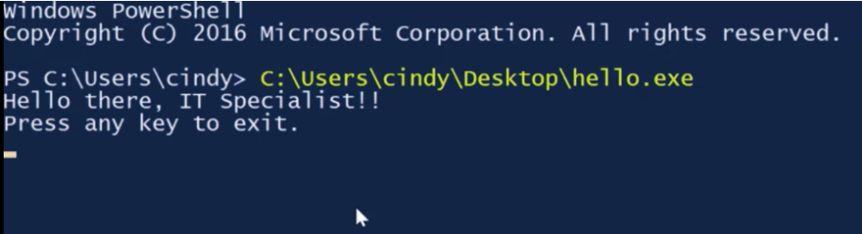

Запуск з інсталятора в командному рядку відбувається аналогічно, але може мати більше опцій для встановлення. Залежно від інсталятора, у ньому можуть бути прапорці, як-от автоматичне встановлення, коли на екрані нічого не з’являється й пакет встановлюється автоматично, або ви можете отримати повідомлення, що комп’ютер автоматично перезавантажиться після встановлення пакета. У матеріалі для додаткового читання ви можете переглянути опції для пакетів, створених за допомогою Microsoft Self-Extractor, щоб краще уявляти, про що ми говоримо. Указаний інсталятор може мати такі опції для встановлення з командного рядка, але вони відрізняються залежно від постачальника.

Опції, доступні для пакета Microsoft, можуть відрізнятися від опцій для пакета Mozilla. Корисна порада: спробуйте використати параметр /? під час запуску пакета з командного рядка, щоб побачити, які підкоманди може підтримувати пакет. Якщо в пакеті немає опцій довідки, раджу прочитати документацію постачальника, щоб дізнатися, які види встановлення підтримують їхні пакети ПЗ.

Посилання:

<https://en.wikipedia.org/wiki/Portable_Executable>

<https://learn.microsoft.com/en-us/windows/win32/msi/installation-package?redirectedfrom=MSDN>

<https://en.wikipedia.org/wiki/Microsoft_Store>

<https://learn.microsoft.com/en-us/windows/win32/appxpkg/make-appx-package--makeappx-exe-?redirectedfrom=MSDN>

<https://learn.microsoft.com/en-US/troubleshoot/windows-client/deployment/command-switches-supported-by-self-extractor-package>

## Linux: пакети програмного забезпечення

У Linux існує багато різних дистрибутивів, і кожен із них може мати різні типи пакетів. Наприклад, у дистрибутиві Linux Red Hat використовуються пакети .rpm (RedHat Package Manager). Ми не будемо розглядати, як працювати з пакетами .rpm, але знайте, що типи пакетів можуть змінюватися, коли ви працюєте з різними дистрибутивами Linux. Якщо вам цікаво дізнатися більше про пакети .rpm, я додала посилання в матеріал для додаткового читання до цього відео.

У цьому курсі ми працюватимемо з пакетами Debian, які використовує Ubuntu. Пакет Debian запаковано як файл .deb (скорочено від "Debian"). Ви вже вивчали, як установити пакет Linux за допомогою диспетчера пакетів, на першому курсі з основ технічної підтримки. Ми детальніше розглянемо це в одному з наступних відео, але зараз зосередьмося на тому, як установити один окремий пакет Debian. Вам доведеться мати справу з окремими пакетами Debian, особливо коли розробники пакують і випускають програми на різних сайтах.

Щоб установити пакет Debian, знадобиться команда dpkg (від "Debian package"). У нас є окремий пакет для текстового редактора з відкритим кодом Atom. Давайте встановимо його за допомогою команди dpkg. Для встановлення нам потрібна опція "i".

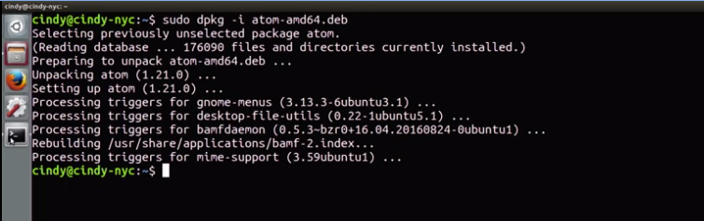

Готово. Тепер пакет установлено на цьому комп’ютері. А якщо ми хочемо видалити пакет? Для цього ми використовуємо опцію "r" (від remove – "видалити").

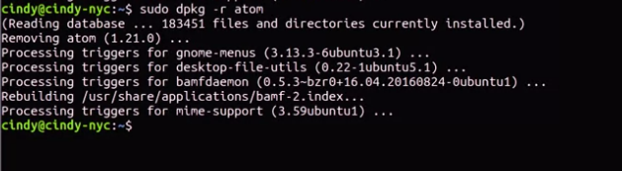

Ось як встановлюються й видаляються окремі пакети Debian. Досить просто, чи не так? Можна також переглянути пакети Debian, встановлені на комп’ютері.  Для цього використовується команда dpkg -l (від list – "список").



Тут дуже багато програм, і список має трохи хаотичний вигляд.

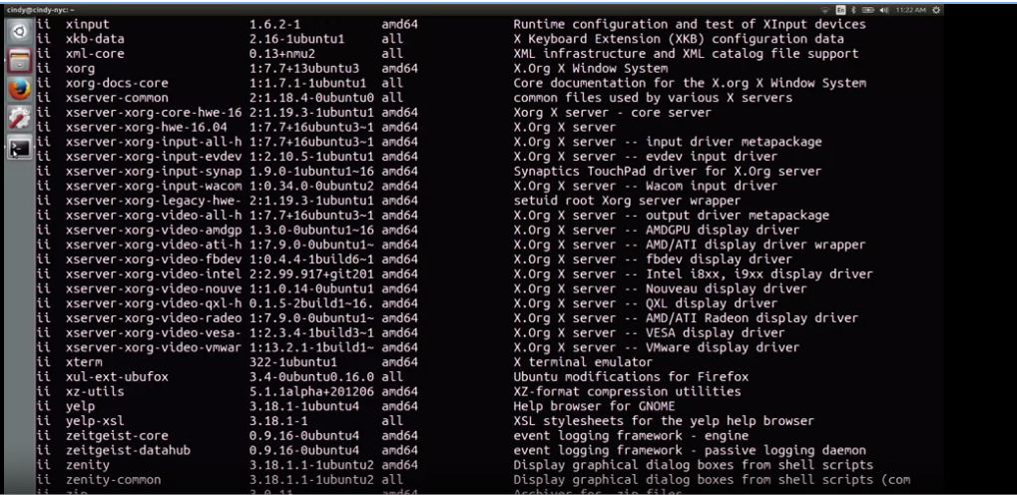

Можете пригадати іншу команду, яку ми вивчали раніше й яка б допомогла нам знайти, чи встановлено певний пакет? Правильно! Це команда grep. Скажімо, ми хочемо знайти пакет Atom, який ми щойно встановили. Але ж я щойно видалила його, тому зараз швиденько встановлю. Добре. Тепер виконаймо команду dpkg -l | grep atom.

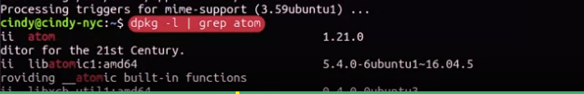

Тут у нас команда dpkg -l об’єднана з grep. Згадайте, що команда pipe (|) бере стандартний результат виконання однієї команди (у нашому випадку це вихідні дані команди dpkg -l), а тоді надсилає його на стандартний вхід іншої команди (у цьому випадку –grep). Якщо ми виконаємо цю команду, то переконаємося, що Atom справді є в списку пакетів. Просто пам’ятайте, що команда grep виводить й інші результати, назви яких містять слова пошуку.

Ось і все. Ми навчилися встановлювати будь-які пакети Debian у Linux. Тепер ми справді круті. Молодці!

## Пакети мобільних додатків

Тепер поговорімо про програми й операційні системи мобільних пристроїв. Здебільшого ми використовуватимемо приклади з iOS і Android. Але інші мобільні операційні системи працюють схожим чином. Якщо на вашому мобільному пристрої встановлено спеціалізовану ОС, ви знайдете інформацію про її роботу в документації до пристрою.

Програмне забезпечення для мобільних ОС розповсюджується у вигляді мобільних додатків. Додатки мають походити з джерела, яке на мобільному пристрої вказане як надійне. У більшості ОС не можна просто завантажити додаток із випадкового сайту й установити його. Натомість мобільні операційні системи використовують магазини додатків. Магазин додатків – це централізована керована платформа, де розробники можуть публікувати й продавати мобільні додатки. Додаток магазину додатків діє як диспетчер пакетів, а сервіс магазину додатків – як репозиторій пакетів. Люди використовують магазини додатків для доступу до безкоштовних і платних додатків із централізованого джерела через єдиний інтерфейс. Додатки, опубліковані в магазині додатків, зазвичай проходять перевірку безпеки й затверджуються власником магазину. Додатки, опубліковані в магазині додатків, підписуються їх розробником. ОС налаштована так, щоб довіряти лише коду, підписаному відомими їй видавцями. В одному з наступних модулів ми більше поговоримо про підписання коду. Наразі просто уявляйте це як підписання листа. Розробник каже: "Це написав я."

І все ж існує одна відмінність між підписанням коду й листа. Якщо хтось змінює код, підпис стає недійсним. Так операційна система дізнається, що відбулося втручання в код.

Централізовані магазини додатків чудово працюють для загальнодоступних додатків. Але як бути, якщо ваша організація хоче використовувати власний додаток? Вам доведеться використовувати керування корпоративними додатками, що дає змогу організації розповсюджувати власні мобільні додатки. Це додатки, розроблені самою організацією або на її замовлення, і вони не є загальнодоступними.

Корпоративні додатки отримують корпоративний сертифікат, якому мають довіряти ті пристрої, де встановлюються такі додатки. Як фахівець з ІТ-підтримки ви маєте допомагати встановлювати корпоративні додатки через сервіс керування мобільними пристроями (або MDM), про який ми дізнаємося в майбутньому відео.

Є ще один спосіб установити додаток у мобільній ОС – так зване "зовнішнє завантаження". Зовнішнє завантаження – це встановлення мобільних додатків напряму, без магазину додатків. Зовнішнє завантаження пакетів більш ризиковане, ніж через магазин додатків. І зазвичай це варто робити, лише якщо ви є розробником додатка. Мобільні додатки – це автономні пакети програмного забезпечення, тому вони містять усі залежності. Коли ви встановлюєте додаток, у ньому вже є все необхідне для роботи. Мобільним додаткам виділяється певне місце в пам’яті для їхніх даних. Коли ви користуєтеся мобільним додатком, усе, що змінюється чи створюється в ньому, зберігається у виділеному йому місці в пам’яті, а саме в кеші. Відтак, щоб повернути мобільний додаток до його стану на момент встановлення, потрібно лише видалити або очистити кеш. Під час роботи в ІТ-підтримці ви вирішуватимете проблеми з мобільними додатками. Шляхом очищення кешу видаляються всі зміни налаштувань і виконується вихід з усіх облікових записів у додатку. Можливо, це не перше, що слід спробувати, намагаючись полагодити проблемний додаток. Але це чудовий метод у випадках, коли ніщо інше не допомагає. Відповідні вказівки ви знайдете в матеріалі для додаткового читання. Мобільні пристрої зазвичай налаштовані так, щоб регулярно перевіряти наявність оновлень додатків. В ІТ-підтримці вам може знадобитися перевіряти, чи додаток оновлено. У додатковій статті ви дізнаєтесь, як перевіряти наявність оновлень додатків.

<https://developer.apple.com/custom-apps/>

<https://developers.google.com/android/work/play/custom-app-api/get-started>

<https://support.apple.com/en-us/108429>

<https://support.google.com/android/answer/7431795>

<https://support.apple.com/en-us/HT204266>

<https://support.google.com/googleplay/answer/113412>

## Windows: архіви

Ми ще не обговорили один тип пакета. Насправді це навіть не пакет, а архів. Архів складається з одного або кількох файлів, стиснутих в єдиний файл. Пакети-архіви – це переважно файли ядра або джерела програмного забезпечення стиснені в один файл. Коли ми встановлюємо програмне забезпечення з вихідного архіву, це називається встановленням із джерела. Популярні типи архівів, які ви зустрінете: .tar, .zip і .rar. Щоб установити програмне забезпечення з архіву, спочатку потрібно розпакувати вміст архіву, щоб побачити файли в ньому. Потім, залежно від того, яким кодом написано програму, ви маєте використати відповідний спосіб встановлення.

Ми не будемо розглядати встановлення з джерела, бо воно виконується по-різному залежно від мови, якою написана програма. Але ми обговоримо, як видобути вміст архіву, що вам доведеться робити часто як фахівцю з ІТ-підтримки. В архіві зберігається не лише програмне забезпечення, а й усе, що можна заархівувати, як-от зображення або музичні файли. Ви часто з цим стикатиметеся в ІТ-підтримці.

Щоб ще більше ускладнити ситуацію, різні типи архівів можна розпаковувати багатьма різними способами. На щастя, у Windows є дуже популярний інструмент для архівування й розархівування різних типів файлів, зокрема .rar, .zip і .tar. Це інструмент із відкритим кодом 7-zip. Він уже встановлений на моєму комп’ютері. Якщо ви хочете завантажити його самостійно, ви знайдете посилання в матеріалі для додаткового читання.

На моєму робочому столі є архів під назвою colors.zip.

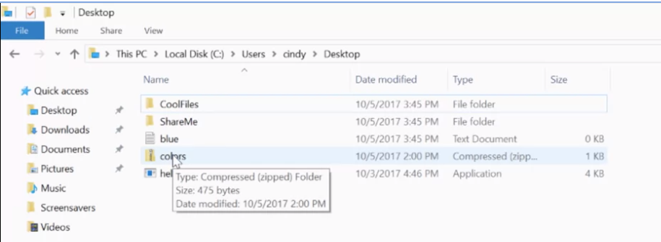

Давайте розпакуємо цей архів, щоб побачити файли всередині. Я просто натискаю правою кнопкою миші, вибираю "7-Zip", "Розпакувати сюди".

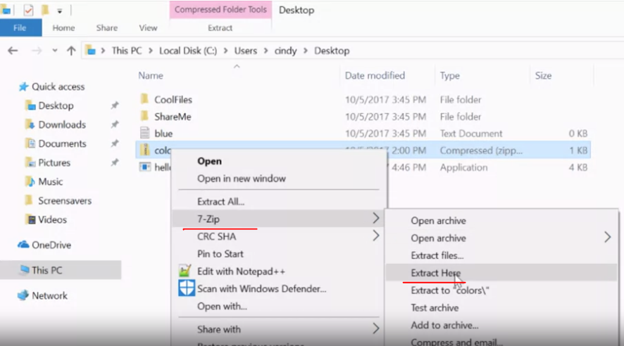

Схоже, у цьому архіві багато файлів. Крім розархівування файлів, їх також можна архівувати. Зараз я створю новий каталог "new_colors". Тепер я додам у цей каталог новий файл blue.txt і старі файли кольорів. Тепер я заархівую її, вибравши "7-Zip" і "Додати в архів".

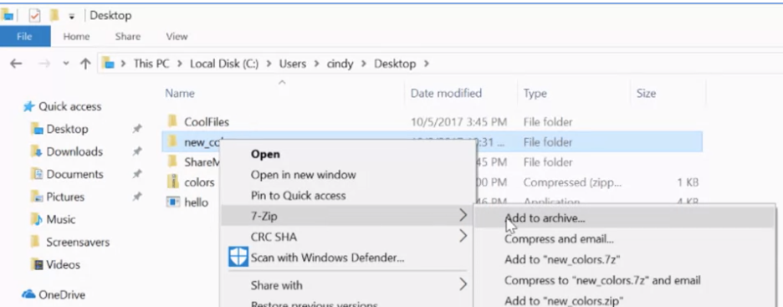

Натискаю "OK".

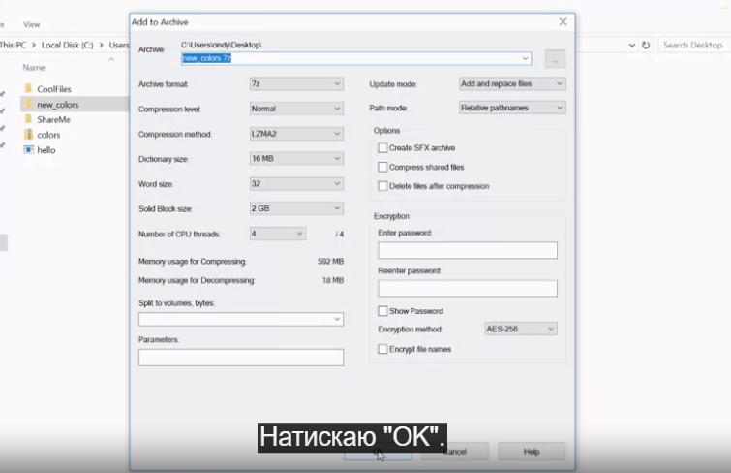

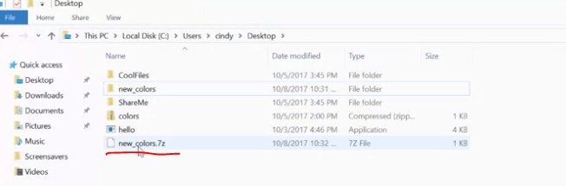

Круто, чи не так? Тепер, щоб надіслати комусь багато файлів в електронному листі, не потрібно надсилати їх по одному. Натомість ви можете об’єднати їх усі в один архів і надіслати один файл. Якщо ви використовуєте PowerShell версії 5.0 або пізнішої, ви можете розпаковувати й запаковувати архіви просто в командному рядку. Скажімо, у вас є багато файлів у каталозі CoolFiles на робочому столі й ви хочете додати їх у новий файл .zip. Відкривши інтерфейс командного рядка PowerShell, ви можете ввести таку команду:  Compress-Archive –Path CoolFiles, а потім ми просто створимо новий архів на робочому столі під назвою CoolArchive.zip.



Тепер, якщо ми перевіримо наш робочий стіл, то маємо побачити його – CoolArchive.zip.

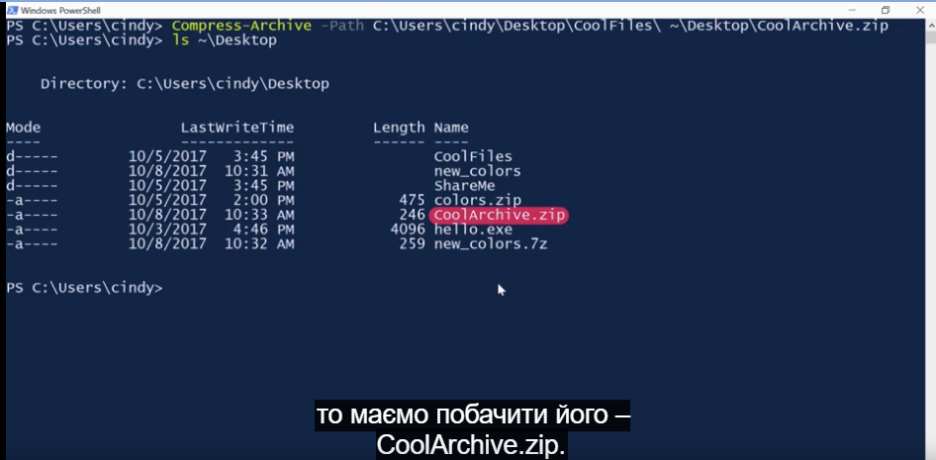

Усі файли з каталогу CoolFiles на робочому столі зникнуть, і їх буде запаковано в цей CoolArchives.zip.

<https://www.7-zip.org/download.html>

<https://learn.microsoft.com/en-us/powershell/module/microsoft.powershell.archive/compress-archive?view=powershell-7.4&viewFallbackFrom=powershell-5.0>

## Linux: архіви

Програму 7-Zip можна використовувати також у Linux. Ми вже встановили пакет p7zip-full, що є версією 7-Zip для Linux. Щоб розпакувати файл за допомогою 7-Zip, введіть команду 7z і опцію "e" (від extract – розпакувати), а потім назву файлу, який потрібно розпакувати. Наприклад, давайте розпакуємо цей файл .tar у моєму каталозі home.

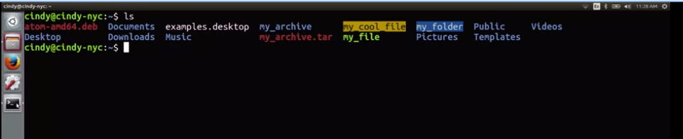

І ось, тепер ми бачимо розпакований вміст.

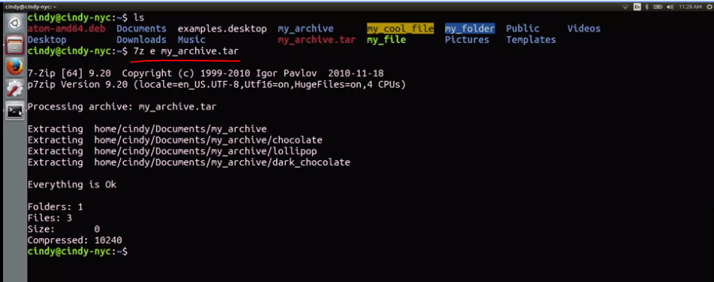

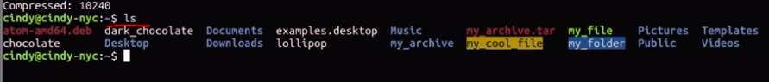

Існує безліч інших інструментів для архівування й розархівування файлів. Один із них, яким користується багато людей і який уже встановлено в більшості дистрибутивів Linux, є команда tar. Ми не розглядатимемо цю команду, але ви можете дізнатися про неї в матеріалі для додаткового читання. Під час роботи з Windows і Linux ви зустрінете безліч різних типів архівів. Просто пам’ятайте, що різні типи архівів можуть вимагати різні команди для їх розпакування. Отже, ви дізналися, що таке окремі пакети для Windows і Linux, а також познайомилися з деякими поширеними типами архівів. Молодці! Далі ми детальніше розглянемо пакети й деякі проблеми, які можуть виникати під час встановлення окремого пакета.

<https://www.linfo.org/tar.html>

## Windows: залежності пакетів

Пакети ПЗ зазвичай використовують інші фрагменти коду у своїй роботі. Скажімо, ви встановлюєте гру на комп’ютері з ОС Windows. Програмі знадобиться виконати певні розрахунки, щоб фізика гри працювала належним чином, і відображати результати в графічній формі на екрані.

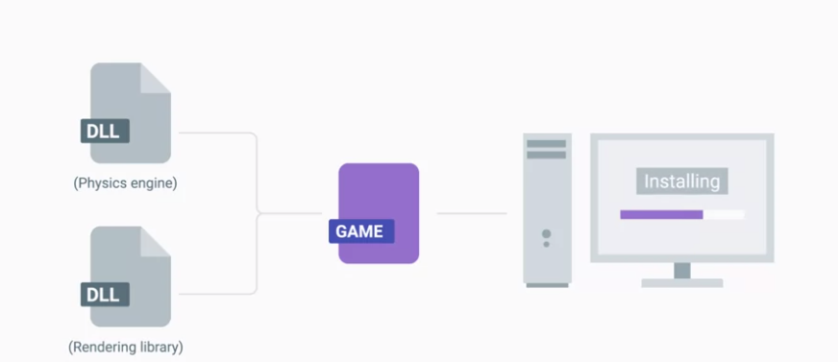

Для виконання цих завдань гра може залежати від фізичного рушія для виконання розрахунків і графічної бібліотеки для відображення графіки на екрані. Аби гра запрацювала, подібні частини ПЗ мусять бути для неї доступними. Розрахунок на інші частини ПЗ, щоб застосунок працював коректно, називається залежністю, оскільки один біт коду залежить від іншого. У нашому прикладі гра залежить як від фізики двигуна, так і від графічної бібліотеки для запуску. Що саме ми маємо на увазі під зверненням до бібліотеки?

Уявіть бібліотеку як спосіб упакувати купу корисного коду, який написав хтось інший. Цей код упаковується в єдину одиницю – бібліотеку. Програми, які хочуть використовувати функціональність, що надається кодом, звертаються до них за потреби. У Windows ці спільні бібліотеки називаються бібліотеками динамічних посилань, DLL. Докладніше про бібліотеки динамічних посилань у наступній частині. Одна з суперкорисних функцій DLL – можливість використання однієї DLL безліччю різних програм. Це означає, що весь цей спільний код не треба завантажувати в пам’ять для кожної програми, що її потребує. Використовується менше ресурсів пам’яті. Додатки Windows, як правило, мають безліч залежностей, розташованих разом в єдиному інсталяційному пакеті, разом із MSI-файлом, який повідомляє інсталятору Windows, як саме зібрати все це разом. Це означає, що цей інсталяційний пакет матиме всі необхідні ресурси й залежності, як-от бібліотеки DLL, безпосередньо в такому пакеті. Інсталятор Windows також оброблятиме керування цими залежностями й переконається, що всі вони доступні для програми.

Раніше все було набагато складніше. Уявімо собі такий сценарій. Відеоплеєр, який використовувався для перегляду фільмів на ПК, використовує графічну DLL-бібліотеку для відображення фільму на екрані. Паралельно ви встановлюєте нову гру, яка щойно вийшла. Гра йде разом із новою версією тієї ж самої графічної DLL. Отже, інсталятор гри оновлює існуючу версію бібліотеки до пізнішої. Раптом відеоплеєр припиняє працювати. Виявляється, він не розуміє, як використовувати нову версію DLL, а це облом. Для сучасних ОС Windows "DLL-пекло" – це проблема минулого. На сьогодні більшість спільних бібліотек і ресурсів Windows керуються за допомогою того, що називається бічна збірка, або SxS. Більшість цих бібліотек зберігаються в каталогу за адресою C:\Windows\WinSxS. Якщо додаток потребує використання спільної бібліотеки, цю бібліотеку буде вказано в маніфесті. Це підказує Windows завантажити відповідні бібліотеки з каталогу SxS. Система SxS автоматично підтримує доступ до декількох версій однієї спільної бібліотеки. Отже, коли ви встановлюєте ПЗ, вам не потрібно чіпати програми, які ви вже маєте. Окрім маніфесту, система SSX та інсталятори об’єднують залежності у своїх пакетах інсталяції.

Диспетчер пакетів Windows допоможе вам встановлювати та оновлювати бібліотеки й інші залежності, що потрібні встановленому ПЗ. Докладно ми поговоримо про це у відео про диспетчери пакетів Windows і надамо огляд диспетчера пакетів Windows для PowerShell.

Використовуючи Find-Package, командлет диспетчера пакетів Windows, ви зможете локалізовувати ПЗ та його залежності просто з командного рядка. До речі, командлет – це назва команд Windows PowerShell, які використовують формат дієслово–іменник. Ми вже використовували низку командлетів як-от get-help, select-string тощо. Існують сотні командлетів, вбудованих у Window, є можливість створення власних. Наразі повернімося до безпосередніх завдань. Скажімо, вам треба встановити пакет Sysinternals, який є набором інструментів Microsoft для усунення несправностей – найрізноманітніших проблем на ПК під керуванням Windows. Ви можете завантажити пакет Sysinternals безпосередньо на сторінці Microsoft або ж скористатися диспетчером пакетів. Спочатку потрібно відкрити термінал PowerShell, ввівши "PowerShell" у меню "Пуск". Тепер спробуємо знайти пакет sysinternals, виконавши команду Find-Package sysinternals -IncludeDependencies

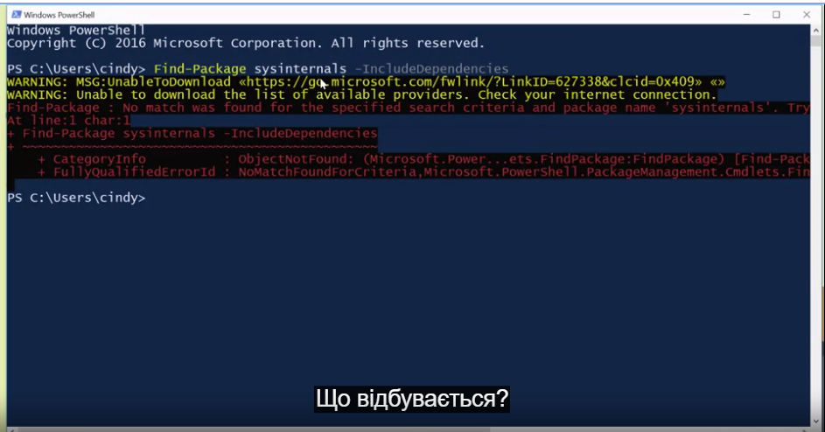

Помилка. Збігів не знайдено. Що відбувається? Цей виняток було згенеровано, оскільки джерелом пакетів у PowerShell за замовчуванням є галерея PowerShell, яка не містить пакета Sysinternals. І все, що потрібно зробити, – допомогти PowerShell локалізувати місце, де знаходиться пакет Sysinternals. І це репозиторій пакетів, що називається **Chocolatey**. Детальніше про Сhocolatey ми розповімо у відео про диспетчери пакетів.

Наразі просто знайте, що це локація всіляких програмних пакетів Windows. Отже, перш ніж встановлювати, потрібно додати вихідне джерело пакета, аби повідомити ПК, де саме розташовані пакети до інсталяції. Оскільки для нашої задачі ми будемо використовувати Chocolatey, нам потрібно додати його як вихідне джерело. Зробімо це за допомогою команди PowerShell Register-PackageSource. Тож вводимо

Register-PackageSource -Name  chocolatey -ProviderName Chocolatey –Location http://chocolatey.org/api/v2.

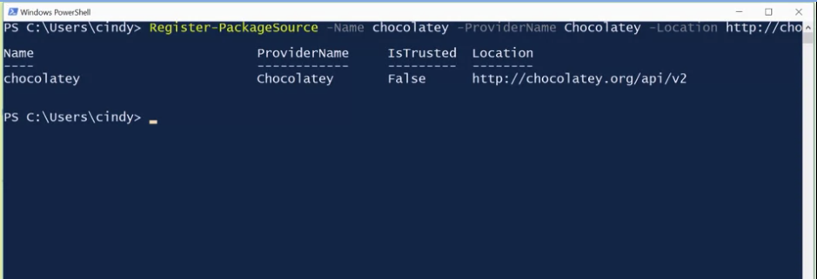

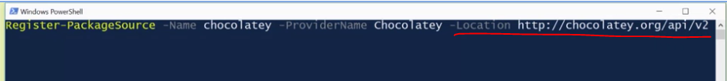

Можемо перевірити, чи з обома джерелами все гаразд, за допомогою команди Get-PackageSource. А потім спробуємо знайти наш пакет і його залежності, використовуючи Find-Package, sysinternals-includeDependencies.

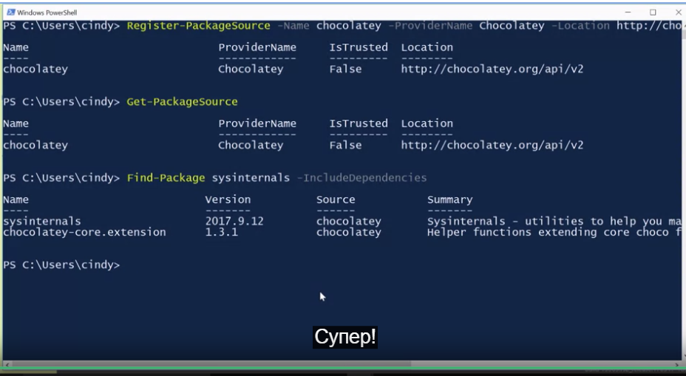

Супер! Тепер, коли ми знаємо, що це саме той пакет, що нам треба, використаємо командлет Install-Package для фактичного встановлення Sysinternals і його відповідних залежностей. Зробімо це на наступному уроці. Час перекусити. Усі ці розмови про Chocolatey змусили мене зголодніти.

<https://en.wikipedia.org/wiki/Dynamic-link_library>

<https://learn.microsoft.com/en-us/previous-versions//aa376307(v=vs.85)?redirectedfrom=MSDN>

<https://www.powershellgallery.com/>

## Linux: залежності пакетів

Давайте поглянемо, який вигляд матиме залежність пакетів у Linux. На останньому уроці ми навчилися встановлювати окремий пакет у Linux за допомогою команди dpkg. Давайте встановимо ще один пакет. Я завантажила браузер Google Chrome на робочий стіл і хочу його встановити за допомогою команди sudo dpkg -i google chrome.

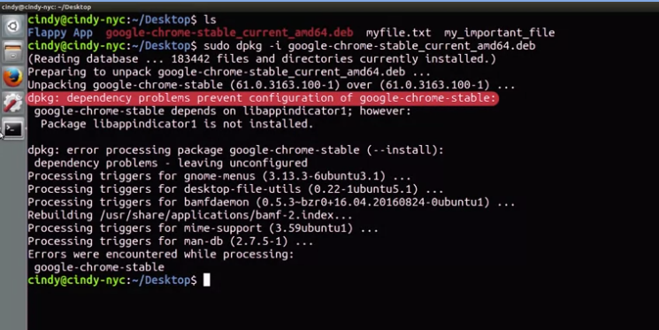

Стривайте, а що це за помилка? "Проблеми залежностей блокують налаштування google-chrome-stable". Тут сказано, що не вдається встановити Google Chrome, оскільки цей пакет залежить від іншого пакета, який не встановлено на цьому комп’ютері. Тому, перш ніж установити Chrome, ми маємо встановити цей пакет: libappindicator1. Хоча інсталятор окремих пакетів, як-от dpkg, можна використовувати швидко, він не встановлює для нас залежні компоненти пакетів. У Linux такими залежними компонентами можуть бути інші пакети або, наприклад, спільні бібліотеки. Спільні бібліотеки Linux, подібно до бібліотек dll у Windows, – це бібліотеки коду, яким можуть користуватися інші програми. Що ж робити, якщо у вас виникла помилка залежності? Звісно, ви можете встановити залежні компоненти по черзі. Але в деяких випадках таких компонентів може бути кілька. Можливо, їх буде навіть 10. Особливо це стосується Linux. Це не дуже весело: встановлювати програми одна за одною, щоб якась одна змогла працювати. На щастя, саме тут нам на допомогу приходять диспетчери пакетів. Диспетчери пакетів поставляються разом із продуктами, щоб полегшити встановлення й видалення пакетів, включно з встановленням залежностей пакета. Ми поговоримо про диспетчери пакетів на наступному уроці, а поки що вам достатньо знати, що якщо ви встановлюєте окремий пакет, його залежності не встановлюються автоматично.

<https://ubuntu.com/server/docs>

# **Розповсюдження програмного забеспечення**

## Windows: диспетчер пакетів

Тепер, коли ми трохи дізналися про встановлення ПЗ та залежності від окремих виконуваних файлів або файлів пакетів, розглянемо інший спосіб керування встановленням ПЗ за допомогою диспетчерів пакетів. Ви вже бачили диспетчер пакетів у дії. Пам’ятаєте apt (розширений інструмент пакетів) з попереднього відео? Розширений інструмент пакетів фактично є диспетчером пакетів для операційної системи Ubuntu. Ми ще поговоримо про нього пізніше. Які саме можливості ми маємо для керування пакетами Windows?

Диспетчер пакетів забезпечує, що в процесі встановлення, видалення, оновлення ПЗ та керування залежностями є максимально простим і автоматичним. Подумайте про звичайний спосіб встановлення програм на Windows ПК – знаходимо потрібну програму в пошуковій системі, переходимо на сторінку розробника, завантажуємо та запускаємо інсталятор. Якщо потрібно її оновити, відкриваємо програму й використовуємо механізм, передбачений для встановлення нової версії. Чимало програм надають можливість автоматичного оновлення – Microsoft піклується про своє ПО через оновлення Windows. Але вам, можливо, доведеться повернутися на сторінку розробника ПЗ та завантажити інший інсталятор, пізнішої версії.

Для видалення тієї чи іншої програми ви можете або скористатися утилітою додавання/видалення програм Windows, або запустити настроюваний деінсталятор, якщо програма містить його. Деякі технології встановлення ПЗ, як-от інсталятори Windows, подбають про керування залежностями, але не надто корисні при встановленні ПЗ з центрального каталогу програм чи для автоматичного оновлення. Саме тут стане в нагоді диспетчер пакетів Chocolatey.

Chocolatey є стороннім диспетчером пакетів для Windows. Це означає, що він написаний не в Microsoft. Chocolatey дозволяє встановлювати програми Windows із командного рядка. Його побудовано на технологіях Windows, як-от PowerShell, і він дозволяє встановити будь-який пакет або ПЗ, що є у його загальнодоступному сховищі. Я додала посилання на нього до наступного відео. У загальнодоступне сховище можна додати будь-яке ПЗ, що вам потрібне. Ви навіть можете створити власне приватне сховище за потреби пакування чогось на кшталт внутрішніх додатків компанії. Навіть SCCM і Puppet, інструменти керування конфігурацією, інтегруються з Chocolatey. Це допомагає зробити керування розгортанням програмного забезпечення на ПК компанії з ОС Windows автоматичним і простим. Ми розповіли про декілька способів встановлення пакетів у попередніх відео. Додамо до нашого рецепту Сhocolatey, який підтримує декілька способів встановлення ПЗ. Спочатку ви можете встановити інструмент командного рядка Chocolatey та запустити його з PowerShell CLI. Або через функцію керування пакетами, яка нещодавно була додана до PowerShell. Просто вкажіть, що джерелом пакета має бути сховище Chocolatey. Пам’ятаєте це з нашої розмови про встановлення ПЗ? Ми використовуємо цю команду, щоб знайти пакет Windows Sysinternals після додавання Chocolatey як джерела ПЗ. Команда виглядала як "Find-package sysinternals include dependencies". Усе це добре,  але як саме ми можемо встановити цей пакет? Ось тут і починає працювати команда Install-Package. Ми можемо використати цей інструмент для встановлення ПЗ та залежностей. Встановімо пакет sysinternals, який ми знайшли раніше. Я просто ввожу  Install-Package -Name sysinternals.

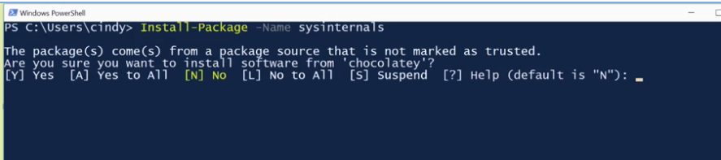

Так, підтверджую. І ось так просто, маємо наш пакет. Ми можемо підтвердити наявність за допомогою команди Get-Package. Get-Package – name sysinternals.

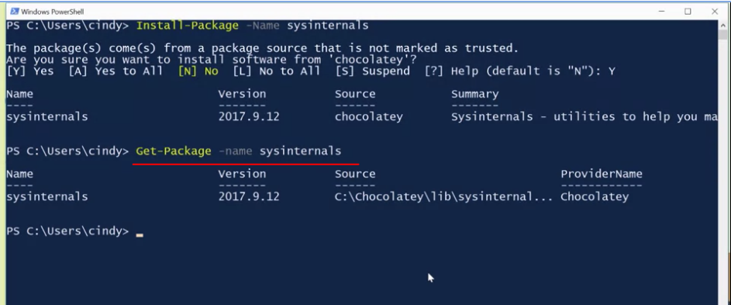

Видаляємо за допомогою Uninstall-Package -Name sysinternals.

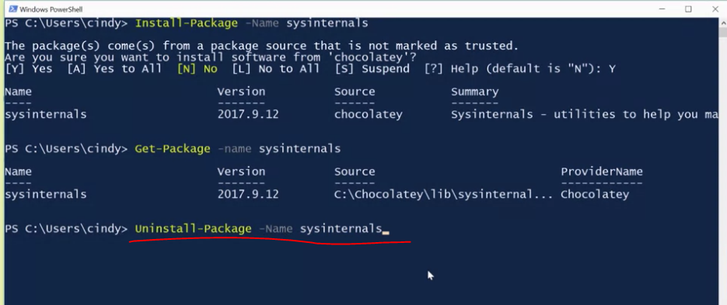

<https://en.wikipedia.org/wiki/NuGet>

<https://community.chocolatey.org/packages>

## Linux: диспетчер пакетів APT

Гаразд. Тепер поговорімо про диспетчер пакетів, що використовується в Ubuntu. Він називається APT, або Advanced Package Tool. Ми вже використовували APT в одному з попередніх курсів, тож це не буде для вас чимось новим.

Менеджер пакетів APT використовується для розширення функціональності пакета. Він значно полегшує встановлення пакета. Він встановлює замість нас залежності пакета, полегшує пошук пакетів, які ми можемо встановити, видаляє пакети, які нам не потрібні, і ще багато іншого. Давайте подивимось, як установити графічний редактор із відкритим кодом Gimp, використовуючи APT. Якщо ви хочете відстежувати цей процес на власному комп’ютері, я додала посилання для завантаження Gimp у наступному матеріалі для читання. Отже, sudo apt install gimp.

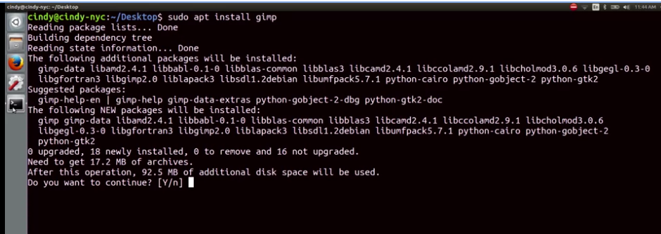

Погляньмо, що робить ця команда. APT автоматично фіксує залежності, які вимагає цей пакет, і запитує нас, чи хочемо ми їх установити. Ви бачите цей рядок тут: 0 оновлено, 18 щойно встановлено, 0 для видалення й 16 не оновлено. Тут ми можемо дізнатися все, що ми робимо з пакетами на нашому пристрої. Тепер давайте видалимо цей пакет. Ми вводимо sudo apt remove gimp.



Як бачите, ця команда замість нас видаляє залежності, які ми більше не використовуємо, бо нам не потрібна програма Gimp. Також ви помітили, що під час встановлення цього пакета нам не довелося завантажувати пакет gimp. Він уже був у нашій системі. Як це можливо? Завдяки репозиторію пакетів нам не потрібно вручну шукати онлайн кожну потрібну нам програму. Ми вже бачили, як працює репозиторій пакетів Chocolatey. Репозиторії – це сервери, на яких централізовано зберігаються пакети. Багато розробників ПЗ і організацій розміщують свої програми в Інтернеті та надають посилання на відповідний ресурс. Ви можете додати це посилання на свій комп’ютер, щоб він посилався на цей пакет або список пакетів.

Ви вже бачили це на прикладі командлета Register-PackageSource, коли ми додавали це розташування репозиторію Chocolatey. Отже, як додати посилання на пакет або репозиторій у Linux? Вихідний файл репозиторію в Ubuntu – /etc/APT/sources.list. Ваш комп’ютер не знатиме, де шукати програмне забезпечення, якщо ви прямо не додасте посилання на пакет або репозиторій у цей файл. Давайте швиденько поглянемо.

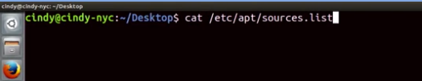

Тут є деяка додаткова інформація, яка не є важливою. Але ви бачите, що тут є посилання.Якщо ви перейдете за цими посиланнями, ви побачите каталог, в якому міститься багато пакетів. Ubuntu вже містить кілька джерел із репозиторію, щоб допомогти вам установити базові пакети операційної системи й інших інструментів.

Якщо ви працюєте в середовищі Linux, існують також спеціальні репозиторії, що називаються PPA (personal package archive). Архіви PPA розміщуються на серверах Launchpad. Launchpad – це вебсайт, що належить організації Canonical Limited. Він дає змогу розробникам програм із відкритим кодом розробляти, підтримувати й розповсюджувати програми. Ви можете додавати PPA як звичайне посилання на репозиторій, але будьте обережні, коли використовуєте PPA замість оригінальних репозиторіїв розробника. Програми з PPA не так добре перевірені, як репозиторії, які ви можете знайти в надійних джерелах, як-от Ubuntu. Вони іноді можуть містити дефектне чи навіть шкідливе програмне забезпечення. Ще одна річ, яку варто сказати про репозиторії, це те, що їх диспетчери досить регулярно оновлюють своє програмне забезпечення. Щоб отримати останні оновлення пакетів, потрібно оновити репозиторії пакетів за допомогою команд apt update і apt upgrade. Команда apt update оновлює список пакетів у репозиторіях, щоб ви отримували найновіше програмне забезпечення. Але вона не встановлює й не оновлює пакети для вас. Натомість, щойно ви отримаєте оновлений список пакетів, ви можете скористатися командою apt upgrade, яка автоматично оновить для вас усі застарілі пакети. Перш ніж встановлювати нове програмне забезпечення, корисно запустити apt update, щоб переконатися, що ви отримуєте його найновішу версію з репозиторію.

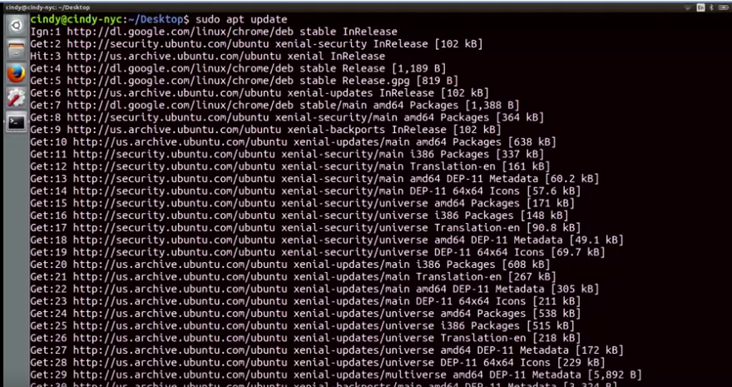

Також раджу запускати apt upgrade, щоб встановлювати доступні оновлені пакети на комп’ютері.

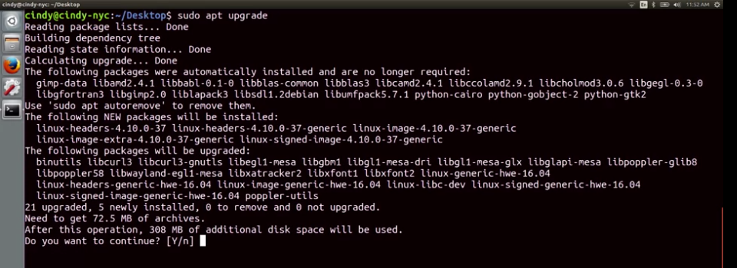

Скориставшись командою apt --help, ви можете більше дізнатися про команди, доступні в APT. Ми не розглядатимемо їх усі, але ви можете переглядати список пакетів, шукати пакети, отримувати більше даних про них тощо.

Є багато різних диспетчерів пакетів, які можна використовувати з Ubuntu. Ми вибрали диспетчер APT, оскільки він популярний, але ви можете дізнатися про інші диспетчери пакетів для Ubuntu в наступному матеріалі для додаткового читання.

Чудово! Додавши до свого набору інструментів команду apt, ви готові працювати з пакетами в Linux. Це навичка, яку ви будете часто використовувати в ІТ-підтримці. Ми більше поговоримо про це на наступному уроці.

<https://help.launchpad.net/Packaging/PPA>

<https://www.gimp.org/downloads/>

# **Що відбувається за лаштунками**

## Windows: приховані процеси

Ми обговорили багато практичних аспектів встановлення ПЗ, звівши все до диспетчерів пакетів. Але як фахівцю з ІТ вам також важливо зрозуміти, що відбувається "під капотом" під час встановлення або видалення ПЗ. Або, що насправді відбувається з базовою технологією, коли ви виконуєте подібні операції. Ви можете зіткнутися із ситуацією, коли пакет, що встановлюється, змінює файл конфігурації, який він не повинен чіпати, що в свою чергу, починає створювати проблеми. Отже, як саме працює встановлення програмного забезпечення?

Розгляньмо, як файли EXE встановлюються в Windows. Коли ви натискаєте клавішею миші виконуване встановлення, подальша дія залежить від того, як розробник налаштував процедуру встановлення свого ПЗ. Якщо файл EXE містить код настроюваного встановлення, який не використовує ОС Windows, те, що відбувається "під капотом", буде здебільшого незрозумілим. Усе тому, що більшість ПЗ для Windows виходять у пакетах із закритим кодом, і переглянути його, аби побачити, що саме робить програма, неможливо. У цьому випадку, навіть якщо інструкції розробника недоступні, є певні інструменти для перевірки, що саме виконує інсталятор.

Один зі способів – використати програму моніторингу процесів засобів Microsoft Sysinternals. Вона виявить будь-які дії, що виконуються встановленням, наприклад: що саме записується на диск і які операції процесів виконуються. Докладні відомості про засоби Microsoft Sysinternals наведено в наступних додаткових матеріалах.

Як щодо файлів MSI або файлів EXE, що містять MSI? Знову ж таки, додаток буде із закритим кодом, відповідно не буде можливості переглянути вихідний код. Однак, пакети інсталятора, які використовують формат MSI, мають набір правил і стандартів, яким вони повинні відповідати, аби інсталятор Windows міг зрозуміти інструкції та виконати встановлення.

Файлів MSI більше, ніж може здатися на перший погляд. Насправді, це геть не прості файли. Вони є комбінацією баз даних, що містять таблиці інструкцій зі встановлення разом з усіма файлами, об’єктами, ярликами, ресурсами й бібліотеками програми, зібраними разом. Інсталятор Windows використовує інформацію з таблиць баз даних MSI та керується нею в процесі встановлення. Також там містяться шляхи встановлення файлів і даних додатка й будь-яка інша інформація, необхідна для успішного встановлення. Інсталятор Windows стежитиме за всіма діями файлу MSI, створюючи окремий набір інструкцій для їх скасування. Саме так користувач видаляє програму. Якщо вам цікава докладна інформація, що відбувається у файлі MSI, або ж ви хочете створити пакет інсталятора Windows власноруч, перегляньте інструмент orca.exe, розроблений Microsoft. Це ефективний спосіб задовольнити вашу допитливість. Orca є частиною Windows SDK – набору інструментів для розробки ПЗ, але щоб використовувати його, не потрібно бути програмістом. Orca допоможе редагувати й створювати пакети інсталятора Windows. Отже дізнайтеся, що він може робити. Ми надамо посилання на нього у текстовому файлі до цього відео.

Ого! Скільки всього відбувається "під капотом" встановлення Windows, і все це починається за допомогою кількох натискань. А що ж стосовно LIX? Тішуся, що ви запитали. Про це – у наступному відео.

<https://learn.microsoft.com/en-us/sysinternals/downloads/procmon>

<https://learn.microsoft.com/en-us/windows/win32/msi/windows-installer-examples?redirectedfrom=MSDN>

<https://learn.microsoft.com/en-us/windows/win32/msi/orca-exe?redirectedfrom=MSDN>

## Linux: приховані процеси

У Linux програмне забезпечення встановлюється трохи зрозуміліше. На попередньому уроці ми згадували, що можна встановлювати програми безпосередньо з вихідного коду. Цей спосіб змінюється залежно від програми, тому що різні мови програмування компілюються по-різному. Не будемо глибоко вдаватися в розробку програмного забезпечення, але, скажімо, у нас є архів з окремим пакетом, який ми хочемо встановити. Це мій пакет Flappy\ App/.

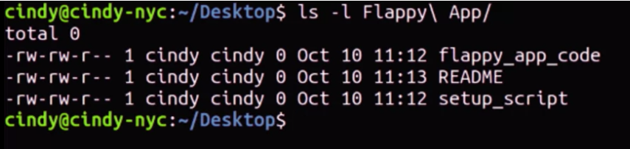

Я вже розпакувала його і, як бачите, тут є файл setup_script. Це файл скриптів, який запускатиме на комп’ютері багато різних завдань, щоб налаштувати пакет. Є також файл flappy_app_code. Це власне програмний код. Файл README – досить стандартний файл у вихідних архівах, що містить інформацію про архів. Він просить вас прочитати його, перш ніж щось робити. Нас цікавить файл setup_script, адже він говорить нам, як встановлювати пакет. Сценарій налаштування може містити інструкції програми, наприклад: скомпілювати flappy_app_code в інструкції комп’ютера, скопіювати скомпільований двійковий файл flappy_app у каталог /bin або створити каталог в /home/ім’я користувача файлу flappy_app. Це дуже загальний огляд того, що відбувається, коли ви встановлюєте простий пакет. Зрештою, розробники програм вирішують, що потрібно їх програмам для роботи, і запускають завдання, щоб програми працювали. Розробник вирішує, чи створюють ці завдання файли або оновлюють каталоги.

Якби ви знали відповідні мови програмування, ви б змогли прочитати ці інструкції самостійно. Але це виходить за межі цього курсу. Якщо коротко, то саме так відбувається встановлення програм у Linux.

# **Керування програмним забеспеченням на пристрої**

## Windows: пристрої та драйвери

Важливим елементом ПЗ, котрий ми вже згадували, але ще не бачили в дії, є драйвер. Драйвер використовується для взаємодії апаратного забезпечення й нашої операційної системи. На цьому уроці ми поговоримо про драйвери пристроїв і керування ними.

Спочатку ми обговоримо, як саме керувати пристроями, які бачить наш компʼютер, а після розглянемо, як саме встановлювати драйвери для них. Усі пристрої й драйвери на ПК з Windows згруповано разом, в єдиній консолі керування Microsoft ‒ Диспетчері пристроїв. Доступ до Диспетчера пристроїв можна отримати кількома способами. Ми можемо використати діалогове вікно "Пуск", і ввести devmgmt.msc, або натиснути правою кнопкою "Мій ПК", вибрати "Керування", і натиснути Диспетчер пристроїв у меню навігації ліворуч. Я просто відкрию його звідси.

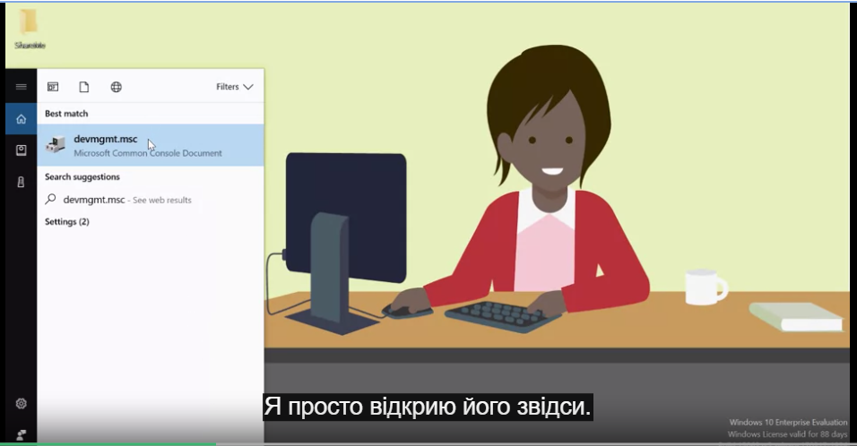

Більшість пристроїв вашого ПК будуть згруповані відповідно до категорій пристроїв згідно з категоризацією Windows. Так, будь-які дисплеї, що підʼєднані до ПК, відображатимуться в розділі "Монітори" Диспетчера пристроїв. Ось так. Додавання в розділ відбувається автоматично під час підключення нового пристрою. Процес є частиною системи plug-and-play, яку Windows використовує для виявлення нового обладнання. Після розпізнавання Windows встановлює відповідне ПЗ для керування пристроєм. Якщо вам цікаво, можна дізнатися більше про PnP в додаткових матеріалах курсу. А зараз ‒ загальний опис PnP, аби ви краще розуміли, як це працює. Після підключення нового пристрою, як-от миша або клавіатура, до ПК Windows виконуватиме низку кроків, аби пристрій запрацював. Більшість виробників обладнання призначають спеціальний рядок символів для своїх пристроїв, який є апаратним ідентифікатором. Коли Windows помічає нове підключення, насамперед система запитує у пристрою, який підключено, апаратний ідентифікатор. Після отримання апаратного ідентифікатора система використовує його для пошуку відповідного драйвера. Шукає в декількох місцях, починаючи з локального списку відомих драйверів. Потім переходить до Windows Update, і, за потреби, йде далі до Driver Store, якщо необхідно розширити пошук. Іноді у комплекті з пристроєм є інсталяційний диск, який містить спеціальне ПЗ драйвера, тож ми можемо вказати Windows шукати й там. У результаті пошуку ПЗ драйвера буде встановлено, і ви зможете користуватися новим пристроєм. Хоча цей процес здебільшого відбувається автоматично, "за лаштунками", взаємодіяти з драйверами можна безпосередньо через консоль Диспетчера пристроїв, яку ми згадували раніше. Будь-яку категорію Диспетчера пристроїв можна розгорнути для перегляду пристроїв, що містяться всередині. Також можна натиснути правою кнопкою миші, щоб відкрити  меню з параметрами, і попрацювати з ними. Є можливість видалення, вимкнення та оновлення драйвера пристрою.

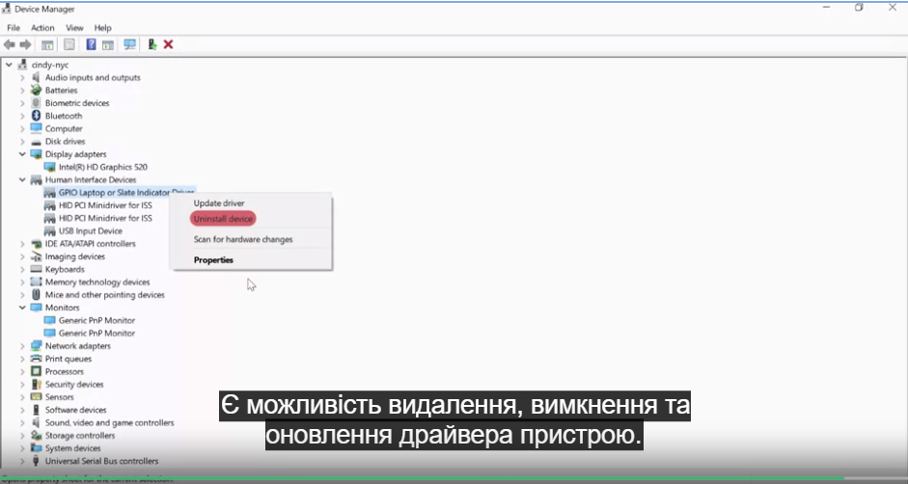

Також ви можете спрямувати Windows на пошук апаратних змін, а саме нещодавно підключених пристроїв. Нарешті, можна натиснути правою кнопкою миші й вибрати "Властивості" у меню, щоб отримати докладну інформацію про пристрій і драйвер. Наприклад, інформацію про виробника й версію драйвера. Якщо ви хочете отримати доступ до драйверів, використовуючи Windows CLI, ознайомтеся з додатковою статтею.

<https://learn.microsoft.com/en-us/windows-hardware/drivers/kernel/introduction-to-plug-and-play>

<https://learn.microsoft.com/en-us/windows-hardware/drivers/install/step-1--the-new-device-is-identified>

<https://learn.microsoft.com/en-us/windows-hardware/drivers/install/hardware-ids>

<https://learn.microsoft.com/en-us/windows-hardware/drivers/install/step-2--a-driver-for-the-device-is-selected>

## Linux: пристрої та драйвери

В Ubuntu керування пристроями організовано трохи складніше. У Linux усе вважається файлом, навіть апаратні пристрої. Коли пристрій підключається до комп’ютера, створюється файл пристрою в каталозі /dev. Давайте поглянемо на цей каталог.

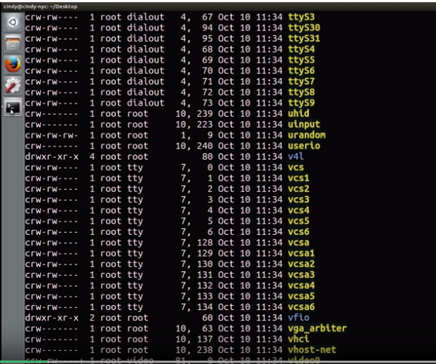

У цьому каталозі багато пристроїв, але не всі вони насправді є фізичними пристроями. Наприклад, пристрої /dev/null ось тут. Ми не будемо говорити про всі типи пристроїв у Linux, бо їх дуже багато. Але ми розглянемо найпоширеніші з них, а саме символьні й блокові пристрої. Символьні пристрої, як-от клавіатура або миша, передають дані символ за символом. Блокові пристрої, як-от USB-накопичувачі, жорсткі диски й компакт-диски, передають блоки даних. Блок даних – це просто одиниця зберігання даних. З попередніх уроків ви, мабуть, пам’ятаєте, що перший біт, який ви бачите в команді ls -l, – це тип файлу. Досі ми бачили тире, що позначає звичайний файл, і "d", що позначає каталог. Але в цих вихідних даних ми бачимо кілька інших типів файлів. Деякі з них позначені літерою "b" (блоковий пристрій) і "с" (символьний пристрій). Більше дізнатися про інші типи пристроїв можна в наступному матеріалі для додаткового читання.

Розгляньмо деякі блокові пристрої, що зустрінуться нам у цьому курсі. Ви побачите кілька файлів, які починаються на /dev/sda або /sdb. Пристрої SD – це пристрої пам’яті великої місткості, як-от жорсткі диски, карти пам’яті тощо. Якщо після "sd" ви бачите "а", це просто означає, що комп’ютер виявив цей пристрій першим. Отже, ви можете побачити щось на кшталт /dev/sda, /dev/sdb, /dev/sdc. Якщо ми повернемося до пристрою /dev/null, то побачимо, що він вважається символьним пристроєм, бо використовується для передавання даних символ за символом.

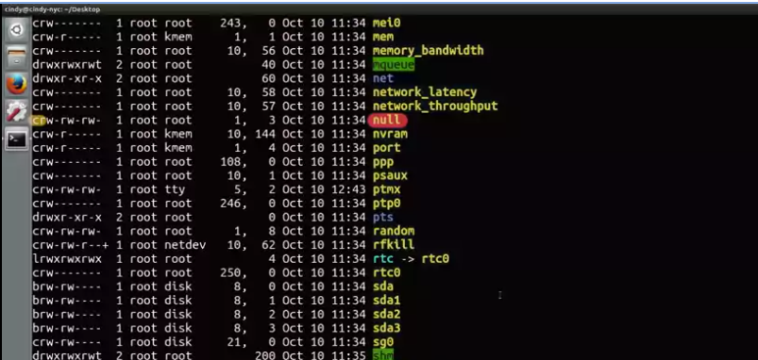

Це доволі спрощений огляд файлів пристроїв. Я не згадала про багато чого, що вам не обов’язково знати зараз. Щоб дізнатися більше про внутрішню роботу пристроїв у Linux, дивіться – здогадалися?. Наступний матеріал для додаткового читання. Поговорімо про оновлення драйверів пристроїв у Linux. У Windows ми могли просто натиснути "Оновити драйвер", і в більшості випадків це працює. У Linux усе трохи складніше, але водночас доволі просто. Я не намагаюся вас заплутати. Скоро ви збагнете, що я маю на увазі.

Драйвери пристроїв не зберігаються в каталозі /dev. Іноді вони є частиною ядра Linux. Згадайте, що ядро комп’ютера відповідає за взаємодію з апаратним забезпеченням. Ядро – це справді монолітний компонент програмного забезпечення, що має багато функцій, зокрема й підтримку різного обладнання. У наші дні в ядро вбудовано підтримку великої кількості апаратних засобів. Тому, коли ви підключаєте пристрій, він працює автоматично. Але якщо підтримку певного пристрою не вбудовано в ядро, то він, швидше за все, має так званий модуль ядра. Гаразд, що ж таке цей модуль ядра? Багатьом розробникам буває страшно втручатися в таке програмне забезпечення, як ядро Linux. Натомість вони можуть створювати модулі ядра, які розширюють функціональні можливості ядра, фактично не втручаючись у нього. Отже, щоб установити модуль ядра для певного типу пристрою, ви можете зробити це так само, як ми встановлюємо всі програми в Linux. Майте на увазі, що не всі модулі ядра є драйверами. Ми не розглядатимемо модулі ядра докладно. Щоб дізнатися більше, перейдіть за посиланням у наступному матеріалі для читання. Оскільки нам просто потрібно почати роботу з операційними системами, цього має бути більше ніж достатньо. Рухаймося далі.

<https://en.wikipedia.org/wiki/Device_file>

<https://en.wikipedia.org/wiki/Udev>

## Window: оновлення операційної системи

Отже, ми дісталися останнього відео цього модуля, де розглядатимемо найважливіше ПЗ ‒ операційну систему. Ми вже розглянули встановлення й обслуговування додатків, як-от обробник тексту, графічний редактор тощо. Також ми розглянули встановлення драйверів наших пристроїв. Зараз ми розглянемо найголовніші оновлення ОС. Спойлер! Вони працюють так само як будь-яке інше ПЗ, що ми встановлювали.

Стежити за оновленнями ОС важливо з низки причин. Вам потрібні найновіші функції, притаманні вашій ОС, потрібні оновлення системи безпеки, яких потребує ОС. Коли розробник ОС знаходить вади системи безпеки, докладається максимум зусиль, щоб створити патч для вирішення проблеми. Патч безпеки – це ПЗ, створене для закриття прогалин у системі безпеки. Коли ОС оновлюється за допомогою патчів, негайне встановлення цих патчів є надважливим. Чим довше очікуєте, тим вища ймовірність, що цим можуть скористатися. Для фахівців з ІТ-підтримки встановлення оновлень ОС, підтримка системи в актуальному стані й безпеці є рутинним завданням. Зазвичай Windows чудово це вирішує, інформуючи про оновлення, доступні до встановлення. Клієнт Windows Update працює на ПК у фоновому режимі, завантажуючи й встановлюючи оновлення та патчі для ОС. Він робить це за допомогою реєстрації на серверах Windows Update. Ви можете дізнатися більше з додаткових матеріалів для читання. Якщо сервіс знаходить невстановлене оновлення, він його завантажує, якщо має такий дозвіл (докладніше про це пізніше).

Після завершення завантаження й залежно від налаштувань клієнт Windows Update запитає, чи дозволено встановити оновлення, або ж встановить їх автоматично. Як правило встановлення вимагатиме перезапуску вашого ПК, що клієнт Windows Update виконає, якщо отримає дозвіл на свій запит.

У версіях Windows, що передували Windows 10, ви могли задавати поведінку Windows щодо оновлень кількома способами. Клієнт Windows Update міг встановлювати оновлення й патчі Microsoft автоматично, або ж ви мали можливість налаштувати Windows Update у такий спосіб, щоб самостійно вирішувати, чи завантажувати й встановлювати їх. Була навіть опція суцільного відключення оновлень, певно, що не найкраща з точки зору системи безпеки. Ви можете налаштувати Windows Update ввівши "оновлення" в полі пошуку й потрапивши до конфігуратора оновлень.

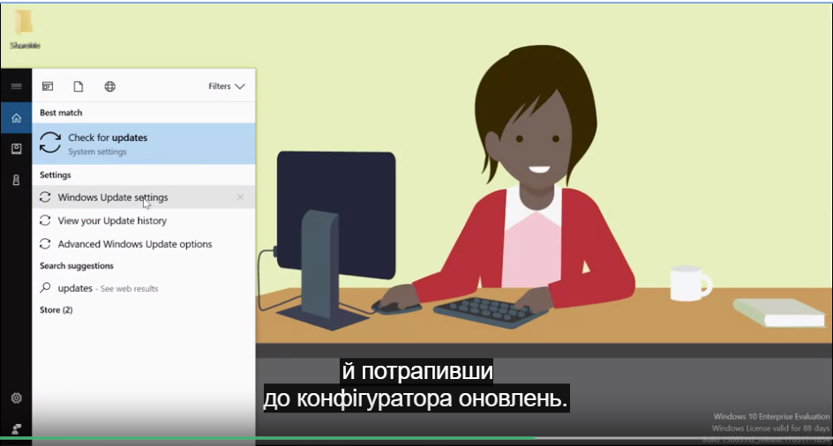

Там ви можете налаштовувати перевірку наявних оновлень, переглядати історію встановлених або змінювати спосіб завантаження й встановлення патчів шляхом натискання кнопки "Налаштування".

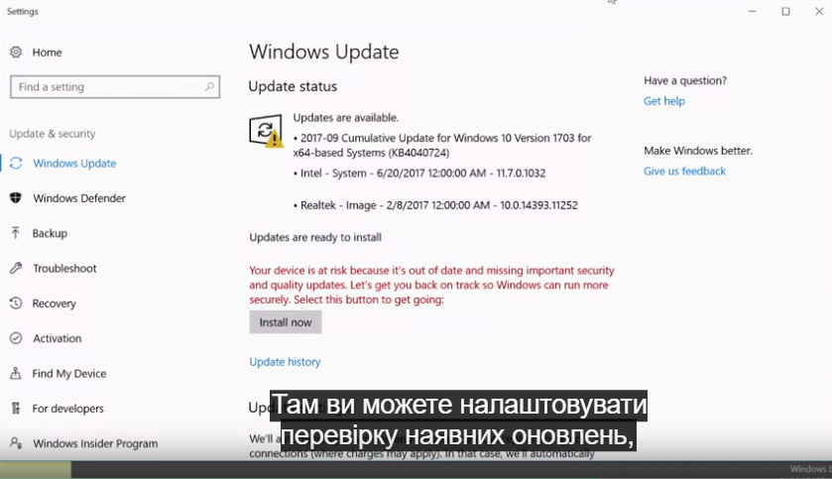

Там ви можете вказати, як саме ви хочете керувати оновленнями, і навіть указати час встановлення.

У Windows 10 все відбувається по-іншому. Замість завантаження незалежних оновлень з можливістю обирати, що саме встановлювати, оновлення Windows 10 є сукупним. Тобто щомісяця виходить пакет оновлень і патчів, що змінює аналогічний випуск попереднього місяця. Ідея полягає в тому, що ПК потребуватимуть меншої кількості завантажень, щоб мати всі актуальні оновлення.

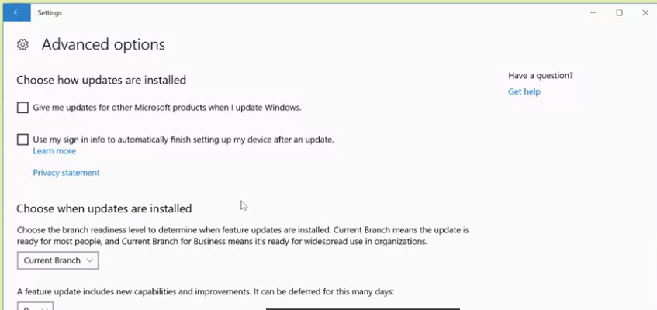

Як приклад, як саме це може бути корисним, уявіть собі ПК з Windows, який довгий час був відключений. Коли він почне запускатися після довгої перерви, то потребуватиме завантаження й встановлення усіх пропущених оновлень. Якщо ПК не вмикали насправді довго, це означатиме завантаження й встановлення сотень оновлень. З моделлю сукупного оновлення такий ПК потребуватиме лише останнього оновлення й буде готовий до роботи.

Одним із недоліків такого рішення є те, що у Windows 10  встановлення оновлень більше не є опцією. Ви також не можете обирати, які саме оновлення хотіли б встановити, оскільки всі вони зібрані в єдиний щомісячний реліз. Microsoft анонсувала, що моделі оновлень для Windows 7 та 8  також рухатимуться в напрямку сукупних пакетів оновлень. Отже, користувачі Windows 10 не будуть покинуті наодинці.

<https://en.wikipedia.org/wiki/Windows_Update>

<https://configmgr2012.blogspot.com/2010/06/windows-update-explained.html#_Toc210097879>

<https://techcommunity.microsoft.com/t5/windows-it-pro-blog/bg-p/Windows-ITPro-blog>

## Linux: оновлення операційної системи

Ви вже навчились оновлювати програмне забезпечення на комп’ютері в Linux. Коли ви використовуєте команди apt update і apt upgrade, вони можуть одразу встановити для вас оновлення системи безпеки. Але коли ви запускаєте apt upgrade, ядро операційної системи не оновлюється. У Windows нашим пакетом ОС є Windows 10. У Linux це ядро разом з іншими пакетами. Ядро контролює основні компоненти нашої операційної системи. Як і текстові процесори, ядро – це просто ще один пакет. Розробники ядра регулярно додають у нього патчі системи безпеки, нові функції та виправлення помилок у складі оновлень. Щоб отримати все це, потрібно запустити нове ядро.

Щоб спочатку переглянути версію ядра, ми зараз вивчимо нову команду під назвою uname. Команда uname надає нам інформацію про систему. Скориставшись опцією -r (випуск ядра), ви можете дізнатися, яка у вас версія ядра.

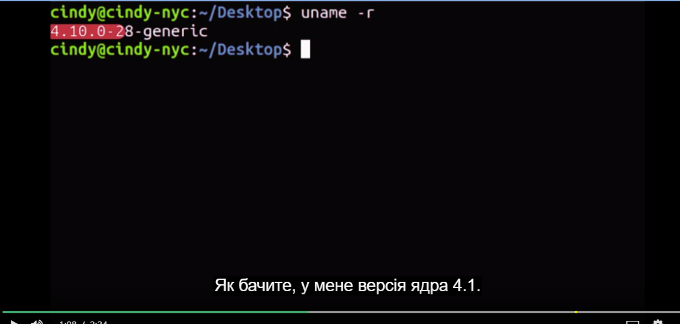

Як бачите, у мене версія ядра 4.1. Щоб оновити ядро й інші пакети, ми використовуємо нашу спритну команду apt з опцією full-upgrade. Перш ніж виконати цю команду, не забудьте оновити джерела програм за допомогою apt update.

sudo apt update.

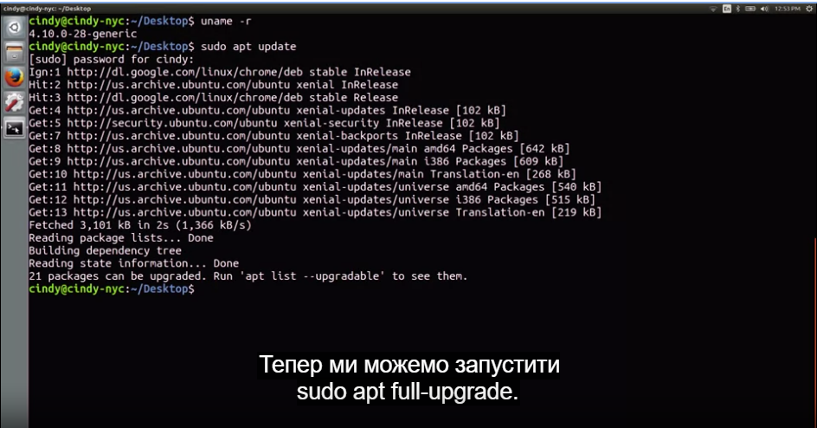

Тепер ми можемо запустити sudo apt full-upgrade.

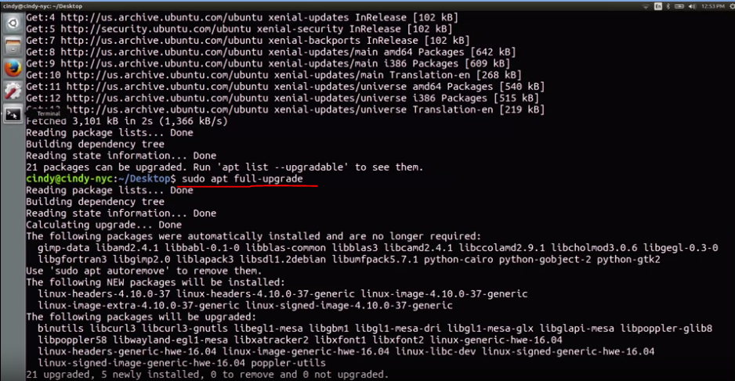

Якщо доступна нова версія ядра, ця команда встановить її для нас. Перезавантаживши комп’ютер, ви можете почати нею користуватися. Перевірити, чи використовується остання версія ядра, допоможе команда uname -r. Ми не згадали про кілька деталей щодо встановлення ядра й оновлення системи безпеки, але це вже хороший початок для оновлення вашої системи.

Щоб дізнатися подробиці про оновлення ядра та Linux, дивіться матеріал для додаткового читання. Отже, ми вивчили все необхідне, щоб ви могли починати встановлювати й обслуговувати програмне забезпечення. Чудово!

Ви навчилися встановлювати окремі пакети, використовувати диспетчери пакетів і працювати з архівами, драйверами пристроїв і оновленнями ядра операційної системи. Ці навички будуть надзвичайно корисні для вас як фахівця з ІТ-підтримки. Далі ми знову перевіримо ваші знання у Windows і Bash. Коли ви закінчите, зустрінемося в наступному модулі.

<https://en.wikipedia.org/wiki/Linux_kernel>

<https://www.linuxfoundation.org/blog/blog/classic-sysadmin-linux-101-updating-your-system>

<https://www.cyberciti.biz/faq/how-do-i-update-ubuntu-linux-softwares/>

# **Пакети програмного забезпечення й архівування файлів у Windows**

## Як встановлювати й видаляти програмне забезпечення в інтерфейсі командного рядка Windows

### **Як установити VLC**

Завантаження та запуск програм встановлення вручну – не єдиний спосіб встановлення програмного забезпечення чи керування ним у Windows. Щоб встановлювати чи видаляти програми, вам потрібні права адміністратора. У меню "Пуск" знайдіть програму Windows PowerShell, натисніть її правою кнопкою миші й виберіть опцію Run as Administrator (Запустити з правами адміністратора).

Щоб завантажити й установити медіапрогравач VLC, у терміналі Windows PowerShell введіть подані нижче команди.

$VLC_URL = "https://get.videolan.org/vlc/last/win64/"

$GET_HTML = Invoke-WebRequest $VLC_URL

$FILE = $GET_HTML.Links | Select-Object @{Label='href';Expression={@{$true=$_.href}[$_.href.EndsWith('win64.exe')]}} | Select-Object -ExpandProperty href

$URL = ($VLC_URL+$FILE)

$DOWNLOAD_DIR = "C:\users\qwiklabs\Downloads\"

$OUTPUT_FILE = ($DOWNLOAD_DIR+$FILE)

(new-object System.Net.WebClient).DownloadFile($URL, $OUTPUT_FILE)

cmd.exe /c $OUTPUT_FILE /S

Деталі процесу встановлення VLC можна перевірити за допомогою таких команд:

Get-Package -Name *vlc*

Name Version Source ProviderName

---- ------- ------ ------------

VLC media player 3.0.16 Programs

### **Як видалити GIMP**

Ви можете видаляти програми за допомогою Windows PowerShell. Якщо ви закрили вікно PowerShell, знайдіть цю програму знову в меню "Пуск", натисніть її правою кнопкою миші й виберіть опцію Run as Administrator (Запустити з правами адміністратора).

Фоторедактор GIMP можна видалити за допомогою такої команди:

cmd.exe /c "C:\Program Files\GIMP 2\uninst\unins000.exe" /VERYSILENT /NORESTART

Після завершення процесу фоторедактор GIMP стане недоступним у системі. Це можна перевірити такою командою:

Get-Package

# **Пакування програмного забезпечення й архівування файлів у Linux**

## Як установити Sublime Text

Щоб установити текстовий редактор Sublime Text, скористайтеся командою dpkg. Файл .deb file розташований у папці /home/qwiklab/downloads/sublime-text_build-3211_amd64.deb. Щоб установити його, застосуйте таку команду:

sudo dpkg -i /home/qwiklab/downloads/sublime-text_build-3211_amd64.deb

Після запуску команди можуть з’явитися повідомлення про помилки. Не зважайте на них. Команда dpkg просто попереджає, що пакет Sublime Text має певні залежності, які поки не встановлено на вашому комп’ютері:

Selecting previously unselected package sublime-text.

(Reading database ... 36788 files and directories currently installed.)

Preparing to unpack .../sublime-text_build-3211_amd64.deb ...

Unpacking sublime-text (3211) ...

dpkg: dependency problems prevent configuration of sublime-text:

sublime-text depends on libgtk-3-0; however:

Package libgtk-3-0 is not installed.

dpkg: error processing package sublime-text (--install):

dependency problems - leaving unconfigured

Processing triggers for mime-support (3.62) ...

Processing triggers for hicolor-icon-theme (0.17-2) ...

Errors were encountered while processing:

sublime-text

Установити відсутні залежності можна за допомогою **apt**, застосувавши таку команду:

sudo apt install -f

Під час виконання команди вам потрібно підтвердити операцію. Для цього введіть "Y", що означає "Так".

Ви можете перевірити, чи встановлено Sublime Text, виконавши команду dpkg:

dpkg -s sublime-text

Package: sublime-text

Status: install ok installed

Priority: optional

Section: editors

Installed-Size: 34033

Maintainer: Sublime HQ Pty Ltd <support@sublimetext.com>

Architecture: amd64

Version: 3211

## Як розпакувати архів

Тепер ви розпакуєте архів TAR. Архів "extract_me.tar" розташовано в каталозі "/home/qwiklab/downloads/". Перейдіть у цей каталог за допомогою команди:

cd /home/qwiklab/downloads

Щоб видобувати файли з архіву, у Linux застосуйте команду tar:

sudo tar -xvf extract_me.tar

Після цього розпакується вміст архіву та з’явиться файл із назвою "great_job":

home/qwiklab/extract_me/

home/qwiklab/extract_me/great_job

## Як архівувати файли

Поверніться у вихідний каталог, використовуючи команду:

cd ~

За допомогою команди tar можна не лише видобувати файли, а й створювати архіви. У папці /home/qwiklab/documents є три файли "Earth", "Mercury" та "Venus". Заархівуйте їх у файл Planets.tar за допомогою цієї команди (вона має бути в одному рядку):

tar -cvf Planets.tar --absolute-names /home/qwiklab/documents/Earth /home/qwiklab/documents/Mercury /home/qwiklab/documents/Venus

У поточному каталозі буде створено архів Planets.tar, який міститиме три файли:

/home/qwiklab/documents/Earth

/home/qwiklab/documents/Mercury

/home/qwiklab/documents/Venus

## Як установити програму 7-Zip

Ви також можете встановлювати програми в Linux за допомогою команди **apt**, під час виконання якої обробляються залежності. Це спрощує процес встановлення. Програму 7-Zip можна встановити за допомогою **apt**, запустивши просту команду на один рядок:

sudo apt install p7zip-full

Програму 7-Zip буде встановлено після виконання цієї команди.

Reading package lists… Done

Building dependency tree

Reading state information… Done

The following additional packages will be installed:

p7zip

Suggested packages:

p7zip-rar

The following NEW packages will be installed:

p7zip p7zip-full

0 upgraded, 2 newly installed, 0 to remove and 21 not upgraded.

Need to get 1540 kB of archives.

After this operation, 5780 kB of additional disk space will be used.

Do you want to continue? [Y/n] y

Get:1 http://deb.debian.org/debian buster/main amd64 p7zip amd64 16.02+dfsg-6 [376 kB]

Get:2 http://deb.debian.org/debian buster/main amd64 p7zip-full amd64 16.02+dfsg-6 [1164 kB]

Fetched 1540 kB in 0s (8625 kB/s)

debconf: delaying package configuration, since apt-utils is not installed

Selecting previously unselected package p7zip.

(Reading database … 48397 files and directories currently installed.)

Preparing to unpack .../p7zip_16.02+dfsg-6_amd64.deb …

Unpacking p7zip (16.02+dfsg-6) …

Selecting previously unselected package p7zip-full.

Preparing to unpack …/p7zip-full_16.02+dfsg-6_amd64.deb …

Unpacking p7zip-full (16.02+dfsg-6) …

Setting up p7zip (16.02+dfsg-6) …

Setting up p7zip-full (16.02+dfsg-6) …

Під час встановлення вам буде запропоновано підтвердити цю дію. Для цього введіть "Y", що означає "Так". Програму 7-Zip буде встановлено.

Встановлення можна перевірити за допомогою команди dpkg:

dpkg -s p7zip-full

Package: p7zip-full

Status: install ok installed

Priority: optional

Section: utils

Installed-Size: 4659

Maintainer: Robert Luberda<robert@debian.org>

Architecture: amd64

Source: p7zip

Version: 16.02+dfsg-6

## Як видалити GIMP

За допомогою команди **apt** також можна видаляти програми. Для цього використовуйте аргумент "remove" замість "install". На вашому комп’ютері вже встановлено графічний редактор GIMP. Щоб видалити його за допомогою **apt**, виконайте цю команду:

sudo apt remove gimp

Під час видалення вам буде запропоновано підтвердити цю дію. Для цього введіть "Y", що означає "Так". GIMP буде видалено:

Reading package lists… Done

Building dependency tree

Reading state information… Done

The following packages were automatically installed and are no longer required:

fonts-droid-fallback fonts-noto-mono ghostscript gimp-data gsfonts

i965-va-driver intel-media-va-driver libaa1 libamd2 libaom0 libasound2

libasound2-data libasyncns0 libavcodec58 libavformat58 libavutil56

libbabl-0.1-0 libblas3 libcaca0 libcamd2 libccolamd2 libcholmod3

libchromaprint1 libcodec2-0.8.1 libcolamd2 libcrystalhd3

libcupsfilters1 libcupsimage2 libde265-0 libexiv2-14 libflac8

libgegl-0.4-0 libgegl-common libgexiv2-2 libgfortran5 libgimp2.0

libgme0 libgs9 libgs9-common libgsm1 libheif1 libigdgmm5 libijs-0.35

libilmbase23 libjbig2dec0 liblapack3 libmetis5 libmng1 libmp3lame0

libmpg123-0 libmypaint-1.3-0 libmypaint-common libnuma1 libogg0

libopenexr23 libopenjp2-7 libopenmpt0 libopus0 libpaper-utils libpaper1

libpoppler-glib8 libpoppler82 libpulse0 libraw19 libsdl1.2debian

libshine3 libslang2 libsnappy1v5 libsndfile1 libsoxr0 libspeex1

libssh-gcrypt-4 libsuitesparseconfig5 libswresample3 libswscale5

libtheora0 libtwolame0 libumfpack5 libva-drm2 libva-x11-2 libva2

libvdpau-va-gl1 libvdpau1 libvorbis0a libvorbisenc2 libvorbisfile3

libvpx5 libwavpack1 libwebpdemux2 libwebpmux3 libwmf0.2-7 libx264-155

libx265-165 libxcb-xfixes0 libxvidcore4 libzvbi-common libzvbi0

mesa-va-drivers mesa-vdpau-drivers poppler-data va-driver-all

vdpau-driver-all

Use 'sudo apt autoremove' to remove them.

The following packages will be REMOVED:

gimp

0 upgraded, 0 newly installed, 1 to remove and 21 not upgraded.

After this operation, 19.5 MB disk space will be freed.

Do you want to continue? [Y/n] y

(Reading database ... 48496 files and directories currently installed.)

Removing gimp (2.10.8-2) ...

Processing triggers for mime-support (3.62) ...

Processing triggers for desktop-file-utils (0.23-4) ...

Перевірити видалення програми (як і раніше) можна за допомогою команди dpkg:

dpkg -s gimp

dpkg-query: package 'gimp' is not installed and no information is available

Use dpkg --info (= dpkg-deb --info) to examine archive files.

# **Типи файлових систем**

## Вступ до модуля

Ого! То ми з вами вже розглянули чимало матеріалу! В останньому відео ми вивчили, як встановлювати, видаляти та підтримувати ПЗ в операційних системах Windows та Linux. Це завдання, з якими, ви будете стикатися щодня, як фахівець з ІТ-підтримки.

У цьому відео ми розглянемо ще одне надзвичайно важливе завдання ІТ-спеціаліста ‒ роботу з дисками. У нашому першому курсі "Основи технічної підтримки", ми дізналися про фізичні диски: жорсткий і твердотілий. У цьому відео ми підемо далі й поговоримо про інструменти, необхідні для використання дисків на ПК. Готові? Розпочнімо.

## Огляд файлових систем

Пригадуєте, ми знайомилися з поняттям файлової системи у рамках курсу "Основи технічної підтримки". Тож згадаймо ази. Файлова система служить для відстеження та зберігання файлів на диску. Без файлової системи операційна система не могла би впорядковувати файли. Починаючи використовувати новий диск чи будь-який тип накопичувача, наприклад USB-пристрій, потрібно створити на ньому файлову систему. Є чимало файлових систем. Дві, про які ми говоритимемо в цьому курсі, рекомендовані як системи за замовчуванням для Windows і Linux. Для Windows ми використовуємо файлову систему NTFS, а для Linux ‒ ext4. Файлові системи мають різну сумісність з операційними системами.

Здебільшого крос-платформне використання файлової системи не підтримується. Припустімо, у вас є USB-накопичувач із файловою системою NTFS. І Windows, і Ubuntu Linux можуть зчитувати й записувати дані на ньому. Однак USB-накопичувач із системою ext4 працюватиме з Ubuntu, але не з Windows (принаймні без допомоги сторонніх інструментів). Як фахівець з ІТ-підтримки, ви не раз зіткнетеся з такою ситуацією.

Припустімо, що на USB-накопичувачі у вас є важливі файли, які потрібно скопіювати на комп’ютери Windows, Linux та Mac. Що ви робитимете? До речі, це досить поширена ситуація. Доведеться його переформатувати або повністю видалити дані, й додати файлову систему, яка сумісна з усіма ОС. На щастя, деякі файлові системи, наприклад FAT32, підтримують зчитування і запис даних в усіх трьох основних ОС. Однак FAT32 має певні недоліки. Вона не підтримує файли розміром більше 4 ГБ, а розмір самої файлової системи не може перевищувати 32 ГБ. Цього може бути достатньо для невеликого накопичувача і не більш того. Докладніше про FAT32 можна дізнатися в додатковій статті.

Виникає закономірне питання: як пересилати файли між кількома ОС, якщо їхні файлові системи можуть передбачати обмеження? Не хвилюйтеся, є спосіб це вирішити. У наступному курсі про системне адміністрування та сервіси ІТ-інфраструктури ми обговоримо інший тип файлової системи, а саме – мережеву систему, яка дає змогу вирішити цю проблему. Гаразд, ми освіжили в пам’яті, що таке файлові системи, а на наступних уроках розглянемо способи їх налаштування.